
分类号 |  | U459.2 | 单位代码 |  | 10618
密 | 级 | 公开 | 学 | 号622210081002
学术硕士学位论文
基于监测数据的泥岩地层盾构隧道安全
风险评估与预测模型研究
研究生姓名： | 刘小珂三号 | ）

导师姓名及职称： |  | 曾 | 彬副教授 |  | 体
申请学位类别 | 工学硕士 | 学科名称 |  | 岩土工程
2024 年05 月


Research on Safety Risk Assessment and Prediction Model of Mudstone Shield Tunnel Based on Monitoring Data
A Dissertation Submitted for the Degree of Master
Candidate: Liu Xiaoke
Supervisor: A/Prof.Zeng Bin
Chongqing Jiaotong University, Chongqing, China


摘 要
近年来，城市地铁的快速发展和地下空间的开发利用，新建隧道与既有隧道之间的距离越来越近，容易对既有隧道造成过大的扰动和变形。如果不加以控制，不仅可能对隧道产生破坏性影响，还会对人员构成严重安全威胁。针对现有盾构隧道施工风险评估针对性不强，前瞻性较弱等问题，论文依托成都30号线一期工程，采用理论分析及现场实测的手段，开展泥岩地层盾构隧道下穿既有建筑物施工风险评估与控制研究。通过深度学习，智能优化算法和多源数据融合等方法开展了盾构隧道地表沉降智能预测及施工风险动态预测。本文主要研究内容如下：
（1）本文的实验数据来源于成都轨道交通30号线一期工程。分析研究区段的地质水文情况，提出泥岩地层下穿既有建筑物盾构隧道施工的重难点。选取顺风村站～石羊站区间作为地表沉降智能预测的试验段，优选11个隧道开挖之前或期间测量的地表沉降影响参数作为预测模型的输入变量。并对采集到的数据集进行预处理，根据处理后的数据对地表沉降的影响因素关联性分析，其中隧道覆盖深度和地质条件与地表沉降的关系最为密切。
（2）根据文献案例统计结果，并结合“人-机-环境-管理”的系统思想，从地质条件风险、隧道设计风险、下穿建筑物风险、盾构施工控制风险、施工现场管理风险等五个方面辨识出29个盾构隧道施工风险的主要影响因素，并建立了相应的评估指标体系，建立了基于模糊层次分析法和熵权法的组合权重计算方法，结合云模型理论的风险云图进行风险评估。此方法兼备专家的主观经验优势和实测数据的客观性优势，评估结果准确性高，针对性强。并根据工程区间风险等级的划分采用相应风险控制措施。
（3）根据试验段收集的数据集，建立了四种基于常用的深度学习算法的盾构隧道地表沉降预测模型。经过比较，选取性能较强的CNN-LSTM组合模型，并引入三种简单、快速和智能优化算法对CNN-LSTM组合模型进行优化，建立基于智能优化算法和CNN-LSTM组合模型的融合智能预测模型。经过比较，麻雀优化算法（SA A）与CNN-LSTM组合模型的融合智能预测模型的预测结果更加准确，能够更好地指导实际工程施工。
（4）根据地表沉降预测结果，运用云模型理论和改进的D-S证据理论进行了盾构隧道施工风险动态预测。结果表明，基于地表沉降融合智能预测的盾构隧道施工风险评估模型能够比较准确地预测风险等级，并且能够随着监控量测数据的实时更新，实现对预测结果的及时调整，提高了评估结果的前瞻性。
关键词：云模型理论，风险评估，深度学习，地表沉降预测，风险预测
I


ABSTRACT
In recent years, with the rapid development of urban subway and the exploitation and utilization of underground space, the distance between the new tunnel and the existing tunnel is getting closer and closer, which is easy to cause excessive disturbance and deformation of the existing tunnel. If not controlled, it may not only have a devastating impact on the tunnel, but also pose a serious security threat to personnel. In view of the problems of the existing shield tunnel construction risk assessment, such as weak pertinity and weak foresight, this paper relies on the phase I project of Chengdu Line 30, adopts the means of theoretical analysis and field measurement to carry out the research on the construction risk assessment and control of shield tunnel under existing buildings in mudstone formation. Through deep learning, intelligent optimization algorithm and multi-source data fusion, the intelligent prediction of surface settlement and construction risk dynamic prediction of shield tunnel are carried out. The main research contents of this paper are as follows:
(1) The experimental data in this paper are from the phase I project of Chengdu Rail Transit Line 30. The geological and hydrological conditions of the research section are analyzed, and the key and difficult points of shield tunnel construction under mudstone stratum are put forward. The interval from Shunfeng Village Station to Shiyang Station was selected as the test section for intelligent prediction of surface settlement, and the influence parameters of surface settlement measured before or during tunnel excavation were selected as the input variables of the prediction model. The collected data set is preprocessed, and the correlation between the factors affecting the surface settlement is analyzed according to the processed data. Among them, the tunnel coverage depth and geological conditions are most closely related to the surface settlement.
(2) According to the statistical results of literature cases, combined with the systematic thought of "man-machine-environment-management", 29 main influencing factors of shield tunnel construction risk were identified from five aspects, including
geological | condition | risk, | tunnel | design | risk, | underpass | building | risk, | shield
construction control risk and construction site management risk, and corresponding evaluation index system was established. A combined weight calculation method based on fuzzy analytic hierarchy process (AHP) and entropy weight method is established, and risk assessment is carried out in combination with the risk cloud map of cloud model theory. This method has both the subjective experience advantage of experts and the objective advantage of measured data, and the evaluation results are highly accurate and targeted. And the corresponding risk control measures are adopted according to the division of risk grade of the project interval.
(3) According to the data set collected in the test section, four kinds of surface settlement prediction models of shield tunnel based on common deep learning algorithms are established. After comparison, the CNN-LSTM combination model with strong performance is selected, and three simple, fast and intelligent optimization algorithms are introduced to optimize the CNN-LSTM combination model, and the fusion intelligent prediction model based on the intelligent optimization algorithm and the CNN-LSTM combination model is established. By comparison, the result of the fusion intelligent prediction model of Sparrow optimization algorithm (SAA) and CNN-
II


LSTM combination model is more accurate and can better guide the actual engineering construction.
(4) According to the prediction results of surface settlement, the cloud model theory and improved D-S evidence theory are used to predict the dynamic risk of shield tunnel construction. The results show that the shield tunnel construction risk assessment model based on surface settlement fusion intelligent prediction can predict the risk level more accurately, and can realize timely adjustment of the forecast results with the real-time update of monitoring and measurement data, and improve the prospective assessment results.
KEYWORDS:cloud | model | theory, | Risk | assessment, | deep | learning, | land
subsidence prediction, risk prediction
III


目录
第1 章绪论............................................................................................... 1 1.1 研究背景及意义 ............................................................................... 1 1.2 国内外研究现状 ............................................................................... 1 1.2.1 盾构隧道施工风险评估研究 ..................................................... 1 1.2.2 地表沉降预测方法研究 ............................................................. 3 1.3 研究内容及技术路线 ....................................................................... 5 1.3.1 研究内容 ..................................................................................... 5 1.3.2 技术路线 ..................................................................................... 6第2 章工程地质背景及分析 .................................................................. 7 2.1 依托工程背景及施工概况 .............................................................. 7 2.1.1 工程背景 ..................................................................................... 7 2.1.2 工程地质及水文状况 ................................................................. 8 2.2 泥岩地层盾构隧道下穿既有建筑物 .............................................. 9 2.2.1 下穿既有建筑物介绍 ................................................................. 9 2.2.2 下穿既有建筑物施工重难点 ................................................... 13 2.3 盾构法施工地表沉降监测方案及监测结果分析 ........................ 14 2.3.1 试验段监测方案设置 ............................................................... 14 2.3.2 地表沉降数据库搭建 ............................................................... 15 2.4 本章小结 ......................................................................................... 17第3 章盾构隧道下穿既有建筑物施工风险评估 ................................ 19 3.1 盾构隧道施工风险评估指标体系构建 ........................................ 19 3.1.1 盾构隧道施工安全风险概述 ................................................... 19 3.1.2 盾构隧道施工风险识别 ........................................................... 20 3.1.3 盾构隧道施工风险指标评估体系 ........................................... 21 3.1.4 盾构隧道施工风险等级划分标准 ........................................... 27 3.2 盾构隧道评估指标权重的计算 .................................................... 29 3.2.1 主观权重计算 ........................................................................... 29 3.2.2 客观权重计算 ........................................................................... 30 3.2.3 组合法确定权重 ....................................................................... 31 3.3 云模型 ............................................................................................. 32 3.3.1 云模型理论基本原理 ............................................................... 32 3.3.2 盾构隧道风险评估流程 ........................................................... 33 3.4 工程应用 ......................................................................................... 35 3.4.1 评估指标组合赋权计算 ........................................................... 36


3.4.2 风险评估结果及分析 ............................................................... 40 3.4.3 风险控制 ................................................................................... 43 3.5 本章小结 ......................................................................................... 44第4 章盾构隧道地表沉降智能预测及施工风险动态预测 ................ 47 4.1 地表沉降智能预测建模流程 ........................................................ 47 4.1.1 深度学习模型原理 ................................................................... 47 4.1.2 模型参数和超参数设置 ........................................................... 48 4.1.3 模型性能评估 ........................................................................... 49 4.1.4 地表沉降智能预测建模流程 ................................................... 50 4.2 最优深度学习预测模型比选 ........................................................ 51 4.2.1 卷积神经网络模型 ................................................................... 51 4.2.2 长短期记忆神经网络模型 ....................................................... 54 4.2.3 门控循环神经网络模型 ........................................................... 57 4.2.4 CNN-LSTM 组合模型 ............................................................. 60 4.2.5 深度学习模型预测效果比较 ................................................... 63 4.3 最优智能预测模型比选................................................................. 64 4.3.1 灰狼优化算法 ........................................................................... 64 4.3.2 鲸鱼优化算法 ........................................................................... 66 4.3.3 麻雀优化算法 ........................................................................... 67 4.3.4 智能预测模型效果比较 ........................................................... 69 4.4 基于地表沉降预测的盾构隧道施工风险动态预测模型 ............ 74 4.4.1 地表沉降监控测量控制指标 ................................................... 75 4.4.2 基于云模型的指标表达与证据生成....................................... 75 4.5 工程应用 ......................................................................................... 77 4.6 本章小结 ......................................................................................... 78第5 章结论与展望 ................................................................................ 81 5.1 结论 ................................................................................................. 81 5.2 创新点 ............................................................................................. 82 5.3 展望 ................................................................................................. 82参考文献 ................................................................................................... 83


第2章工程地质背景及分析
第1章绪论
1.1 研究背景及意义
随着中国各大城市城市化进程的不断推进，对资源和交通的巨大需求凸显了对地铁系统的需求。在实现或扩建规划的地铁网络的过程中，不可避免导致新建隧道必须穿越既有隧道。因此，新建隧道与既有隧道之间的距离越来越近，容易对既有隧道造成过大的扰动和变形[1, 2]。2017年，德国铁路下拉斯塔特盾构隧道发生事故，导致轨道扭曲和地面下沉。2019年，广州地铁11号线发生坍塌事故，造成3人死亡，直接经济损失约2004.7万元。上述事故区域均下穿既有建筑物，上述事故区域均下穿现有建筑物，极大地增加了隧道施工的复杂性，并潜藏着安全风险。极大地增加了隧道施工难度，也埋下了安全隐患。如果不加以控制，不仅可能对隧道产生破坏性影响，还会对正在建设隧道中的施工人员构成严重威胁。
土压平衡盾构法由于具有施工周期短、土体变形易于控制、对地面交通干扰较小等优点，在我国地铁隧道建设中得到广泛应用。盾构机的工作原理是在隧道开挖过程中，起到临时支护的作用，同时完成切削、挖掘、衬砌和注浆等一系列步骤，并在盾构机保护下组装管片，以形成永久衬砌，实现地下隧道的暗挖施工。而恶劣的工程地质条件对盾构隧道的稳定施工产生很大负面影响，可能导致地表塌陷、地表周围建筑物变形和倾斜，甚至危及施工安全[3]。因此，开展安全风险评估和预测，提前识别危险路段，做好防护工作具有重要意义。
同时，地表沉降对隧道施工安全的影响也是一个不容忽视的问题。新建隧道的扰动可能会对现有隧道产生更大的变形，对周围基础设施的结构安全构成了威胁。因此，在隧道工程建设过程中，应高度重视应加强地表沉降的监测和控制，及时发现和处理地下土层的移动和变形，确保隧道施工的安全。而预测地表沉降可以提前识别潜在的安全隐患，及时采取防范措施，如加强支护、调整掘进参数等，从而确保隧道工程的安全施工。同时准确地表沉降预测可以确保隧道工程的安全施工，保护周边环境，优化工程设计，为隧道工程的可持续发展提供有力保障。因此，需要不断加强数据采集和整理、优化模型算法、加强模型应用的监控和评估，以提升预测模型的精度和水平，保证施工安全。
1.2 国内外研究现状
1.2.1 盾构隧道施工风险评估研究
在20世纪70年代，Einstein首次将风险评估理论引入了隧道和地下工程领域。特别强调了隧道风险评估的独特性，并简要概述了其指导原则以及需要遵循的理念[4]。
— 1 —


重庆交通大学硕士学位论文
Ledezma在前人研究的基础上，研究了隧道中不确定性因素与其相关成本之间的关系[5]。Struck 等[6]在现有评估技术的基础上，对斯德哥尔摩环城公路隧道项目进行了实地调查和统计分析，提出了一套评估公路隧道风险的方法。随着隧道工程风险评估的不断发展，各种关于风险管理的文件逐渐发布，这一概念被广泛接受。最初，定性方法如模糊数学方法[7-9]、概率模型[10, 11]、粗糙集理论[12]等被广泛用于风险评估。随着对隧道工程风险评估领域的不断发展和研究人员对更全面方法的追求，传统的定性方法已无法满足工程和研究人员的需求[13]。因此，该领域引入了半定量方法以及定量风险评估（Quantitative Risk Assessment, QRA）。此外，贝叶斯网络[14, 15]、蒙特卡罗模拟[16]也在隧道风险评估中得到普及。
其中，层次分析法（Analytic Hierarchy Process,AHP）得到广泛应用。在20世纪70年代，AHP法是美国运筹学家Saaty T.L提出的评估方法，AHP是可以对定性问题进行定量分析，并将专家意见和分析者客观判断结果结合起来。它的特点是在分析一个现象或问题之前，首先将现象或问题根据他们的性质分解为相关因素，并依据因素之间的关系形成一个多层次的结构模型。然后通过经验或专家来判断低层元素对高层元素的相对重要性，并根据重要性的程度得出权重排序。自1982年引入我国以来，在社会经济各领域内得到了广泛关注和应用[17]。
模糊层次分析法（Fuzzy Analytical Hierarchy Process, FAHP）是AHP的一种变体，用于决策分析，帮助决策者在复杂的多标准决策问题中做出合理的决策。基本思想：将模糊数学和层次分析法相结合，以处理模糊和不确定性的决策因素。基于专家判断和评估，通过构建层次结构、设定准则和子准则，并使用模糊语言描述各个准则之间的相对重要性和优先级。Khademi Hamidi等人运用FAHP方法，以Zagros隧道为实际工程背景，对恶劣地质条件下的隧道风险进行了全面评估[18]。
贝叶斯网络（Bayesian Networks, BN）也被应用于隧道工程风险评估领域。贝叶斯网络又称“信度网络”，于1985年由Judea Pearl率先提出。作为一种强大的概率图形模型，贝叶斯网络通过节点和边的形式，直观地表示了各个风险因素之间的依赖和关联关系。这使得风险评估人员能够更清晰地理解和分析复杂的工程环境，进而做出更为准确的决策[19]。Wu和Skibnewski等改进了贝叶斯网络（Dynamic Bayesian Networks,DBN）模型，在原BN模型上做出进一步的改进[20]。
与其他国家相比，我国进行隧道工程风险评估的时间相对较晚，但随着经济的快速发展和基础设施建设的不断推进，许多大型隧道工程项目在设计和施工过程中，都充分考虑了风险评估的重要性，隧道工程风险评估逐渐受到了广泛的关注。虽然起步较晚，但我国在这一领域的发展速度却十分迅速。许多研究者通过引入国外的风险评估技术和方法，包括AHP方法、FAHP方法、BN方法、神经网络方法等，对隧道工程的安全性、稳定性和经济性进行了全面评估，确保了工程质量和效益。
— 2 —


第2章工程地质背景及分析
与国外研究现状相似，AHP法以及FAHP法应用最为广泛。游鹏飞等针对地铁土压平衡式盾构隧道施工的特点，运用系统工程学的思想对盾构隧道施工存在的危险因素进行辨识，采用AHP法地铁盾构隧道施工风险进行分析[21]。吴贤国等采用AHP方法，根据武汉地铁工程实际经验，分析了地铁隧道施工邻近建筑物安全风险评估等级[22]。张鸿等采用FAHP法，构建了公路隧道施工系统安全综合评价模型[23]。韦伟等针对隧道施工恶劣、影响因素多变的特点，建立适用于隧道施工安全评价的FAHP评价模型[24]。马安震采用FAHP法对长大隧道施工安全风险进行了评估[25]。
BN方法也被引入国内隧道施工安全评估中。蒋雪采用粗糙集对工程实测数据进行知识获取，构建了BN模型评估地铁施工引起的邻近桥梁的安全风险[26]。吴贤国等结合粗糙集理论和BN模型构建地铁盾构施工邻近桥梁安全风险评估模型[27]。陈钊等结合工程实际，提出一种改进条件概率确定过程的BN模型隧道坍塌风险评价方法[28]。
同时，随着计算机技术的发展，神经网络法也逐渐被应用于隧道施工安全评估领域。其中BP神经网络本质上是一种基于梯度下降算法的优化模型，通过不断地调整网络权重和阈值来拟合训练样本数据，最终得到预测隧道施工安全的模型。BP神经网络的优点在于其具有较强的自适应性，能够自动学习并识别数据中的规律和模式，进而对隧道施工安全进行准确地预测和评估。然而，BP神经网络需要大量的样本数据进行训练，否则容易出现过拟合现象，且训练过程较为耗时[29]。李颖采用BP神经网络方法，建立了铁路长大隧道施工安全风险评价研究[30]。
综上所述，这些模型方法虽然能较好地反映地质条件的不确定性和施工过程的
高度复杂性，但也能提供施工风险的定量分析。然而，这些方法也存在一些缺陷，
例如在风险评估中使用模糊层次分析过程确定权重和建立单因素判断矩阵的主观性[31]。概率法具有描述风险评估过程的随机不确定性的优点，但在描述模糊不确定性方面存在一些缺点[32]。贝叶斯网络需要大量的输入信息[33]。人工神经网络算法具有从数据中学习的能力，但不能解释输入输出映射过程的性质[34]。可以看出，隧道施
工的风险评估方法仍有改进的余地。
1.2.2 地表沉降预测方法研究
目前，学者们提出了多种方法来预测隧道开挖造成的地表沉降。这些方法大致
可以分为四种经验方程、分析研究、数值模型以及实验方法。经验方程是最为简洁的计算方法，因此更受欢迎[35-37]。分析研究通常采用假设和复杂的数学理论。经验
方程和分析研究依赖特定的地质条件和系列物理假设，为了简化计算以建立经验公式和分析忽略一些因素，应用情况是有限的[38, 39]。数值方法通过建立一个复杂的土
壤本构模型，建模过程考虑了施工过程和土壤的非线性特性，因此研究人员将其广
— 3 —


重庆交通大学硕士学位论文
泛应用于地表沉降预测[40]。在特定的地质条件下，可以设计实验模型来模拟隧道掘进过程中的实际物理条件，但此类方法耗时且成本高[41]。
随着计算机技术的发展，机器学习（Machine Learning,ML）能够从复杂和不规则的数据中学习，将多个输入映射到所需输出的问题，建立数据之间的关系，并且
可以在没有人为干预和先验假设的情况下建立算法模型。许多研究人员已经为岩土
工程开发了各种机器学习模型，人工神经网络（ANN）是最受欢迎的模型，但经常很难确定最优的网络架构。Suchatvee等[42]通过试错法挖掘出预测隧道引起的地面沉降的最佳ANN模型。Mohammad等[43]提出了由帝国竞争算法（ICA）优化的人工神经网络（ANN）混合模型，结果表明，所提出的这种模型能够比ANN预测可靠性更高。除了人工神经网络，还使用了浅层架构模型，例如支持向量机（SVM）、随机森林（RF）。支持向量机（SVM）模型是另一种广泛应用于预测地表沉降的算法。与神经网络相比，在小样本上泛化能力更好，取得了较好的预测效果[44]。Kohestani等[45]人提出了随机森林（RF）模型来研究由土压平衡（EPB）盾构隧道引起的最大地表沉降，并发现RF模型比人工神经网络具有更好的预测适用性和准确性。Su等[46]采用集成算法XGBoost，与ANN模型和SVM模型的预测结果相比，该模型具有预测准确度和可解释性的优势，特别是对于超限沉降点的预测。Mahmoodzadeh等[47]使用七个ML模型来预测最大地表沉降，结果表明深度神经网络（DNN）方法优于该任务的其他方法。然而，在现有深度神经网络的研究中，模型随着网络结构层数的增
加，模型在训练过程中的梯度消失或梯度爆炸问题变得突出，导致训练难度增大。
除了梯度问题外，深度神经网络的超参数量庞大，需要大量的计算资源和时间进行
训练和推断。
大多数已发表的基于深度神经网络的沉降预测模型的优化都是通过试错法手工
调优超参数，耗时较长，实际上找不到最优超参数。网格搜索是寻找超参数的传统方法，陈许等[48]在预测模型中使用网格搜索来查找每个机器学习模型的最佳超参数。
然而，网格搜索是耗时且计算密集型的，有时无法成功找到理想的超参数。同时，基于优化算法的混合机器学习模型逐渐应用于隧道工程中，如粒子群优化算法（PS O）、海鸥优化算法（SOA）、遗传优化算法（GA）等，都是用来寻找超参数的。刘颖彬等[49]使用SOA来优化模型的超参数，构建了一个混合SOA-ML模型来预测刀盘转速等TBM参数。任志强等[50]提出了GA来寻找随机森林的超参数。张等[51]使用PSO算法来优化basicRF模型的超参数，构建了混合PSO-RF（PSO-随机森林）型，用于预测隧道沉降和优化灌浆参数。Zhang等[52]使用PSO来找到每个模型的最佳超参数，比较了预测隧道沉降的五种机器学习方法。Zhang等[53]提出了一种DQN-PSO优化器来改进基于极限学习机（ELM）隧道诱发沉降预测模型。但这些方法存在多样性差、陷入局部最优、收敛速度慢等问题。
— 4 —


第2章工程地质背景及分析
综上所述，现有的深度学习模型容易“过拟合”，难用少量样本训练出泛化能力更强的模型，影响了模型的预测精度。深度神经网络算法结构复杂运行速度慢，容易陷入过拟合困境，导致对于未知数据缺乏预测能力，并且由于模型普遍存在数据量不足与优化缺乏，导致模型泛化能力不强。而且大多数已发表的深度学习的优化算法，耗时较长，实际上找不到最优数。
1.3 研究内容及技术路线
1.3.1 研究内容
本文以成都30号线一期工程为依托，采用理论分析及现场实测的手段，对泥岩地层盾构隧道下穿既有建筑物施工风险评估及控制进行了研究，确定风险等级并提出相应的风险控制措施。选取最先施工的顺风村站~石羊站区间作为地表沉降智能预测的试验段，通过深度学习，智能优化算法和多源数据融合等方法开展了盾构隧道地表沉降智能预测及施工风险动态预测。本文主要研究内容如下：
（1）本文的实验数据来源于成都轨道交通30号线一期工程的顺风村站~石羊站区间和庆云村站~市一医院站区间。分析区间的地质水文情况，提出泥岩地层下穿既有建筑物盾构隧道施工的重难点。选取顺风村站~石羊站区间作为盾构隧道地表沉降智能预测的试验段，优选11个隧道开挖之前或期间测量的地表沉降影响参数作为地表沉降预测模型的输入变量。并对采集到的数据集进行预处理，根据处理后的数据对地表沉降的影响因素关联性分析。
（2）根据文献案例统计结果，并结合“人-机-环境-管理”的系统思想，从地质条件、隧道设计条件、下穿建筑物条件、盾构施工控制条件、施工现场管理条件等五个方面辨识出29个泥岩地层盾构隧道下穿既有建筑物施工风险主要影响因素，并建立了相应的评估指标体系，建立基于模糊层次分析法和熵权法的组合权重计算方法，结合云模型理论产生风险云图，确定风险等级评估并提出相应的风险控制措施。
（3）根据试验段收集的数据集，建立了四种基于常用的深度学习算法进行盾构隧道地表沉降预测模型，即卷积神经网络（CNN）、长短期记忆神神经网络LSTM），门控循环神经网络（GRU）和组合模型（CNN-LSTM）。经过比较，选取性能较强的CNN-LSTM组合模型。并引入三种简单、快速和智能的优化算法对CNN-LSTM组合模型进行优化，即灰狼优化算法（GWO）、鲸鱼优化算法（WOA）和麻雀优化算法，建立基于智能优化算法和CNN-LSTM组合模型的融合智能预测模型，进行融合智能预测模型的预测性能比较。
（4）根据地表沉降预测结果，运用云模型理论和改进的D-S证据理论进行了盾构隧道施工风险动态预测。结果表明，基于地表沉降融合智能预测的盾构隧道施工
— 5 —


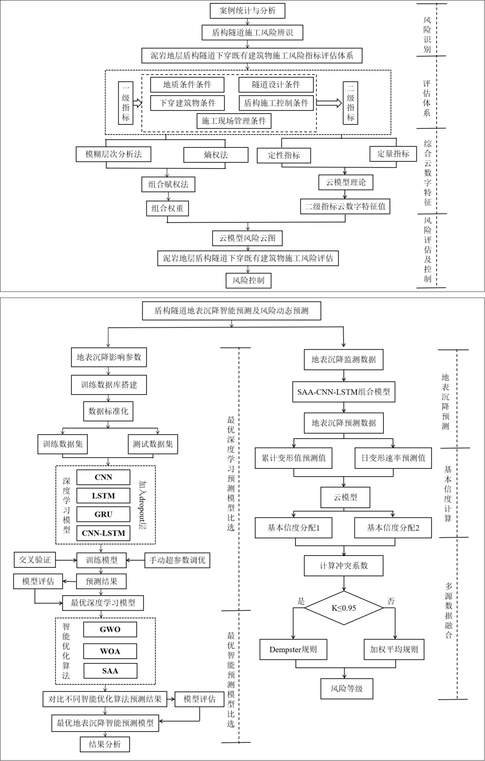
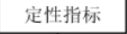
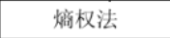
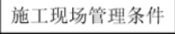
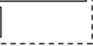
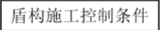
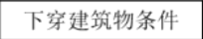
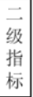
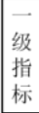
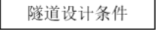
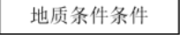
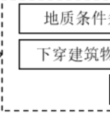
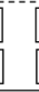
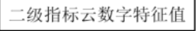
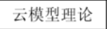

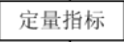
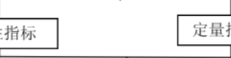


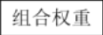
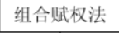

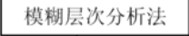
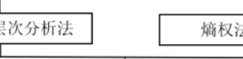





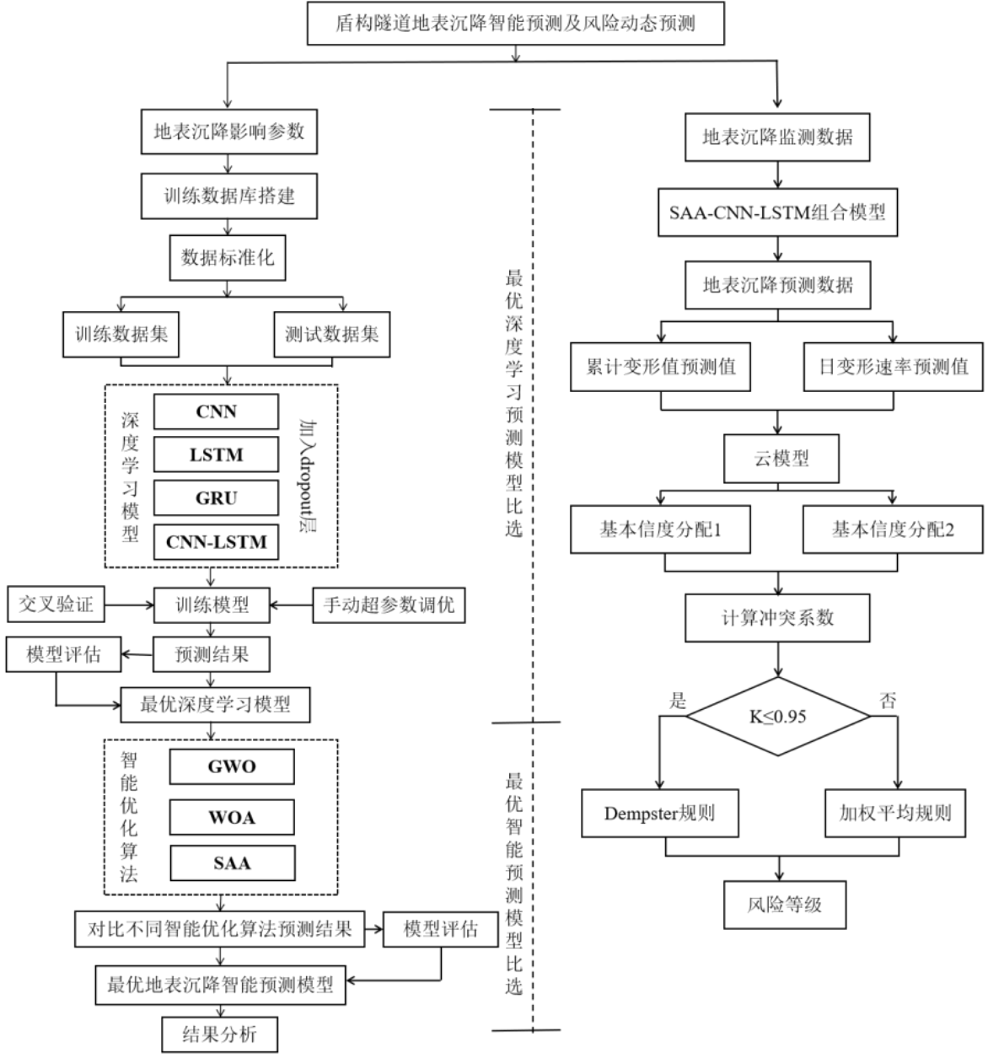
重庆交通大学硕士学位论文
风险评估模型能够较准确地预测风险等级，并且能够随着监控量测数据的实时更新，
实现对预测结果的及时调整，提高了评估结果的前瞻性。
1.3.2 技术路线
本文技术路线如图1-1 所示：
图1-1 技术路线
— 6 —


第2章工程地质背景及分析
第2章工程地质背景及分析
本章首先详细介绍了成都轨道交通30号线一期工程的工程概况，研究了顺风村站~石羊站区间和庆云村站~市一医院站区间的地质水文情况。收集了该区间下穿既有建筑物的资料，分析泥岩地层盾构隧道下穿既有建筑物施工的重难点问题，最后通过对成都轨道交通30号线一期工程的了解，选取最先施工的顺风村站~石羊站区间作为地表沉预测试验段，对采集到的地表沉降的影响因素和地表沉降监测值进行
了清洗、标准化等预处理，根据处理后的数据对地表沉降的影响因素进行关联性分
析。
2.1 依托工程背景及施工概况
2.1.1 工程背景
本项目位于四川省成都市双流区和高新区，属于成都轨道交通30号线一期工程二工区（1分部）。主要施工范围包括“三个站点和三个隧道段”，其中“三个站点”指的是顺风村站、石羊站和庆云村站，“三个隧道段”则涵盖了从顺风村站到
石羊站的盾构隧道段、从石羊站到庆云村站的盾构隧道段以及从庆云村站到市一医院站的盾构隧道段。本工程选取顺风村站~石羊站区间、庆云村站~市一医院站区间进行了现场工程试验，试验段区间示意图见图2-1。
顺风村站~石羊站区间长1792.486 m，区间最大坡度为26 ‰，隧顶埋深约12.4~31.5 m，庆云村站~市一医院站区间长984.802 m，区间最大坡度为26.599 ‰，隧道顶埋深约11.8~27.5 m，均采用盾构法施工。隧道为’V’字坡，洞身多位于中风化泥岩，管片外径6.0 m，管片厚度0.3 m。工程采用的四台盾构机均为土压平衡盾构机，开挖直径6280 mm，刀盘开口率36%，额定扭矩为6200 KN∙m，脱困扭矩7500 KN∙m，具有刀盘中心冲水的防结泥饼设计，刀盘形式为辐条+面板式。
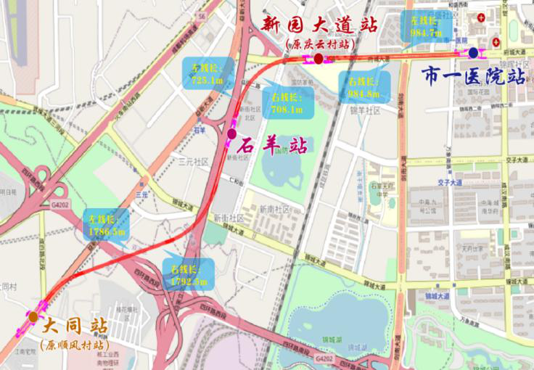
图2-1 试验段区间示意图
— 7 —


重庆交通大学硕士学位论文
2.1.2 工程地质及水文状况
（1）工程地质介绍
本工程表层主要由全新统第四系人工填土（Q4ml）构成，以杂填土为主要组成。其下方依次是全新统第四系冲积层（Q4al）的粉质黏土、砂类土和卵石土，最底部则是经过强风化和中等风化的泥岩。在盾构区间，地层主要穿越中等风化的泥岩。泥岩主要由粘土矿物组成，具有较低的强度和较高的可塑性。泥岩的低强度意味着它在承受重压或拉力时容易破裂或变形。这种破裂或变形可能会导致地下工程的结构失稳，甚至引发坍塌事故。其次，泥岩的高可塑性使其容易受到水的影响。当泥岩受到水的浸泡时，其体积可能会发生膨胀，导致工程结构受到挤压或拉伸，从而产生裂缝或变形。此外，泥岩中的粘土矿物还可能与水发生化学反应，产生泥化现象，进一步降低岩石的强度。综上所述，泥岩对工程危害主要表现在其低强度、高可塑性和低抗剪强度等方面，需要在设计和施工过程中采取相应的措施来防范其潜在的危害。区间隧道岩土基本物理力学指标见表2.1。
表2.1 区间隧道岩土基本物理力学指标
地层 | 岩土名称 | 容重γ | 天然含 | 粘聚 | 内摩擦 | 岩石天然单轴抗压 | 承载力特征值 | 渗透系 | 无侧限抗压
 |  |  |  | 力c
 |  |  | 水率ω |  | 角φ | 强度标准值 | fak | 数k | 强度qu
代号
 |  | (KN/m3) | (%) | (kPa) | (°) | (MPa) | (kPa) | (m/d) | (kPa)
<1- | 杂填土 | 18.60 | / | / | / | / | 110 | / | /
2>
<3-2- | 冰水沉积、冲积 | 20.60 | 28.00 | 33 | 15 | / | 120 | 0.001 | 100
2> | 粉质黏土(可塑)
<3-4- | 冰水沉积、冲积 | 20.00 | / | / | / | / | 150 | 3 | /
4> | 粉细砂(密实)
<3- |  | 18.00 | 45.00 | 8 | 6 | / | 70 | 0.0005 | 15
 | 有机质土
0>
<3-8- | 冰水沉积、冲积 | 21.00 | / | / | / | / | 350 | 27 | /
1> | 卵石土(稍密)
<3-8- |  | 21.50 | / | / | / | / | 600 | 25 | /
 | 冰水沉积、冲积
2> | 卵石土(中密)
<3-8- | 冰水沉积、冲积 | 22.50 | / | / | / | / | 700 | 22 | /
3> | 卵石(密实)
<5-1- | 强风化泥岩 | 22.00 | / | / | / | / | 300 | 0.3 | /
2>
<5-1- | 中等风化泥岩 | 23.00 | / | / | / | 4.5~10.1 | 500 | 0.44 | /
3>
— 8 —


第2章工程地质背景及分析
顺风村站~石羊站区间素填土、粉质黏土、卵石土（稍密）、卵石土（中密）、卵石土（密实）、强风化泥岩、中风化泥岩；洞身多位于中风化泥岩，隧顶埋深约12.4~31.5 m，左线长1786.560 m，其中穿越卵石泥岩复合地层长度664.161 m，穿越泥中风化及强风化岩层412 m，穿越卵石地层600 m；右线1792.486 m，其中穿越卵石、泥岩复合地层长度705.716 m，穿越泥中风化及强风化岩层412 m，穿越卵石地层600 m。
庆云村站~市一医院站区间素填土、粉质黏土、卵石土（稍密）、卵石土（中密）、卵石土（密实）、强风化泥岩、中风化泥岩；洞身多位于中风化泥岩，隧道顶埋深约11.8~27.5 m。左线长984.772 m，其中穿越卵石复合底层长度1264.161 m，穿越泥中风化及强风化岩层412 m右线长984.802 m，其中穿越卵石复合底层长度1305.716 m，穿越泥中风化及强风化岩层412 m。
（2）水文情况
顺风村站至石羊站盾构区间和庆云村站至市一医院站区间的地下水埋藏较浅，
受季节性变化和降水影响显著。场地地下水主要有三种：一是赋存于黏土层之上的
上层滞水，二是第四系松散岩类孔隙水，三是基岩裂隙水，主要是由卵石层中的孔
隙水和基岩中的风化裂隙水组成。其中，第四系卵石层孔隙水储量充足且波动不大，
而基岩裂隙水储量有限且缺乏统一的液力联系。地下水运动主要受到地形和地貌控
制，在岷江冲积平原范围内，场址呈现平坦开阔特征，夏季雨季降雨集中并具备强
补给能力。部分降雨渗入地下，并通过黏性土覆盖层渗透并贮存在沉积物和岩石裂隙之中。总体来看，地下径流方向与整个岷江流域趋势相符合，即北西-南东向。在某些局部情况下，局部坡度介于5~20‰之间。
2.2 泥岩地层盾构隧道下穿既有建筑物
2.2.1 下穿既有建筑物介绍
顺风村站~石羊站盾构区间隧道在里程ZDK18+222.00~ZDK18+337.000 m（YDK 18+219.000~YDK18+341.000 m）处双线正下穿绕城高速路基段，最小竖向净距约20.228 m。区间隧道与绕城高速平面夹角为53°，区间左线穿越绕城高速段实际长度为115 m，则影响长度为139 m，影响环数为392环~484环；区间右线实际穿越长度为122 m，影响范围取2D，则影响长度为146 m，影响环数为391环~486环。该段公路为路基，隧道拱顶距地面最小竖向净距约18 m，隧道拱顶上部地层为人工填土、粉质黏土、卵石土、强风化泥岩、中等风化泥岩。隧道洞身全断面穿越强、中等风
化泥岩，隧道施工开挖卸荷，周边围岩产生松动圈，上部地层应力、应变可能产生
变化，引起高速公路产生不均匀沉降、变形开裂。盾构区间下穿绕城高速平面图见图2-2。
— 9 —


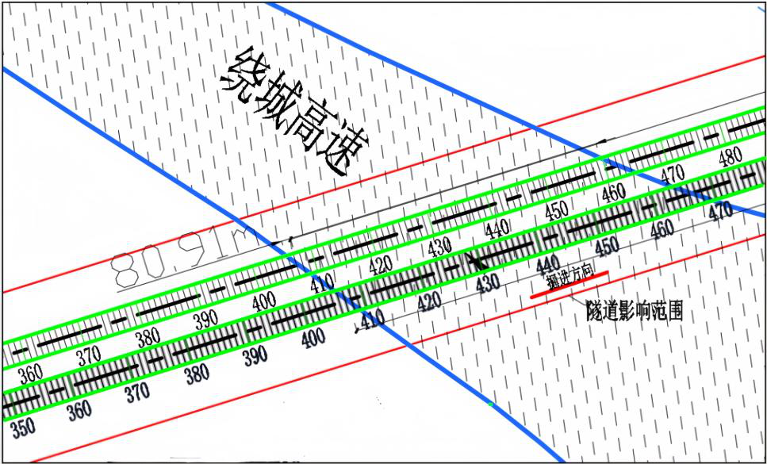
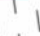
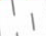

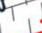


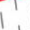
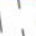

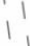
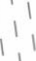
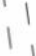
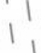
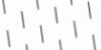
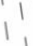
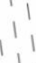
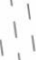
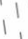
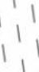
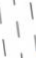
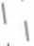
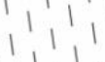

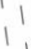
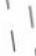
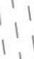
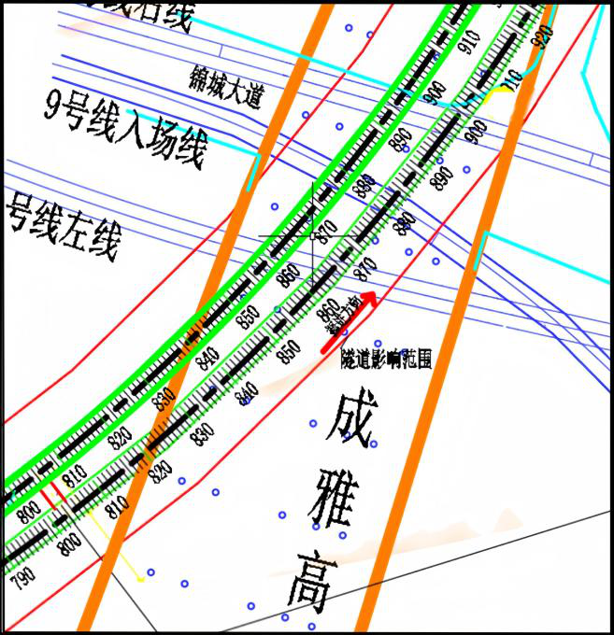


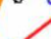
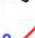

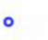
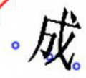
重庆交通大学硕士学位论文
图2-2 盾构区间下穿绕城高速平面图
顺风村站~石羊站盾构区间隧道在右线里程YDK18+848.000~YDK19+060.000 m（ZDK18+880.000~ZDK19+317.000 m ）处下穿成雅高速桥桩高架桥，其中YDK18+878.000~YDK19+060.000 m为正下穿，盾构穿越影响范围内桥桩有25根，其中区间左线隧道侧穿7根，双线正下穿18根。根据竣工图资料，该桥基础型式为钻孔灌注桩，桩径1.8 m，桩长17.5~21 m不等，桩端均位于中风化砂质泥岩。隧道埋深约26.7~28.9 m，洞身均位于中风化泥岩，距离成雅高速桥桩底间距约6.08~9.60 m，隧道拱顶上部地层为人工填土、卵石土、强风化泥岩、中等风化泥岩。隧道洞身全
断面穿越中等风化泥岩，隧道施工开挖卸荷，周边围岩产生松动圈，上部地层应力、
应变可能产生变化，引起地面产生不均匀沉降、变形开裂。盾构区间下穿成雅高速平面图见图2-3。
图2-3 盾构区间下穿成雅高速平面图
— 10 —


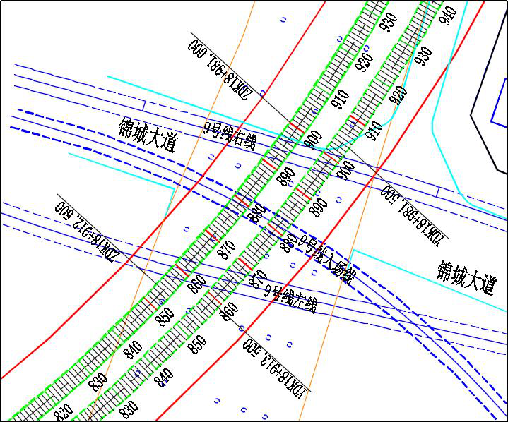



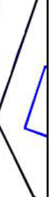

第2章工程地质背景及分析
顺风村站~ 石羊站盾构区间在里程ZDK18+912.500~ZDK18+981.000 m (YDK18+913.500~YDK18+981.500 m)处双线分别正下穿地铁9号线左线（对应里程ZDK42+849.268~ZDK18+864.127 m ）、地铁9 号线右线（对应里程YDK42+833.977~YDK42+856.080 m ）及入场线盾构隧道（对应里程Y1K0+511.708~YDK42+532.425 m），目前地铁9号线已开通运营。地铁9号线左右线盾构隧道采用外径6.7 m、内径6 m、幅宽1.5 m的管片。地铁9号线出入线盾构隧道采用外径6 m、内径5.4 m、幅宽1.5 m的管片。隧道拱顶上部地层为人工填土、粉质黏土、卵石土，全断面穿越中等风化泥岩，隧道施工开挖卸荷，周边围岩产生松
动圈，上部地层应力、应变可能产生变化，引起上埋隧道产生不均匀沉降、变形开裂。盾构区间下穿地铁9号线平面图见图2-4。
图2-4 盾构区间下穿地铁9号线平面图
庆云村站~市一医院站区间隧道在里程ZDK20+683.000~ZDK20+712.000 m（YD K20+678.000~YDK20+706.000 m）处双线正下穿既有成昆线及新增成昆二线。区间隧道下穿成昆铁路路基，距离路基最小距离约17.1 m，其间为杂填土、粉质黏土、稍密~密实卵石土、强、中等风化泥岩，盾构掘进扰动地层，影响受力，由于距离较近，对盾构施工影响较大。根据施工图资料显示，该段结构为框架涵结构。盾构区间下穿既有成昆铁路平面图见图2-5。
— 11 —


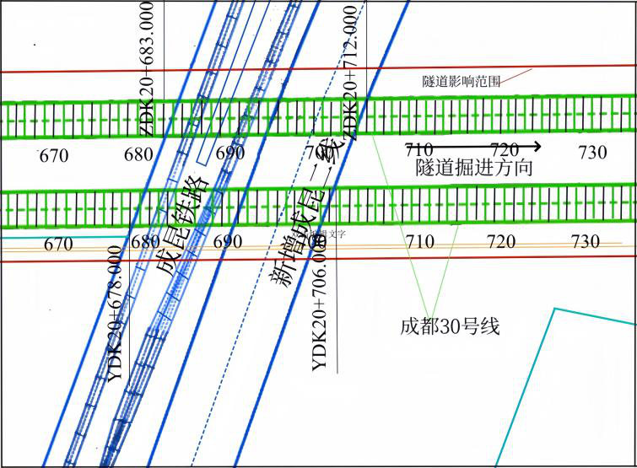



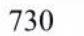
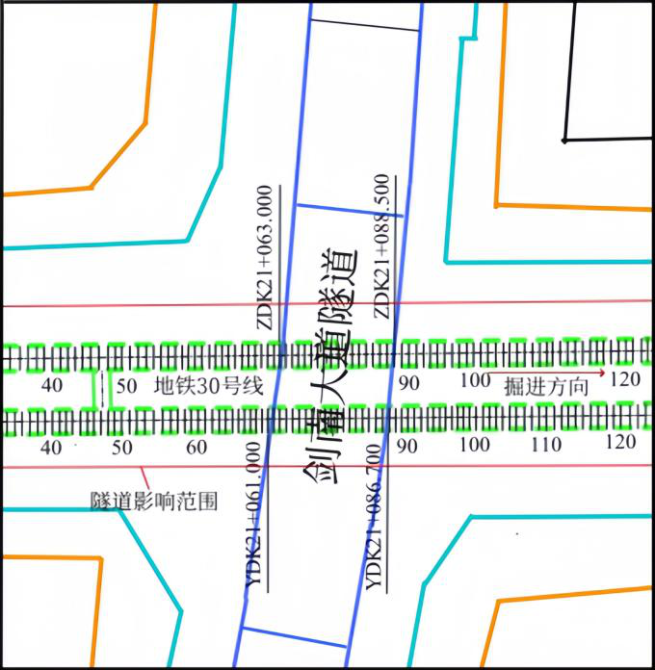
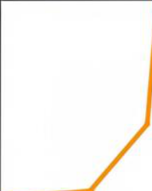



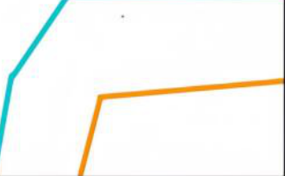




重庆交通大学硕士学位论文
图2-5 盾构区间下穿既有成昆铁路平面图
庆云村站~市一医院站区间隧道在里程ZDK21+063.000~ZDK21+088.500 m（YD K21+061.000~YDK21+086.700 m）处双线正下穿剑南大道隧道。区间隧道下穿剑南大道隧道，剑南大道隧道抗浮桩底距离区间隧道最小距离约5.25 m，其间为中等风化泥岩，盾构掘进扰动地层，影响受力，由于距离较近，对盾构施工影响较大。盾构区间下穿剑南大道平面图见图2-6。
图2-6 盾构区间下穿剑南大道平面图
庆云村站~市一医院站区间隧道在里程ZDK21+407.000~ZDK21+413.000 m（YD K21+406.000~YDK21+412.000 m）和ZDK21+422.000~+428.000 m （YDK21+420.700~ +426.700 m）处线正下穿地铁5号线。根据施工图资料、地铁5号线为外径6 m内径5.4 m的盾构隧道，目前已运营。区间隧道下穿5号线隧道，距离路基最小距离约3.2
— 12 —


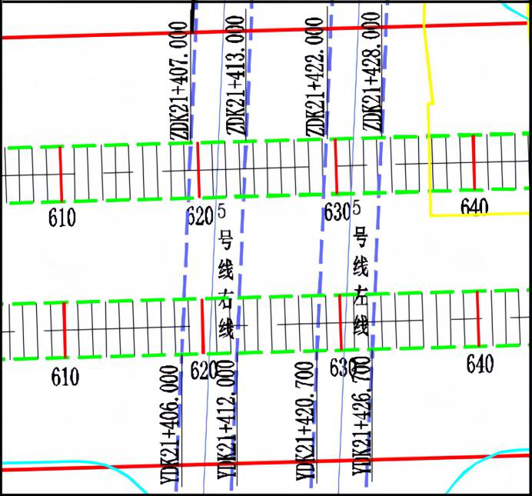
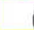

第2章工程地质背景及分析
m，其间为密实状卵石土、强、中等风化泥岩，盾构掘进扰动地层，影响受力，由于距离较近，对盾构施工影响较大。盾构区间下穿5号线平面图见图2-7。
图2-7 盾构区间下穿5号线平面图
2.2.2 下穿既有建筑物施工重难点
本区间隧道沿线及周边建构筑物多，盾构掘进应严格按照评审方案进行施工，加强过程监测，将地面的沉陷值严格控制在设计允许范围之内，并将盾构掘进时的速度控制在允许范围内，以免造成地面建筑的破坏。
（1）工程重点分析
1）为保证盾构机平稳、匀速地通过危险源，结合穿越段水文地质条件、周边管线分布情况等，在穿越前建立完备的应急机制，准备好应急物资。
2）区间穿越建筑物等较多，盾构掘进过程中添加剂使用量、掘进参数控制不佳，易造成地面滞后沉降，同时存在盾构开仓坍塌，盾构姿态偏移、管片错台等风险。
3）盾构通过前加固措施，盾构施工前，对要建筑物进行注浆加固，加固采用水泥浆液，注浆压力及浆液参数需要根据现场试验确定。
4）针对盾构掘进对下穿建筑物的影响，需要在下穿影响范围内加密布置沉降监测点，盾构隧道掘进过程中进行24小时间断监测。同时，加强地面监控，安排专人对下穿重要建筑物等进行24小时巡视。
5）根据试验段施工参数及施工情况，总结并优化盾构施工相关参数，对各岗位施工人员再次进行技术、安全交底，保证盾构顺利施工。
（2）工程难点分析
— 13 —


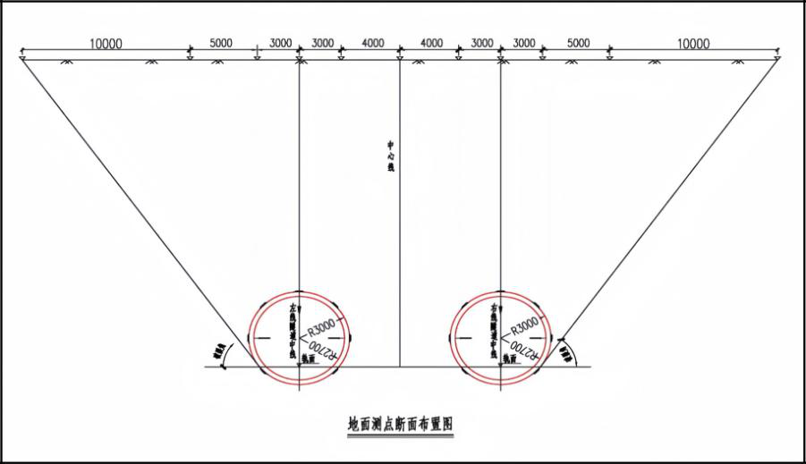
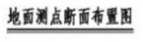
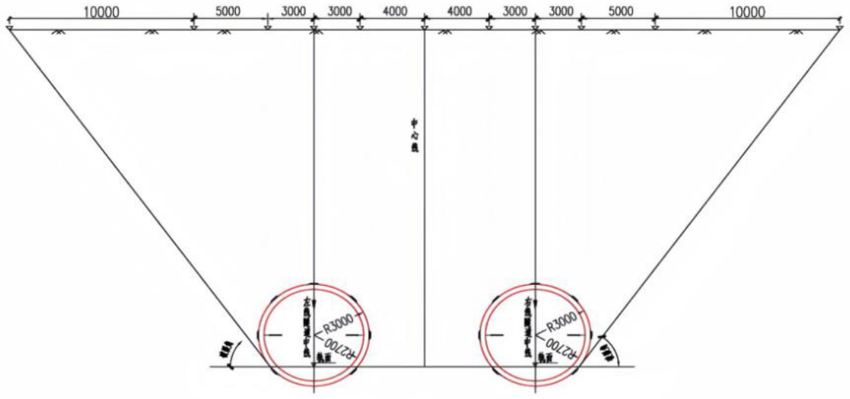
重庆交通大学硕士学位论文
1）泥岩地层和土体粘粒含量大，掘进过程根据所排土体中粘粒和沙砾的比例及时添加适量的渣土改良剂，防止刀盘结泥饼和螺旋输送机喷涌是工程的难点问题。
2）由于穿越段是在泥岩地层填筑而成，对沉降敏感度较高，隧道上方土体易在盾构掘进的扰动、由建筑物传递至基底的荷载及建筑物自重引起的恒荷载的结合作用下产生较大沉降，避免出现引起沉降和建筑物开裂等情况。
3）下穿过程中容易造成地面不均匀沉降，需要对下穿的建筑物进行实地现场调查，如管片有无破损情况、标高资料是否与设计一致等，避免出管片错台等现象。
2.3 盾构法施工地表沉降监测方案及监测结果分析
盾构法施工对地层扰动影响因素有很多，其中包括工程地质条件、盾构参数的设置和隧道埋深等，各因素对地表沉降的影响各异。本节以成都轨道交通30号线一期工程为依托，选取最先施工的顺风村站~石羊站区间作为地表沉降预测的试验段，并对采集到的地表沉降影响参数进行预处理，根据处理后的数据进行关联性分析。
2.3.1 试验段监测方案设置
本工程采用的监测方法是在施工观测地段布设沉降监测网，根据工程设计要求和施工控制要求，地表沉降控制范围为-30~+30 mm。根据监测方案，在顺风村站~石羊站区间试验段中，设置了地表沉降监测断面测点和隧道轴线上方的纵向地表沉降监测测点。每个监测断面共有9个测点，且垂直于盾构掘进方向平均分布，相邻两个断面之间间隔30 m。每个断面内的相邻两个测点之间距离为5m。整个监测持续时间为3个月，在隧道开挖前后90天进行布置和记录。具体的地表沉降监测断面布置图详见图2-8。图2-9 给出了隧道纵向地表沉降监测数据，记录开挖后90天的最终稳定沉降，共计321个隧道轴线上方的纵向地表监测点的监测数据。
图2-8 地表测点断面沉降布置图
— 14 —


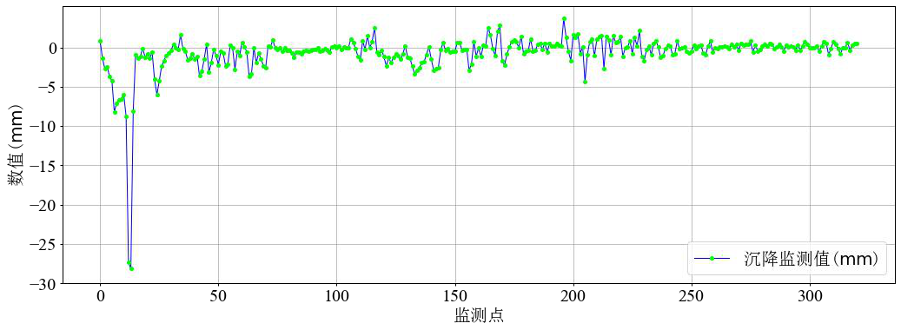
第2章工程地质背景及分析
图2-9 纵向地表沉降监测数据
2.3.2 地表沉降数据库搭建
（1）特征选取
为了提高模型的预测能力，需要选择与隧道地表沉降相关性较大的影响参数作为输入变量。通过以往经验和数值模型的分析和判断，可以确定有效的影响因子。与隧道地表沉降相关性较大的数据类型有以下几种：地质因素、盾构运行因素和几何因素。与隧道地表沉降相关性较强的影响因子有以下几种：隧道覆盖深度（CD）、地下水位（W）、平均推力（ST）、平均速度（TV）、刀盘平均扭矩（CT）、上部平均土压（UP）、注浆压力（GA）、注浆量（GP）、土方量（EV）、地质条件（GC），危险源（RS）。地质条件（GC）包括卵石土、强风化泥岩、中风化泥岩，分别标记为0、1、2。危险源（RS）代表下穿建筑物，分别标记为0、1。输出变量为纵向隧道地表沉降（MSS）。
表2.2 输入和输出参数及其对应的统计特征
输入 | 输出
统计特征
 | CD | W | ST | TV | CT | UP | GA | GP | EV | GC | RS | MSS
Count | 321 | 321 | 321 | 321 | 321 | 321 | 321 | 321 | 321 | 321 | 321 | 321
Mean | 46.21 | 11.60 | 11364.30 | 44.68 | 2596.54 | 1.37 | 0.27 | 6.18 | 70.36 | 1.07 | 0.33 | -0.73
Std | 13.85 | 3.33 | 2773.99 | 8.99 | 571.93 | 0.48 | 0.03 | 0.79 | 5.29 | 0.34 | 0.47 | 2.67
Min | 23.39 | 6.64 | 1250 | 10 | 1257 | 0.17 | 0.20 | 1.50 | 51 | 0 | 0 | -28.14
25% | 32.23 | 8.57 | 9700 | 40 | 2300 | 1 | 0.25 | 5.90 | 69 | 1 | 0 | -1.04
50% | 47.88 | 10.53 | 11300 | 45 | 2500 | 1.40 | 0.26 | 6.15 | 70.90 | 1 | 0 | -0.28
75% | 58.98 | 14.41 | 12000 | 50 | 2800 | 1.70 | 0.28 | 6.41 | 73.50 | 1 | 1 | 0.25
Max | 67.27 | 20.25 | 19870 | 65 | 4600 | 2.80 | 0.40 | 9.60 | 96.50 | 2 | 1 | 3.66
— 15 —


重庆交通大学硕士学位论文
由于在数据的采集、传输和存储过程中可能会出现各种问题，导致数据集中存在一些缺失或异常的记录。通过使用内插法来填充这些缺失值，可以恢复部分包含在这些数据中的信息，从而提高模型的效果。表2.2 总结了输入和输出参数以及它们对应的统计特征。
（2）相关性分析
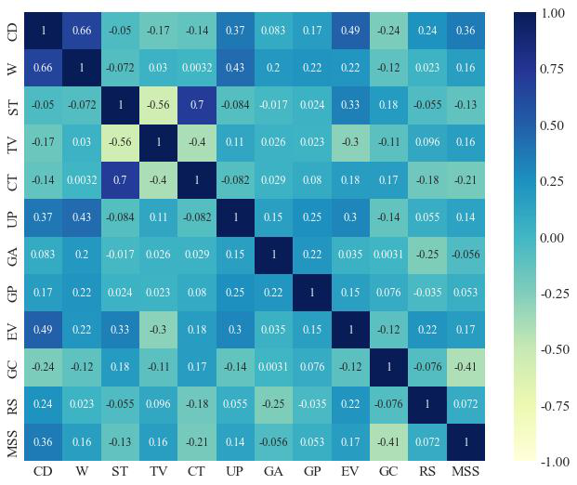
图2-10 皮尔逊相关系数热力图
图2-10 给出了11个输入参数和输出参数的皮尔逊相关系数（R）热力图。R是衡量两个数据集之间线性相关性的常用指标，它从-1 到1变化，表示最强的负关系到最强的正关系。隧道覆盖深度（CD）和地质条件（GC）与沉降的关系最为密切，均低于0.3高于-0.3。这种关系表明相关性相对较弱，但依然是影响沉降的最大因素，并且意味着增加这两个参数可以有效地增加或减少沉降。除这两个因素外，平均速度（TV）和地下水位（W）在与沉降是呈正相关的，这意味着增加两个参数可以有效地增加沉降。除此之外，刀盘平均扭矩（CT）和平均推力(ST）具有很强的正相关性，平均速度（TV）和平均推力（ST）也呈现较强负相关性。
（3）数据预处理
在构建预测模型的初始阶段，由于数据集中包含了各种不同类型的施工数据，这些数据具有复杂多样的信息。然而，由于它们拥有不同的量纲和单位，导致这些数据之间无法进行直接比较。如果直接将不同类型的数据输入到模型中，模型也无法正常进行预测。因此，在处理过程中需要对所有不同类型的数据进行归一化处理
— 16 —


第2章工程地质背景及分析
以确保可比性。其通过Standard-Scaler函数实现，将准备好的数据库通过以下等式归一化到0-1的范围内：
x | = |  | x | − | x | min |  | ⋅ | ( |  |  | − |  | x | min | ) | + | x | min |  | （1.1）
norm |  | x | max |  | − | x | min |  |  |  | max
其中xmin和xmax分别是对应参数的最大值和最小值； |  |  |  |  |  |  |  |  |  |  |  |  |  |  |  |  |  | x max |  |  | 和 | x | min | 分别为对应参数
归一化后的最大值和最小值；规划后数据 |  |  |  |  |  |  |  |  | x min= |  |  |  | 0 |  | ， | x max= |  |  |  | 1 | 。其中x和xnarm分别是
测量数据和归一化数据。最终的预测结果必须转换到原始数据空间。
（4）算法环境配置
本文所使用的预测模型是基于Python3.8平台构建的。在Python编程语言中，有许多不同类型的机器学习库可供选择，它们专注于不同的应用方向。其中Scikit-learn库是最适合本文的库，因为它包含了大部分常见的机器学习算法。本文所采用的算法主要来自于Scikit-learn库。
2.4 本章小结
本章以成都轨道交通30号线一期工程为依托，详细介绍了顺风村站~石羊站区间和庆云村站~市一医院站区间的工程概况，分析了泥岩地层下穿既有建筑物盾构隧道施工的重难点。选取最先施工的顺风村站~石羊站区间作为地表沉降预测的试验段，并对采集到的地表沉降影响参数进行预处理，根据处理后的数据进行关联性
分析。主要结论如下：
（1）本文的实验数据来源于成都轨道交通30号线一期工程二工区。介绍了顺风村站~石羊站区间和庆云村站~市一医院站区间的地质水文情况。研究了顺风村站~石羊站区间和庆云村站~市一医院站区间下穿建筑物的详细情况，分析泥岩地层下穿既有建筑物盾构隧道施工的重难点。
（2）选取最先施工的顺风村站~石羊站区间作为试验段，布置监测方案。并对采集到的地表沉降的影响因素和地表沉降监测值进行了清洗、标准化等预处理，根
据处理后的数据对地表沉降的影响因素进行关联性分析。
— 17 —


重庆交通大学硕士学位论文
— 18 —


第3章盾构隧道下穿既有建筑物施工风险评估
第3章盾构隧道下穿既有建筑物施工风险评估
在21世纪，隧道和地下空间将迎来巨大的发展。随着盾构机技术和盾构法施工技术日趋成熟，盾构法已成为首选的地铁工程施工方法，因其具备技术、经济、安全和环保等诸多优点。同时，未来地下空间的发展趋势要求许多隧道需要穿越现有建筑物以满足区域经济发展需求。然而，恶劣的工程地质条件和复杂的施工工况不断增加，对于盾构机的施工能力造成了威胁，并限制了开挖进度和项目安全性。因此，为了确保隧道施工安全、减少生命财产损失并做好防护措施方面，进行科学、客观且针对性强的安全等级评估与危险路段提前识别至关重要。
盾构隧道施工安全受多种风险因素影响，具有复杂性、模糊性、随机性。许多学者对隧道下穿既有建筑物施工风险进行了研究，提出了多种风险评估方法，如层次分析法[54]、模糊综合评价法[55]、可拓理论[56]、BP神经网络[57]、集对分析[58]。这些方法不仅丰富和完善了隧道安全风险评估的研究，而且在实际应用中也取得了较好效果。但这些研究大多集中在公路隧道和铁路隧道方面，同时这些风险评估方法都有各自的缺点；例如，层次分析法对于专家评估施工风险具有很强的主观性，不能很好地反映工程的模糊性和随机性；BP神经网络方法需要大量的历史数据来构建学习样本。可拓法无法体现不确定性，无法对评价结果的可靠性进行评估。
鉴于此，本章充分利用云模型、模糊层次分析法（FAHP）和熵权法，建立了一套完整的泥岩地层盾构隧道下穿既有建筑物施工风险评估框架。该方法结合“人-机-环境-管理”的系统思想，综合考虑多方面因素建立评价指标体系。并采用模糊层次分析法（FAHP）和熵权法两种方法结合赋予合理的指标权重。两种方法的结合既可以保留专家经验，又可以保证现场监测数据的支持。同时可以充分发挥云模型具有随机性和模糊性的优势，为权值分配提供了一种优良的解决方案。以成都地铁30号线工程为背景，应用该评估模型对泥岩地层盾构隧道下穿既有建筑物施工风险进行评估，并根据风险评估结果进行施工控制。
3.1 盾构隧道施工风险评估指标体系构建
3.1.1 盾构隧道施工安全风险概述
在我国的《城市轨道交通地下工程建设风险管理规范》[59]中，所谓风险是指不良事件或事故发生的概率及其造成的损失。这些风险可以分为五种类型，包括人员伤亡、环境影响、经济损失、工期延误和社会影响[60]。了减少工程损失，需要进行地铁隧道施工风险管理。具体而言，就是通过确定、识别、评估和控制可能存在的各种风险来有效控制这些问题，并提出新的管理技术或优化现有技术组合以最佳方式获得最大安全保障[61, 62]。
— 19 —


重庆交通大学硕士学位论文
风险评估的首要任务是构建一个包含多个指标的体系，以便进行全面、科学、独立和层次化的评估。在这个过程中，需要确保指标设置合理，并能真实地反映工程情况；同时，各个指标之间应该具有独立性；此外，指标体系还必须完整地反映评估对象不同阶段存在的风险因素；最后，还需考虑到指标之间的层次关系。
3.1.2 盾构隧道施工风险识别
为了分析总结盾构隧道施工安全的影响因素，对相关案例进行了整理。这些案例是根据文献、公开报道和作者所经历的一些项目中有关隧道施工事故的记录和描述。据不完全统计，2003~2022年间地铁隧道施工共发生工程事故290次（图3-1 ）[63, 64]。
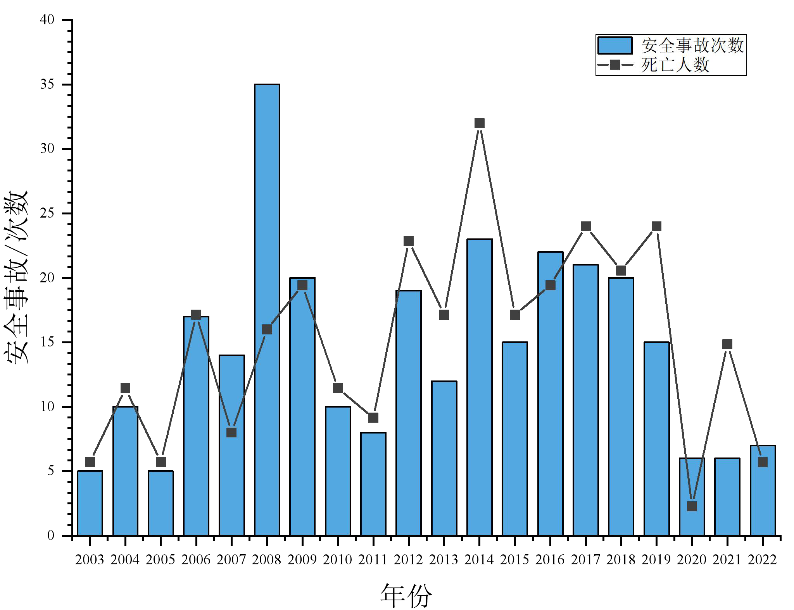
图3-1 2003~2022年间地铁隧道施工共发生工程事故统计
图3-2 表明，坍塌事故是地铁道施工可能发生的事故，操作不当和机具伤害是造成工作人员死亡的主要原因之一。由统计结果可知，影响隧道坍塌的风险因素众多且复杂，主要考虑地质、施工、环境和人的因素。地质条件是决定隧道稳定性的基础因素。在地质构造复杂、岩性不均或存在软弱地层的地段，隧道开挖时容易发生坍塌。此外，施工方法和施工过程中的管理也是关键因素。不恰当的开挖方式、支护结构的设计缺陷或施工质量控制不严，都可能导致隧道坍塌事故的发生。其次，环境因素也是不可忽视的。气候变化、降雨、地震等自然灾害可能对隧道稳定性造成不利影响。再次，隧道周边的其他工程活动，如邻近基坑的开挖、地下水的抽取等，也可能对隧道稳定性产生影响。
最后，结合“人-机-环境-管理”的系统思想[65]，即综合考虑机械、施工、环境和人的因素。在任何工程项目中，人的因素始终是最为关键的，施工人员的技能水
— 20 —


第3章盾构隧道下穿既有建筑物施工风险评估
平、安全意识、操作规范等都可能直接或间接影响隧道的安全性。此外，项目管理的决策、监控和应急响应能力也是降低隧道施工风险的重要因素。综上所述，在辨识泥岩地层盾构隧道下穿既有建筑物施工风险因素时应综合考虑地质条件、隧道设计条件、下穿建筑物条件、盾构施工控制条件、施工现场管理条件建立较为合理完整的施工风险指标评估体系。
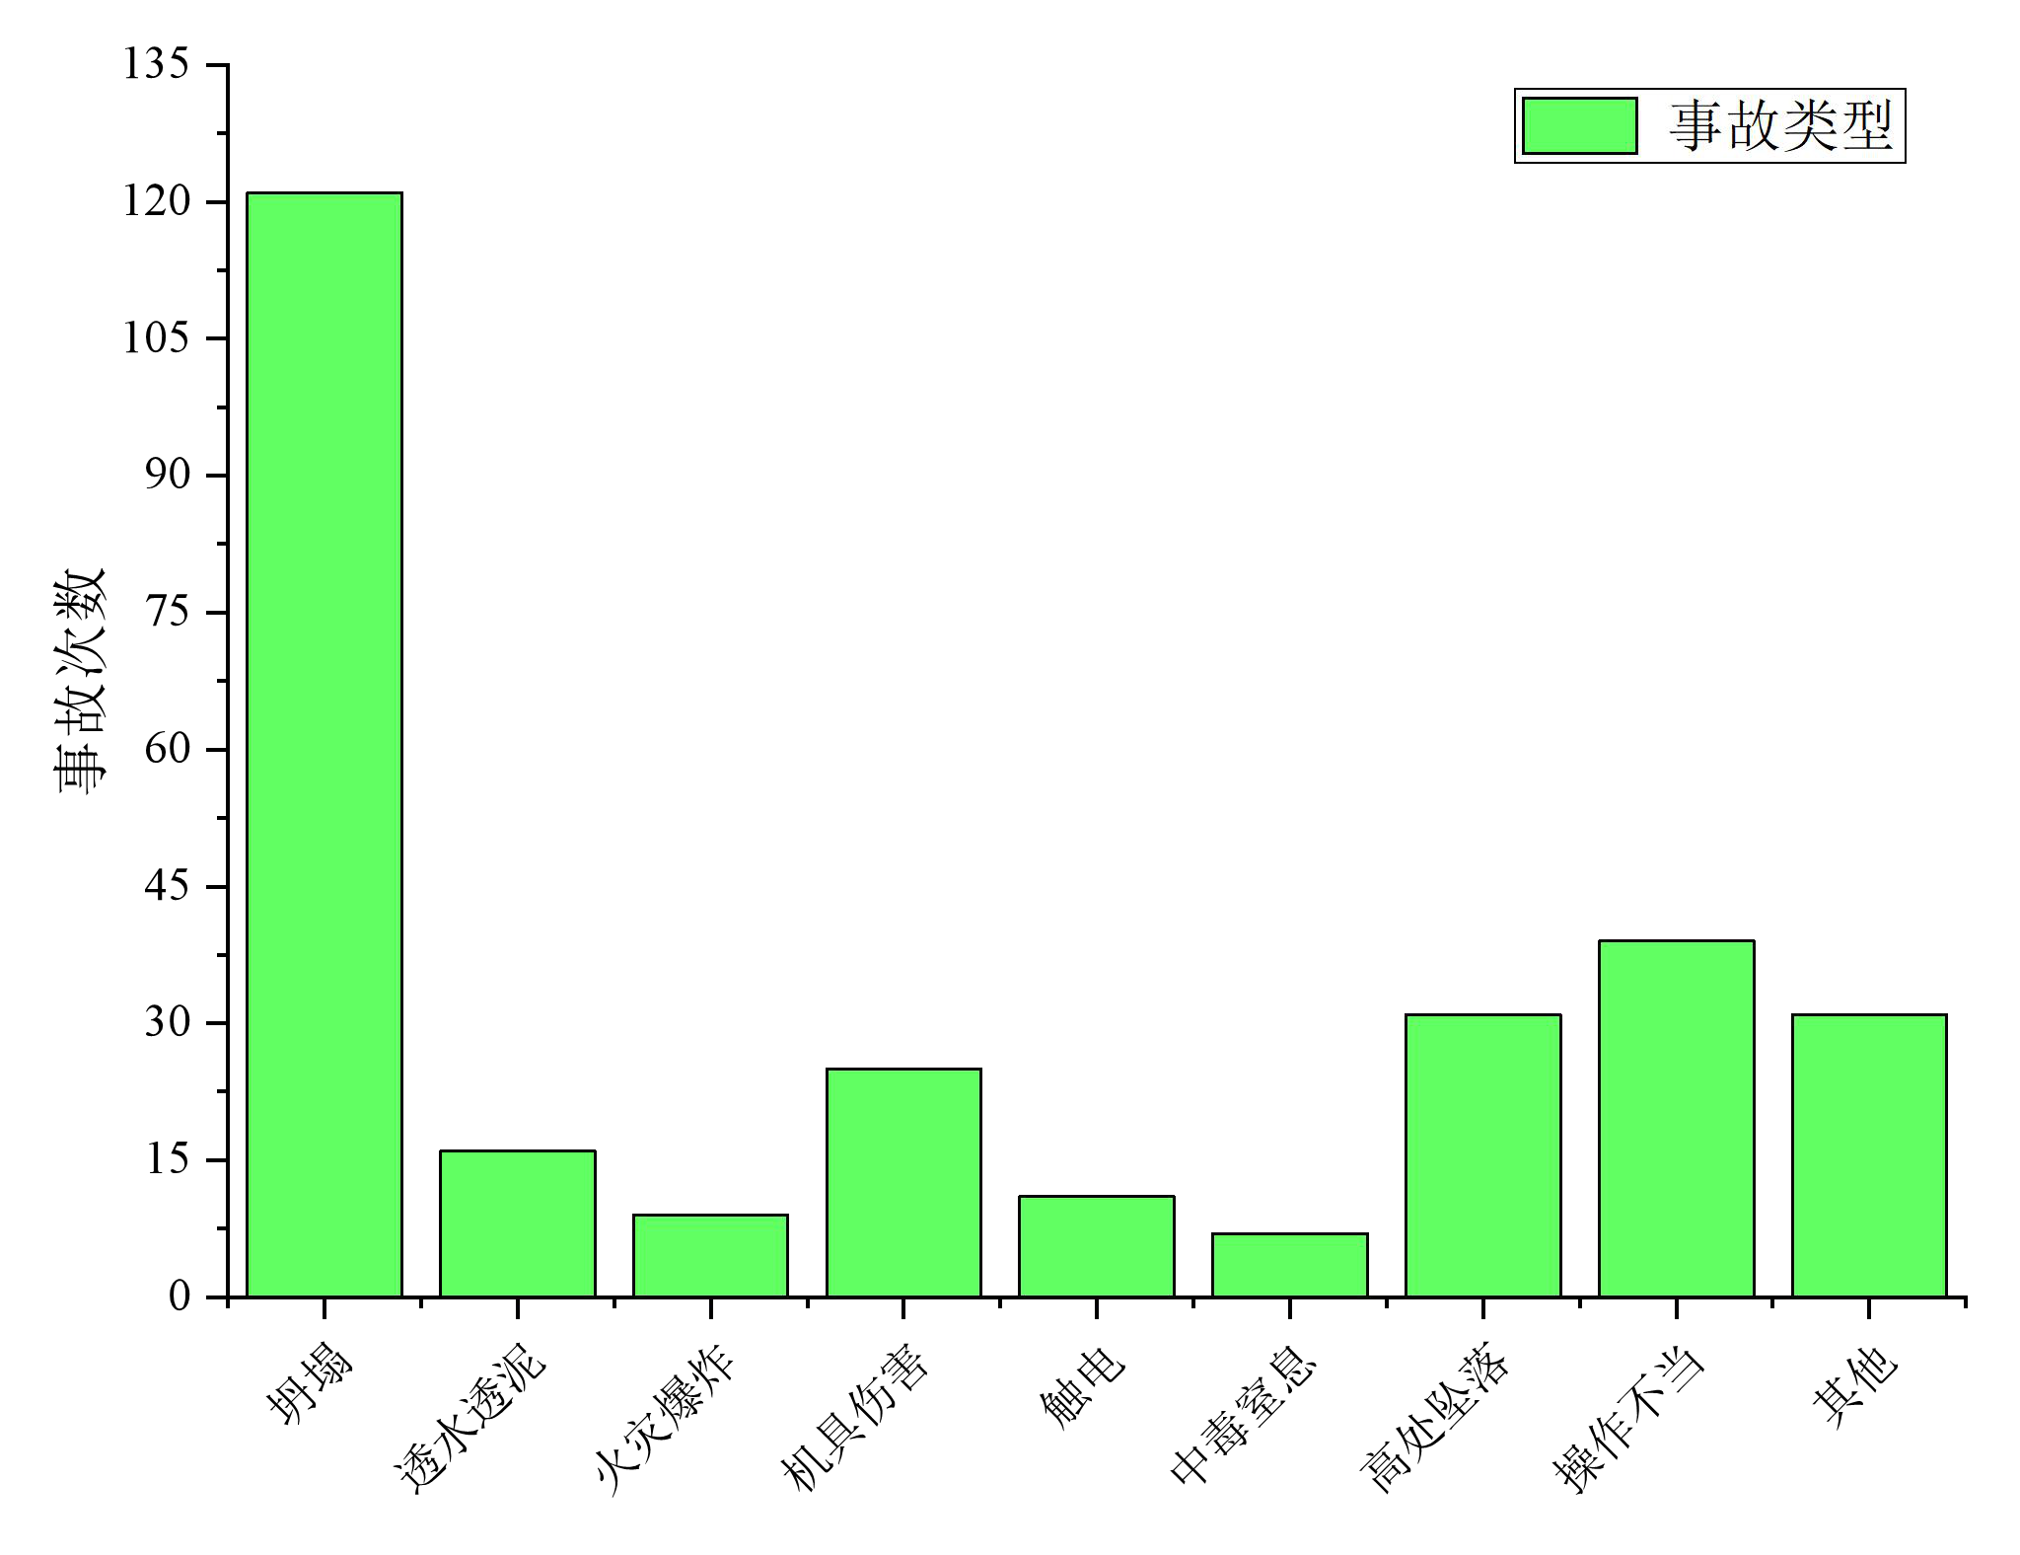
图3-2 2003~2022年地铁隧道施工事故类型
3.1.3 盾构隧道施工风险指标评估体系
（1）地质条件
地层岩性：按地层岩石不同的状态，地层岩石可分为软土地层，硬岩地层，淤泥，上软下硬地层，复杂复合地层等。按地层岩石风化程度，地层岩石可分为无风化，微风化，弱风化，强风化，全风化。泥岩地层岩性主要由粘土矿物组成，呈现出软质、塑性、可塑性强等特征，容易受到水、温度和风力的影响，产生变形和破坏。泥岩地层岩性广泛分布于世界各地，是地壳中非常重要的岩石类型之一。
围岩级别：根据《城市轨道交通岩土工程勘察规范》（GB50307-2012及《铁路隧道设计规范》（TB10003-2005）的规定[66, 67]，隧道围岩级别主要取决于其结构形态及完整状态、开挖后的稳定状态来进行确定。根据文献资料，建立了围岩风险等级的分类，如表3.1 所示。
地下水位：地下水位的变化对泥岩的物理性质有着显著影响，当地下水位上升时，泥岩受到水的浸泡，其孔隙度和含水量会增加，导致岩石的密度和强度降低。其次，地下水位的变化还会影响泥岩的化学性质。水中的溶解物质可能与泥岩中的矿物质发生化学反应，导致岩石的化学成分发生变化。此外，地下水位的变化还可
— 21 —


重庆交通大学硕士学位论文
能引发泥岩的变形和位移，当地下水位发生快速变动时，泥岩可能会因为受到水的浮力作用而发生膨胀或收缩，导致地面出现沉降或隆起[68,69]。
地质构造：泥岩地层的地质构造主要包括断裂带、节理破碎带和褶皱等。在这些区域，围岩通常是破碎的、松散的、易碎的和富含地下水的，所以坍塌的风险非常高[70]。因此，根据断层破碎带，以及断层破碎带宽度，和褶皱的形态，以及节理裂隙发育程度进行准确的评价。
偏压状况：偏压隧道是由于地形地质条件的不对称性，使得隧道轴线与垂直压力方向之间存在一定角度，导致隧道一侧的围岩压力大于另一侧，从而产生偏压现象。泥岩地层的低强度特性使得隧道开挖时，特别是在偏压状态下，易发生塑性变形，导致隧道衬砌受到挤压和破坏。
涌水量：泥岩通常具有较高的孔隙度和较低的渗透率，意味着水在泥岩中的流动相对较慢，导致涌水量相对较小。其次，泥岩中常含有一些可溶性的矿物质，这些矿物质在水的作用下会发生溶解，从而改变泥岩的孔隙结构和渗透率，进而增加隧道涌水量。此外，泥岩可能会受到应力的影响而发生变形或破裂，这些变形或破裂可能导致地下水通道的形成，从而增加隧道涌水量。泥岩地层的涌水量的对隧道施工安全影响是一个重要的问题[71]。
表3.1 地质条件指标等级划分
风险指标 |  |  | 风险等级
 | Ⅰ级 | Ⅱ级 | Ⅲ级 | Ⅳ级 | Ⅴ级
地层岩性C11 | 硬岩地层，无 | 软土地层，微 | 上软下硬地层 | 复杂复合地层 | 淤泥，全风化
 | 风化 | 风化 | ，弱风化 | ，强风化
围岩级别C12 | Ⅰ,Ⅱ | Ⅲ | Ⅳ | Ⅴ | Ⅵ
偏压状况C13 | 无偏压 | 轻微偏压 | 偏压 | 较偏压 | 严重偏压
地质构造C14 | 无断层破碎带 | 断层破碎带个 | 断层破碎带个 | 断层破碎带个 | 断层破碎带个
 |  | 数(0,2]，断层 | 数(2,3]，断层 | 数(3,5]，断层 | 数大于5，断
 | ，断层破碎带
 |  | 破碎带宽度 | 破碎带宽度 | 破碎带宽度 | 层破碎带宽度
 | 宽度小于1m，
 |  | (1,3]m，平缓褶 | (3,5]m，平缓 | (5,10]m，开阔 | 大于10m，闭
 | 无褶皱，节理
 |  | 皱，节理裂隙 | 褶皱，节理裂 | 褶皱，节理裂 | 合褶皱，节理
 | 裂隙无发育
 |  | 弱发育 | 隙较发育 | 隙发育 | 裂隙很发育
地下水位C15/(m) | (0,10) | [10,20) | [20,40) | [40,60) | ≥60
涌水量C16/(L·s－1) | [0,10) | [10,50) | [50,70) | [70,100) | ≥100
（2）隧道设计条件
隧道埋深：隧道的稳定性受到埋深的显著影响，不同的埋深会导致不同形式的隧道破坏。一般而言，相较于浅埋隧道，深埋隧道在开挖过程中对地表造成的影响较小，并具有相对更高的安全性。当隧道浅埋时，可能出现拱顶失稳和坍塌等破坏形式；而当隧道深埋时，则可能导致浅层压力拱消失、内部剪应变增加以及安全系
— 22 —


第3章盾构隧道下穿既有建筑物施工风险评估
数降低等情况，同时还会出现明显的拱肩和软硬地层分界面上的破裂面，从而使整个隧道发生失稳[72]。如表3.2 所示。
地层损失：地层损失可能导致隧道周边岩土体发生内部移动，这种移动可能会对隧道的支护结构产生压力，导致支护结构发生位移或变形，是地面沉降的基本原因。此外，地层损失还可能影响隧道的稳定性和安全性，严重时可能导致隧道坍塌。
埋深与盾构直径：隧道埋深与盾构直径比是影响隧道围岩稳定性的重要因素，当埋深与盾构直径比过小时，会导致围岩稳定性破坏，并引发地表沉降、隧道拱顶变形等不良现象。
隧道跨度：隧道跨度对隧道的稳定性影响极大，决定了隧道开挖后的稳定时间。随着跨度的增大，隧道开挖面的面积也增大，导致对隧道围岩的扰动比较大，其自稳能力越差。
隧道支护：隧道支护的目的是隧道挖掘工作的安全，采取支持、加强、覆盖围岩的构件或其他措施。在岩石软弱破碎的环境下施工，安全有效地支护非常关键。
隧道最大坡度：为满足排水要求，隧道线路一般设计有坡度，但是考虑到施工的安全性和行车的舒适性，隧道坡度不宜过大。根据《地铁设计规范》的规定[73]，正线最大坡度应小于30‰，困难地段不宜大于35‰，出入线等特殊区段可采取40‰。
表3.2 隧道设计条件指标等级划分
风险指标 |  |  | 风险等级
 | Ⅰ级 | Ⅱ级 | Ⅲ级 | Ⅳ级 | Ⅴ级
隧道埋深C21/(m) | ≥30 | (30,20] | (20,10] | (10,5] | (5,0]
地层损失C22/(%) | [0,0.5) | [0.5,1) | [1,1.5) | [1.5,2) | [2,3)
埋深与盾构直径比 | (5,4] | (4,3] | (3,2] | (2,1] | (1,0)
C23
隧道跨度C24/(m) | (0,20) | [20,40) | [40,60) | [60,80) | [80,100)
隧道支护C25 | 合理 | 较合理 | 中等 | 一般 | 不合理
隧道最大坡度 | (0,20] | (20,25] | (25,30] | (30,35] | (35,40]
C26/(‰)
（3）下穿建筑物条件
结构形式：根据建筑物承重结构所用材料不同，可以分为钢筋混凝土结构、砖混结构、砖石结构和木结构等，在外力作用下，不同类型的建筑物抵抗变形的能力不同，受隧道施工影响的程度也不同。
重要性程度：根据国标《岩土工程勘察规范》[74]，工程重要性等级划分是根据工程项目的规模、功能、投资额度、风险等级等因素进行划分的。程重要性等级是评估工程项目对社会、经济和环境影响的关键因素。它决定了项目的优先级、资源配置和管理策略。
— 23 —


重庆交通大学硕士学位论文
完损情况：建筑物的完好状况是指其完好或损坏的程度，即建筑物的质量等级及其所受到的损伤情况。对于建筑物的完损情况进行定期的检查和评估。可以及时发现并处理潜在的安全隐患，还可以为风险评估提供科学依据。
建筑物加固措施：是确保建筑物结构安全、稳定和持久的重要步骤。随着时间的推移，建筑物可能会因为各种原因，如自然老化、使用磨损、设计缺陷或外部因素（如地震、风灾等）而出现结构问题。为了延长建筑物的使用寿命，提高其抗震、抗风等能力，加固措施变得至关重要。
最小竖向净距：最小竖向净距通常指的是在隧道掘进中，为了建筑物的安全和功能完整性，需要设置地保证建筑物和隧道之间最短的距离，最小竖向净距划分如表3.3 所示。
穿越空间角度：合理的穿越空间角度对既有建筑物具有不可替代的作用，同时对现有隧道设计至关重要。
表3.3下穿建筑物条件指标等级划分
风险指标 |  |  | 风险等级
 | Ⅰ级 | Ⅱ级 | Ⅲ级 | Ⅳ级 | Ⅴ级
结构形式C31 | 钢筋混凝土 | 砖混 | 混凝土 | 砖石 | 木结构
重要性程度C32 | 低 | 较低 | 中等 | 较高 | 高
完损情况C33 | 完好 | 基本完好 | 一般破坏 | 轻微破坏 | 严重破坏
 | 合理 | 较合理 | 中等 | 一般 | 不合理
建筑物加固措施C34
 | ≥30 | [20,30) | [10,20) | [5,10) | [0,5)
最小竖向净距C35/(m)
穿越空间角度C36/(°) | [75,90] | [60,75) | [45,60) | [30,45) | [0,30)
（4）盾构施工控制条件
表3.4 盾构施工控制条件指标等级划分
风险指标 |  |  | 风险等级
 | Ⅰ级 | Ⅱ级 | Ⅲ级 | Ⅳ级 | Ⅴ级
注浆压力C41/MPa) | (0.15,0.25］ | (0.25,0.634］ | (0.634,0.8］ | (0.8,1］ | ≥1
掘进速度C42(mm/min) | (0,15] | (15,30] | (30,45] | (45,60] | ≥60
土仓压力C43/2(MPa) | (0,0.8] | (0.8,1.6] | (1.6,2.4] | (2.4,3.0) | ≥3.0
掘进推力C44/2(MN) | (8,10] | (10,12] | (12,14] | (14,16] | ≥16
盾构掘进姿态调整C45 | 合理 | 较合理 | 中等 | 一般 | 不合理
由于盾构机的掘进是在不同环境中进行，因此选择适当的掘进参数不仅关乎施工效率，更直接关系到工程质量和安全。为了确保盾构机在不同环境下都能实现高效、安全的掘进，工程师们需要根据实际情况，精心选择和调整掘进参数。这包括
— 24 —


第3章盾构隧道下穿既有建筑物施工风险评估
但刀盘转速、土舱压力、注浆压力和推进力等参数[75-77]，盾构施工控制条件指标等级划分如表3.4 所示。
盾构掘进姿态调整：盾构进入泥岩地层时，面临着姿态控制的巨大挑战。由于泥岩地层的特性，盾构掘进姿态的调整变得尤为关键。泥岩通常具有较低的强度和较高的塑性，这使得盾构掘进时容易受到地层变形和沉降的影响。因此，在盾构进入泥岩地层之前，需要仔细评估和规划掘进姿态的调整策略。
（5）施工现场管理条件
表3.5 施工现场管理条件指标等级划分
风险指标 |  |  | 风险等级
 | Ⅰ级 | Ⅱ级 | Ⅲ级 | Ⅳ级 | Ⅴ级
施工管理水平C51 | 1级监理企业， | 1级监理企业 | 2级监理企业 | 2级监理企业 | 3级监理企业
 |  |  | ，类似工程
 | 类似工程监理 | ，类似工程监 |  | ，类似工程监 | ，无类似工程
 |  |  | 监理经验一
 | 经验丰富，管 | 理经验丰富， |  | 理经验较少， | 监理经验，管
 |  |  | 般，管理水
 | 理水平高 | 管理水平较高 |  | 管理水平一般 | 理水平差
 |  |  | 平一般
施工环境条件C52 | 年均降雨量 | 年均降雨量 | 年均降雨量 | 年均降雨量 | 年均降雨量,
 | 小于200 mm，
 |  |  | (600,1000] | (1000,1600] | 大于1600 mm
 | 地表凹形 | (200,600] mm
 |  |  | mm，平坦地 | mm， | ，地形
 | 山脊下方地表 | ，单斜地表
 |  |  | 表 | 横贯河流 | 坡度30°~80°
 | 凸形
施工人员技术条件C53 | 施工经验丰富 | 施工经验丰富 | 施工经验丰 | 施工经验丰富 | 施工经验丰富
 | （从业时间3年 | （从业时间3 | 富（从业时 | （从业时间3 | （从业时间3
 | ）人员占比少 | 年）人员占比 | 间3年）人员 | 年）人员占比 | 年）人员占比
施工单位资质条件C54 | 于50% | 少于30% | 占比少于20% | 少于10% | 少于5%
 | 特级或1级施工 |  | 2级施工企业
 |  | 1级施工企业 |  | 3级施工企业 | 3级施工企业
 | 企业，类似工 |  | ，类似工程
 |  | ，类似工程施 |  | ，类似工程施 | ，无类似工程
 | 程施工经验丰 |  | 施工经验一
 |  | 工经验丰富 |  | 工经验较少 | 施工经验
 | 富 |  | 般
施工设备保养情况C55 | 检修与养护频 | 检修与养护频 | 检修与养护 | 检修与养护频 | 检修与养护频
 |  | 率不超过4次/ | 频率不超过3 | 率不超过2次/ | 率不超过1次/
 | 率不超过5次年
 |  | 半年 | 次/半年 | 半年 | 半年
监控测量C56 | 监测测量精度 | 监测测量精度 | 监测测量精 | 监测测量精度 | 监测测量精度
 | 等很符合规范 | 等符合规范要 | 度等基本符 | 等不符合规范 | 等很不符合规
 | 要求 | 求 | 合规范要求 | 要求 | 范
施工管理水平：施工现场管理水平关系到工程建设的质量、进度和成本目标能否达成，提高现场管理水平不仅能够减少施工过程中的不规范操作，确保材料质量符合要求，提高工程质量，降低施工安全隐患。
施工环境条件：施工作业环境因素包括气候、地形、土壤、水文、生物等。其中，气候是影响施工安全和效果的最重要因素之一。例如，强风和暴雨会严重影响施工安全和效果，而酷热和干旱则可能导致工人中暑或物料损坏。需要注意各种环境因素的特点和影响，以便采取相应的措施。
施工人员技术条件：技术人员在施工项目中扮演着重要的角色，负责解决技术上的问题，确保施工的顺利进行。施工单位对技术人员的首要要求就是具备扎实的
— 25 —


重庆交通大学硕士学位论文
专业技能储备，同时，技术人员需要掌握丰富的施工技术和操作经验，能够熟练地操作各种施工工具和设备。
施工单位资质条件：施工单位资质直接影响工程质量，需要施工单位施工经验丰富，技术水平高，确保施工安全顺利进行。
施工设备保养情况：施工设备维护保养对项目顺利进行具有重要意义。合理地保养维护可以提高设备的工作效率，减少故障频发，提高施工质量和安全性降低工程质量。
监控测量：监控量测在施工安全中发挥着不可或缺的作用。它不仅可以实时评估施工安全状况，预防潜在风险，还可以为施工操作、预警与应急响应、施工质量提升以及决策支持提供有力保障。因此，在施工过程中应高度重视监控量测工作，确保数据的准确性和有效性，从而保障施工安全和工程质量。
盾构隧道工程是一个系统、复杂的过程，影响其安全施工的因素较多。这些因素可归纳为地质条件，隧道设计条件，下穿建筑物条件，盾构施工控制条件，施工现场管理条件。根据指标的建立原则，首先将这些影响因素作为第一层次指标，然后将与第一层次密切相关的因素列于第二层次。例如，隧道设计因素可进一步分解为隧道埋深、地层损失、埋深与盾构直径比、隧道跨度和隧道最大坡度。第二层有29个二级风险因素作为施工风险评估指标，如表3.6 所示。
表3.6 盾构隧道施工风险指标评估体系
评估项目 | 一级指标 | 二级指标
地层岩性C11
围岩级别C12
地质条件C1 | 地下水位C13  地质构造C14
偏压状况C15
涌水量C16
隧道埋深C21
地层损失C22
隧道设计条件C2 埋深与盾构直径比C23
隧道跨度C24
隧道支护C25
隧道最大坡度C26
下穿建筑物条件C3 | 结构形式C31  重要性程度C32
完损情况C33
— 26 —


第3章盾构隧道下穿既有建筑物施工风险评估
续表3.6
建筑物加固措施C34 最小竖向净距C35 穿越空间角度C36 注浆压力C41 掘进速度C42 盾构施工控制条件C4 土舱压力C43 掘进推力C44 盾构掘进姿态调整C45 施工管理水平C51 施工环境条件C52 施工人员技术条件C53 施工现场管理条件C5
施工单位资质条件C54 施工设备保养情况C55 监控测量C56
3.1.4 盾构隧道施工风险等级划分标准
盾构隧道施工风险等级划分有三级分类、四级分类和五级分类等多种方法，其中五级分类是在四级分类的基础上发展起来的。相较于四级分类，五级分类更加注重施工过程中的细节和风险点的识别。它将风险划分为五个等级，即Ⅰ级、Ⅱ级、Ⅲ级、Ⅳ级和Ⅴ级，其中Ⅴ级代表极高风险，Ⅳ级代表高风险，Ⅲ级代表中风险，Ⅱ级代表中低风险，Ⅰ级代表低风险。这种划分方式使得施工单位能够更加准确地评估施工过程中可能遇到的风险，从而采取相应的预防和应对措施。各级风险接受标准的含义如表3.7所示。
表3.7 各级风险接受标准的含义
风险等级 | 划分标准
Ⅰ（低风险）  Ⅱ（较低风险）Ⅲ（中度风险）Ⅳ（较高风险）Ⅴ（高风险） | 风险可忽略，隧道施工几乎不会发生事故  风险程度较低，基本不会引发大型安全事故，必要时采取一般性保护措施风险可容许，基本不会引发大型安全事故，需加强管理和采取一定的控制措施风险程度较高，可能会引发大型安全事故，需加强管理和采取有力措施降低风险风险程度极高，易引发大型安全事故，需重新制定设计和施工方案，将风险降低
由表3.1~表3.5 可知，各个评估指标对应不同风险等级的评估标准。有些用精确的数值来量化，有些可以用模糊的语言变量来描述。其中，准确值是通过类似工程现场监测获得的，而模糊语言变量主要用于表达无法用数值量化的指标。盾构隧道施工安全的各个风险评估指标按照对应的风险等级量化分类标准，由表3.8 所示。
— 27 —


重庆交通大学硕士学位论文
对各评估指标进行量化评价，对其中的定性指标按照Ⅰ、Ⅱ、Ⅲ、Ⅳ、Ⅴ五个风险等
级，进行[0,0.2)、[0.2, 0.4)、[0.4,0.6)、[0.6,0.8)和[0.8,1)分类。
表3.8 盾构隧道施工风险评估指标量化范围
风险等级
评估指标
 |  | Ⅰ级 | Ⅱ级 | Ⅲ级 | Ⅳ级 | Ⅴ级
地质条件C1 | 地层岩性C11 | [0,0.2) | [0.2,0.4) | [0.4,0.6) | [0.6,0.8) | [0.8, 1)
 | 围岩级别C12 | [0, 0.2) | [0.2, 0.4) | [0.4, 0.6) | [0.6, 0.8) | [0.8, 1)
 | 偏压状况C13 | [0, 0.2) | [0.2, 0.4) | [0.4, 0.6) | [0.6, 0.8) | [0.8, 1)
 | 地质构造C14 | [0, 0.2) | [0.2, 0.4) | [0.4, 0.6) | [0.6, 0.8) | [0.8, 1)
 | 地下水位C15/(m) | (0,10) | [10,20) | [20,40) | [40,60) | ≥60
 | 涌水量C16/(L·s－1) | [0,10) | [10,50) | [50,70) | [70,100) | ≥100
隧道设计条件C2 | 隧道埋深C21/(m) | ≥30 | (30,20] | (20,10] | (10,5] | (5,0]
 | 地层损失C22/(%) | [0,0.5) | [0.5,1) | [1,1.5) | [1.5,2) | [2,3)
 | 埋深与盾构直径比C23 | (5,4] | (4,3] | (3,2] | (2,1] | (1,0)
 | 隧道跨度C24/(m) | (0,20) | [20,40) | [40,60) | [60,80) | [80,100)
 | 隧道支护C25 | [0,0.2) | [0.2,0.4) | [0.4,0.6) | [0.6,0.8) | [0.8,1)
 | 隧道最大坡度C26 | (0,20] | (20,25] | (25,30] | (30,35] | (35,40]
下穿建筑物条件C3 | 结构形式C31 | [0,0.2) | [0.2,0.4) | [0.4,0.6) | [0.6,0.8) | [0.8,1)
 | 重要性程度C32 | [0,0.2) | [0.2,0.4) | [0.4,0.6) | [0.6,0.8) | [0.8,1)
 | 完损情况C33 | [0,0.2) | [0.2,0.4) | [0.4,0.6) | [0.6,0.8) | [0.8,1)
 | 建筑物加固措施C34 | [0,0.2) | [0.2,0.4) | [0.4,0.6) | [0.6,0.8) | [0.8,1)
 | 最小竖向净距C35/(m) | [30,50] | [20,30) | [10,20) | [5,10) | [0,5)
 | 穿越空间角度C36/(°) | [75,90] | [60,75) | [45,60) | [30,45) | [0,30)
盾构施工控制C4 | 注浆压力C41/(MPa) | (0.15,0.25] | (0.25,0.634] | (0.634,0.8] | (0.8,1] | ≥1
 | 掘进速度C42(mm/min) | (0,15] | (15,30] | (30,45] | (45,60] | ≥60
 | 土仓压力C43/(MPa) | (0,0.8] | (0.8,1.6] | (1.6,2.4] | (2.4,3.0) | ≥3.0
 | 掘进推力C44/(MN) | (8,10] | (10,12] | (12,14] | (14,16] | ≥16
 | 盾构掘进姿态调整C45 | [0,0.2) | [0.2,0.4) | [0.4,0.6) | [0.6,0.8) | [0.8,1)
施工现场管理条件C5 | 施工管理水平C51 | [0,0.2) | [0.2,0.4) | [0.4,0.6) | [0.6,0.8) | [0.8,1)
 | 施工环境条件C52 | [0,0.2) | [0.2,0.4) | [0.4,0.6) | [0.6,0.8) | [0.8,1)
 | 施工人员技术条件C53 | [0,0.2) | [0.2,0.4) | [0.4,0.6) | [0.6,0.8) | [0.8,1)
 | 施工单位资质条件C54 | [0,0.2) | [0.2,0.4) | [0.4,0.6) | [0.6,0.8) | [0.8,1)
 | 施工设备保养情况C55 | [0,0.2) | [0.2,0.4) | [0.4,0.6) | [0.6,0.8) | [0.8,1)
 | 监控测量C56 | [0,0.2) | [0.2,0.4) | [0.4,0.6) | [0.6,0.8) | [0.8,1)
— 28 —


第3章盾构隧道下穿既有建筑物施工风险评估
3.2 盾构隧道评估指标权重的计算
权重的确定方法主要可以分成三大类，主观赋权以及客观赋权，以及主客观相结合的方式计算权重。主观赋权法主要依赖于专家的经验和判断，收集专家对各个指标或因素重要性的看法，然后对这些看法进行汇总和整理，最终确定各个指标或因素的权重。包括优序图法、层次分析法（AHP）等。这种方法简单易行，但主观性较强，可能受到专家个人偏见或经验不足的影响。客观赋权法主要基于数据本身的特点和规律来确定权重。例如，主成分分析法、熵值法、离差最大化法等，都是通过对数据进行统计分析，提取出数据中的主要信息或特征，然后根据这些信息或特征的重要性来确定权重。这种方法客观性较强，能够减少人为因素的影响，但也可能忽略了某些重要的非量化信息。
为了弥补主观赋权法和客观赋权法各自的不足，因此本文选择了主客观结合的方式来计算权重。这种方法通常首先通过主观赋权法确定一个初步的权重分配，然后在这个基础上，利用客观赋权法对权重进行调整和优化，最终得到一个既考虑专家意见又符合数据规律的权重分配。这种方法既保留了主观赋权法的灵活性，又增强了客观赋权法的科学性，在许多领域都得到了广泛地应用。
3.2.1 主观权重计算
本章在主观权重判断上，选择对AHP法进行优化，采用模糊层次分析法（FAH P）。FAHP的主要思想是将模糊数学和层次分析法相结合，以处理模糊和不确定性的决策因素。它基于专家判断和评估，通过构建层次结构、设定准则和子准则，并使用模糊语言描述各个准则之间的相对重要性和优先级。具体计算步骤如下： （1）构造模糊互补判断矩阵
表3.9 模糊标度方法
含义 | 标度 | 自然指数标度
风险因素i相较于风险因素j具有相同的重要性 | 1 | e0/5
风险因素i与风险因素j相比，前者重要性稍强 | 3 | e2/5
风险因素i与风险因素j相比，前者重要性强 | 5 | e4/5
风险因素i与风险因素j相比，前者重要性明显强 | 7 | e6/5
风险因素i与风险因素j相比，前者重要性绝对强 | 9 | e8/5
风险因素i与风险因素j相比，相对重要性处于上述等级之间 | 2、4、6、8 | e1/5
根据风险评价体系，通过对同一层次各评估指标进行两两比较，采用1~9互补型模糊标度方法见表3.9，建立优先判断矩阵A=(fij)n×n，对评估指标进行指标的重要性程度分析。
— 29 —


重庆交通大学硕士学位论文
（2）将优先判断矩阵转化为模糊一致矩阵
式中rij= (ri-rj)/(2n+0.5) ； | r i | n  =∑  j | f | ij | , = | R |  | = |  | ( | ijr | ) | m× | n | （3.1）
 |  |  |  |  |  | ,1 | 2 | , | ☹
 |  |  |  |  |  |  |  |  |  |  | n
（3）确定最终权重
得到模糊一致性矩阵后，可按式（3.2）计算指标的最终权重值，且权重向量wi′=(a1,a2,...,an)。
 |  | n  ∑ | r ij |  | + |  | n | − | 1
a | = | ∑j=1 |  |  |  |  | 2 |  |  | （3.2）
i |  | n |  | ( | n | − | )1
3.2.2 客观权重计算
客观权重计算根据各指标间相关关系或各指标值变异程度来确定权数。本章在
客观权重的计算上采用熵权法，熵权法的基本原理是根据指标所承载的信息量确定
指标权重。信息量大的指标对评估体系的影响较大，因此熵权和指标权重也比较大。
否则，指标权重较小。熵值法利用各项指标值的变异程度来确定权重，以避免主观
因素引入偏差。然而，该方法无法降低评价指标的维度，并且忽略了指标本身的重
要性，在某些情况下可能导致确定的权重与预期结果相去甚远。熵值法在风险评估的相关研究中通常不单独使用，因此选择与FAHP结合使用。熵值法具体计算步骤如下[78]：
（1）构造评估矩阵
根据评估指标数据，首先创建一个1×n维的参评数据矩阵P。记为P=(x01，x02，…，x0n)。其中评估指标的数据是由l个专家对指标进行评估后得到的平均值，即
x | 0 | l  j=∑  l | x | kj | j | = | ,3,2,1 | ☹ | , | n | （3.3）
其次，根据m-1个安全性等级节点构建一个(m-1)×n阶的基准评估矩阵Q，即
Q | = | ⎛⎜  ⎜  ⎜  ⎜⎜⎝ | x 11 |  | x 12 |  | 2 | ☹ | x 1 n |  |  | n | ⎞  ⎟  ⎟  ⎟  ⎟⎟  ⎠ | （3.4）
 |  |  | x 21 |  | x 22 |  |  | ☹ | x 2 |  | n
 |  |  |  |  |  |  |  |  | 
 |  |  | x m | −1,1 | x m | −,1 |  | ☹ | x m | −,1
式中m为评估等级，n为评估指标数。
然后将P与Q一起构造m×n阶的决策矩阵X，即
— 30 —


第3章盾构隧道下穿既有建筑物施工风险评估
X | = | ⎛⎜⎜⎜⎜⎜⎜⎝ | x 01 |  |  | x | x 02 |  | 2 | ☹ | x 0 |  |  | n | n | ⎞  ⎟  ⎟  ⎟  ⎟  ⎟  ⎟  ⎠ | （3.5）
 |  |  | x 11 |  |  |  | x 12 |  |  | ☹ | x 1 n
 |  |  | x |  | 21 |  | x | 22 |  | ☹ | x |  | 2 | n
 |  |  |  |  |  |  |  |  |  |  | 
 |  |  | x | m | −1,1 |  | m | −,1 |  | ☹ | x | m | −,1
（2）决策矩阵标准化处理
采用线性比例变换法对决策矩阵X=(xij)m×n进行初等变换处理，得到标准化矩阵Y=(yij)m×n。标准化处理将指标的绝对值转化为相对值，解决了各项不同质指标值的同质化问题。在此过程中，正向指标与负向指标数值不同，但其绝对值越大越好。
正向指标: | x ′ = x ij − min {x ij , ☹ , x nj } |  |  | } |  | （3.6）
负向指标: | x ij′ ij max{x ij ,☹, x ij}−min{x ij ,☹ max{x 1 j ,☹, x nj}−x ij max{x 1 j ,☹, x nj}−min{x 1 j ,☹  = | x ij |  |  |  | （3.7）
 |  | , | x | nj | }
（3）计算第j项指标下第i个样本值占该指标的比重。
y |  | = | x ij′
 | ij |  | m  ∑  i=1 | x ij′ | （3.8）
（4）计算指标熵值
e | j | = | m  −λ∑ i=1 | y | ij | ln | y | ij | （3.9）
式中λ=1/lnm。
（5）对指标权重赋值

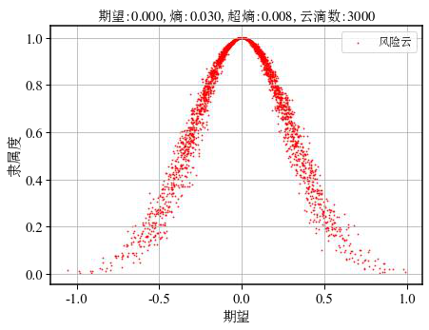
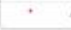
重庆交通大学硕士学位论文
式中wi为组合权重；wi′为模糊层次分析法获得的权重向量；wi′′熵权法获得的权重向量；a+b=1,a=0.5。
3.3 云模型
3.3.1 云模型理论基本原理
云模型（Cloud model）是一种用于描述不确定性、模糊性和随机性的数学模型。1995年我国工程院院士李德毅教授在概率论和模糊数学的基础上提出了“云”的概念。“云”在李德毅教授的理论中是一种具有高度抽象性的数学模型，它能够模拟
自然界的随机性和不确定性。这种基于云的概念的模型和技术逐渐被广泛应用于人工智能、大数据分析、机器学习等领域，推动了科技的进步和社会的发展[79-82]。
云模型可以从通过语言值传递的定性信息中提取定量数据范围和分布模式，
同时也有助于将精确的数值有效地转换为适当的定性语言表示。“云”或者“云
滴”是云模型的基本单元，其中“云”指代论域上的一个分布，可以用联合概率的形式（x,µ）来类比。基本的定义如下：设X是一个普通集合，X={x}，称为论域。关于论域X中的模糊集合A，是指对于任意元素x都存在一个有稳定倾向的随机数Ua(x)，叫做x对A的隶属度。如果论域中的元素是简单有序的，则可以看作是基础变量，隶属度在X上的分布叫做隶属云；如果论域中的元素不是简单有序的，而根据某个法则f，可将X映射到另一个有序的论域X上，X中的一个且只有一个x对应，则X为基础变量，隶属度在X上的分布叫做隶属云[83]。
云模型使用三个数据来表示其特征：期望（Ex）反映了云滴在话语域空间内的预期行为，而熵（En）量化了基于分散性和模糊性的不确定性。此外，利用超熵（He）符号来测量熵本身的不确定性。利用正向云发生器和逆向云发生器两种类型的云发生器分别生成大量云滴并计算其数字特征值（Ex,En,He）。图3-3表示一个期望Ex=0、熵En=0.3、超熵He=0.02、云滴数量为3000的正态云。
图3-3 正态云及其数字特征
— 32 —


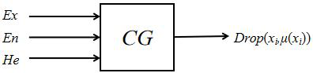
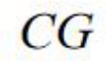
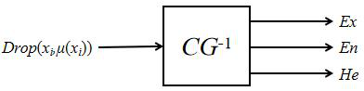
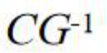
第3章盾构隧道下穿既有建筑物施工风险评估
正向云生成器（Ex,En,He,N）是从定性概念到定量值的映射。它输入云的三个数字特征（Ex,En,He），产生想要的云滴数量N，输出N个云滴的值以及由这些云滴组成的云图像及隶属度（x,u）。图3-4显示了正向云生成器的示意图。
图3-4 正向云发生器
（1）生成以En为期望，以He为方差的正态随机数En；（2）生成以Ex为期望，以En2为方差的正态随机数x；（3）计算隶属度即确定度
μ( | x | ) | = | exp( | − | ( | x i | − |  | E | x |  | ) | 2 | )
 | i |  |  |  |  |  | 2 | ( | E | n | ) | 2 |  |  |  | （3.12）
（4）重复1-3步骤，直至N个云滴产生。
逆向云发生器即将定量表示转化为定性概念的过程，是计算云滴的数字特征
（Ex, En, He）。它提供了从云滴获得的数字特征的有形表现，而不依赖于确定性信息。假设样本x的容量为n，其触发机制如下：
图3-5 逆向云发生器
本文采用正向正态云发生器，因此对逆向云发生器不过多赘述。
3.3.2 盾构隧道风险评估流程
为了分析风险的不确定性，需要将不同风险等级的无量纲处理结果转化为对应云模型的三个数字特征（Ex, En, He）。在泥岩地层下穿既有建筑物盾构隧道施工风险指标中，存在定量指标和定性指标，不同指标的数字特征值的计算规则有所不
同。对于定量指标的云数字特征值的计算方法如下：
Ex | = | a | + | b | （3.13）
 |  | b | 2 | a | （3.14）
En | = |  | −
 |  | k | 6 | n | （3.15）
H e | = |  | ×
式（3.13）为云模型中Ex的计算公式，其中a、b分别为风险等级评价标准对应的评价指标的最小边界值和最大边界值。En是定性概念的不确定性和随机性的度量，可以根据式（3.14）求解。式（3.15）就是超熵，衡量熵的不确定性，反
— 33 —


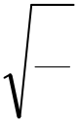
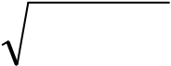
重庆交通大学硕士学位论文
映研究对象的随机性和模糊性之间的相关性，He的值可以根据指标的模糊阈值进行调整。为了避免云滴分布雾化，k通常取0.100，n为云滴数。
云生成器是建立定性和定量之间关系的工具。将Ex、En、He和云滴个数输入到前向云生成器中，计算云滴并获得确定度，如式（3.12）所示。式（3.12）中xi是期望为Ex、方差为En的正态随机数，yi是期望为En、方差为He的正态随机数。反之，如果输入多个云滴，通过逆向云生成器计算定性指标的云模型数字特征值Ex、En和He。对于无法明确取值的定性指标，则需通过专家q位专家法进行量化。专家打分法过程是邀请n位专家依据评价指标的工程实际情况在对应的等级量化打分，设第n个专家的分值为x作为样本数据，逆向云生成器的数值特性表示为等式（3.16）~（3.19），其中Ex为样本均值，S2为样本方差，En为熵，He为超熵。
 | Ex |  |  | = |  | n  ∑  i=1 |  |  | x i |  |  |  |  |  |  | （3.16）
S |  |  |  |  |  | n |  |  |  |  |  |  |  | 2 |  | （3.17）
 | 2 | n  =∑ |  |  | ( | x i | − |  |  | E |  | x | )
 |  |  |  |  |  | n | − |  | 1 |  |  |  |  | E | x | （3.18）
En | = | π |  |  | × | n  ∑  i=1 |  |  |  | x i |  | −
 |  | 2
 |  |  |  |  |  | n |  |  |  |  |  |  |  |  |  | （3.19）
 | He |  | = |  | S |  | 2 | − |  |  | E n 2
由于在综合评价过程中，指标体系有两个层级，在上一个步骤我们已经得到了
最低层级的云模型的数字特征值，这一步骤是将云模型进行综合，得到综合云模型
的数字特征值，进而得到最终的评估结果。云模型综合的计算公式如下：
Ex | = | n  ∑  i=1 |  | w i |  |  | E |  |  | x i |  | （3.20）
 |  | n  ∑  i=1 |  |  |  | w i |  |  |  |  |  | （3.21）
En | = | n  ∑  i=1 | w i 2 |  |  |  |  | E |  | n | i
 |  | 2  ∑  i=1 |  |  | w |  |  |  | 2 |  |  | （3.22）
He | = |  |  |  |  |  |  |  | i
 |  | n  ∑  i=1 | w i 2 |  |  |  | H |  |  | e | i
 |  | n  ∑  i=1 |  |  |  | w i 2
式中，n是一级指标或二级指标数目，wi为i对应的权重。Exi、Eni、Hei和wi分别表示底层评估指标的期望值、熵、超熵和权重。
— 34 —


第3章盾构隧道下穿既有建筑物施工风险评估
同时重复上述步骤，即根据计算出的综合云模型的三个数字特征，生成综合云
模型的基本形态，正向云发生器即可生成标准云图和风险云图，进而去判断最终评估结果。如表3.6 所示。
表3.6 标准云数字特征值
风险等级 | 分值 | 标准云数字特征值
Ⅰ(低风险) | [0,0.20) | (0.100,0.033,0.01)
Ⅱ(较低风险) | [0.20,0.40) | (0.300,0.033,0.01)
Ⅲ(中度风险) | [0.40,0.60) | (0.500,0.033,0.01)
Ⅳ(较高风险) | [0.60,0.80) | (0.700,0.033,0.01)
Ⅴ(高风险) | [0.80,1) | (0.900,0.033,0.01)
3.4 工程应用
根据成都30号线一期工程的大同站~石羊站区间和新园大道站~市一医院站区间的工程勘察设计、地质勘察报告和现场实际统计资料等数据，选取了大同站～石羊站区间3 个区段，区段里程依次为YDK18+238.6~YDK18+326.4 m 、YDK18+858.2~YDK19+029.3 m、YDK18+918.6~YDK18+976.5 m。新园大道站～市一医院站区间3 个区段，区段里程依次为YDK20+676~YDK20+705 m 、YDK21+062~YDK21+085 m、YDK21+406~YDK21+426 m，不同里程的典型泥岩地层盾构隧道下穿既有建筑物区段共6个。选取了29个必选评估指标，对泥岩地层盾构隧道下穿既有建筑物施工风险进行评估。根据现场实测得到6个隧道里程段内分布的实测指标数据，如表3.7 所示。
表3.7 隧道6个里程段的实测指标数据
评估 | 顺风村站至石羊站区间，新园大道站至市一医院站区间右线下穿重要建筑物
指标 | YDK18+238.6~ YDK18+326.4 | YDK18+858.2~ YDK19+029.3 | YDK18+918.6~ YDK18+976.5 | YDK20+676~ YDK20+705 | YDK21+062~ YDK21+085 | YDK21+406~ YDK21+426
C15/( m)  C16/( －L·s  1)  C21/( m)  C22/( %)  C23 | 5.85~8.29 | 4.85~7.33 | 7.14~7.69 | 6.0~6.2 | 5.06~5.08 | 8.08~9.10
 | 19.71 | 24.21 | 43.78 | 33.38 | 21.74 | 23.26
 | 18.47~20.54 | 22.21~31.38 | 28.13~30.00 | 16.90~17.59 | 24.58~24.86 | 19.69~19.77
 | 0.55 | 0.57 | 0.74 | 0.45 | 0.51 | 0.76
 | 2.96~3.29 | 3.55~5.12 | 4.50~4.80 | 2.70~2.81 | 3.93~3.98 | 3.15~3.16
— 35 —


重庆交通大学硕士学位论文
续表3.7
C24/(m) | 6.28 | 6.28 | 6.28 | 6.28 | 6.28 | 6.28
C25/(‰) | 28 | 28 | 21~28 | 19 | 19 | 15
C35/(m) | 20.23 | 13.76 | 3.28 | 15.356 | 12.595 | 3.067
C36/(°) | 52.7 | 57.85 | 62~82 | 81.34~81.7 | 67.75~69.49 | 86.1~86.5
C41/(MPa) | 0.2~0.3 | 0.2~0.4 | 0.2~0.3 | 0.2~0.4 | 0.2~0.4 | 0.2~0.3
C42(mm/min) | 40~60 | 20~30 | 20~30 | 40~60 | 20~30 | 20~30
C43/MPa) | 2.2~2.4 | 1.4~1.9 | 0.6~1.5 | 1.4~1.9 | 1.4~1.9 | 0.7~1.6
C44/(MN) | 15~22 | 10~18 | 10~16 | 10~18 | 10~18 | 10~16
3.4.1 评估指标组合赋权计算
根据由3.4节所提到的模糊权重法与熵权法组合赋权的计算方法，以区间里程YDK18+238.6~YDK18+326.4 m为例，展示评估指标体系中各级指标权重的计算过程。
（1）模糊层次分析法权重计算
根据FAHP对泥岩地层盾构隧道下穿既有建筑物施工风险评估指标进行权重计算，将所有一级指标及其对应的二级指标的权重列出，如表3.8 所示。
表3.8 基于模糊层次分析法的权重计算结果
一级指标 | 权重 | 二级指标 | 权重 | 综合权重
地质条件C1 | 0.196 | 地层岩性C11 | 0.248 | 0.0485
 |  | 围岩级别C12 | 0.153 | 0.0300
 |  | 地下水位C13 | 0.090 | 0.0175
 |  | 地质构造C14 | 0.357 | 0.0699
 |  | 偏压状况C15 | 0.095 | 0.0185
 |  | 涌水量C16 | 0.058 | 0.0113
隧道设计条件C2 | 0.110 | 隧道埋深C21 | 0.228 | 0.0251
 |  | 地层损失C22 | 0.110 | 0.0122
 |  | 埋深与盾构直径比C23 | 0.099 | 0.0109
 |  | 隧道跨度C24 | 0.211 | 0.0233
 |  | 隧道支护C25 | 0.107 | 0.0118
 |  | 隧道最大坡度C26 | 0.244 | 0.0269
下穿建筑物条件C3 | 0.390 | 结构形式C31 | 0.101 | 0.0393
 |  | 重要性程度C32 | 0.215 | 0.0839
 |  | 完损情况C33 | 0.122 | 0.0475
 |  | 建筑物加固措施C34 | 0.132 | 0.0515
 |  | 最小竖向净距C35 | 0.257 | 0.1002
— 36 —


第3章盾构隧道下穿既有建筑物施工风险评估
续表3.8
 |  | 平面交叉角度C36 | 0.174 | 0.0677
盾构施工控制C4 | 0.167 | 注浆压力C41 | 0.130 | 0.0217
 |  | 掘进速度C42 | 0.207 | 0.0346
 |  | 土舱压力C43 | 0.108 | 0.0180
 |  | 掘进推力C44 | 0.207 | 0.0346
 |  | 盾构掘进姿态调整C45 | 0.347 | 0.0579
施工现场管理条件C5 | 0.138 | 施工管理水平C51 | 0.170 | 0.0234
 |  | 施工环境条件C52 | 0.156 | 0.0214
 |  | 施工人员技术条件C53 | 0.177 | 0.0244
 |  | 施工单位资质条件C54 | 0.141 | 0.0194
 |  | 施工设备保养情况C55 | 0.088 | 0.0368
 |  | 监控测量C56 | 0.268 | 0.0121
（2）熵权法权重计算
表3.9 专家打分汇总情况
编号 | A | B | C | D | E | F | 均值
C11 | 0.84 | 0.79 | 0.80 | 0.81 | 0.85 | 0.83 | 0.80
C12 | 0.85 | 0.88 | 0.9 | 0.92 | 0.81 | 0.85 | 0.87
C13 | 0.18 | 0.19 | 0.18 | 0.22 | 0.21 | 0.20 | 0.19
C14 | 0.58 | 0.63 | 0.61 | 0.6 | 0.65 | 0.57 | 0.61
C26 | 0.67 | 0.69 | 0.73 | 0.65 | 0.68 | 0.71 | 0.69
C31 | 0.49 | 0.54 | 0.53 | 0.57 | 0.52 | 0.59 | 0.54
C32 | 0.78 | 0.75 | 0.80 | 0.77 | 0.75 | 0.72 | 0.76
C33 | 0.15 | 0.13 | 0.18 | 0.15 | 0.12 | 0.18 | 0.15
C34 | 0.18 | 0.15 | 0.2 | 0.18 | 0.2 | 0.16 | 0.18
C45 | 0.34 | 0.32 | 0.31 | 0.33 | 0.31 | 0.3 | 0.32
C51 | 0.61 | 0.6 | 0.63 | 0.62 | 0.65 | 0.6 | 0.62
C52 | 0.57 | 0.6 | 0.56 | 0.55 | 0.56 | 0.58 | 0.57
C53 | 0.31 | 0.29 | 0.28 | 0.27 | 0.30 | 0.33 | 0.30
C54 | 0.37 | 0.36 | 0.34 | 0.35 | 0.36 | 0.35 | 0.36
C55 | 0.28 | 0.26 | 0.25 | 0.29 | 0.22 | 0.24 | 0.26
C56 | 0.36 | 0.29 | 0.37 | 0.31 | 0.32 | 0.34 | 0.33
对于定性指标邀请专家小组根据表3.8的量化范围对泥岩地层下穿既有建筑物施工风险评估指标进行量化打分。根据专家打分取平均值，专家打分汇总情况见表3.9。对于定量指标，如果涉及范围值则取其均值，最终得分结果组成矩阵P。
下一步是通过计算专家分配给每个指标的平均值来创建评估矩阵。然后将该评估矩阵与安全级别节点的值合并以生成决策矩阵Q，如下所示。然后，通过线性比例变换对决策矩阵Q进行处理，得到标准化矩阵x。最后，评估各指标的熵值和差异系数，确定各指标的权重。见表3.10。
— 37 —


重庆交通大学硕士学位论文
表3.10 基于熵权法的权重计算结果
一级指标 | 权重 | 二级指标 | 权重 | 综合权重
地质条件C1 | 0.224 | 地层岩性C11 | 0.130 | 0.0291
 |  | 围岩级别C12 | 0.132 | 0.0295
 |  | 地下水位C13 | 0.180 | 0.0403
 |  | 地质构造C14 | 0.126 | 0.0283
 |  | 偏压状况C15 | 0.202 | 0.0453
 |  | 涌水量C16 | 0.230 | 0.0515
隧道设计条件C2 | 0.207 | 隧道埋深C21 | 0.135 | 0.0280
 |  | 地层损失C22 | 0.272 | 0.0564
 |  | 埋深与盾构直径比C23 | 0.165 | 0.0342
 |  | 隧道跨度C24 | 0.178 | 0.0368
 |  | 隧道支护C25 | 0.112 | 0.0232
 |  | 隧道最大坡度C26 | 0.137 | 0.0283
下穿建筑物条件C3 | 0.209 | 结构形式C31 | 0.136 | 0.0285
 |  | 重要性程度C32 | 0.136 | 0.0285
 |  | 完损情况C33 | 0.217 | 0.0453
 |  | 建筑物加固措施C34 | 0.204 | 0.0426
 |  | 最小竖向净距C35 | 0.159 | 0.0332
 |  | 平面交叉角度C36 | 0.149 | 0.0311
盾构施工控制C4 | 0.167 | 注浆压力C41 | 0.244 | 0.0407
 |  | 掘进速度C42 | 0.213 | 0.0355
 |  | 土舱压力C43 | 0.170 | 0.0284
 |  | 掘进推力C44 | 0.174 | 0.0290
 |  | 盾构掘进姿态调整C45 | 0.199 | 0.0332
施工现场管理条件C5 | 0.193 | 施工管理水平C51 | 0.146 | 0.0282
 |  | 施工环境条件C52 | 0.147 | 0.0284
 |  | 施工人员技术条件C53 | 0.177 | 0.0342
 |  | 施工单位资质条件C54 | 0.167 | 0.0322
 |  | 施工设备保养情况C55 | 0.191 | 0.0368
 |  | 监控测量C56 | 0.172 | 0.0332
（3）组合赋权
根据（1）和（2）节中得到的基于FAHP的权重和基于熵权法的权重，即可按
式（3.11）计算所有评估指标的综合权重，并逐步计算二级评估指标综合权重和一
级评估指标综合权重，计算结果见表3.11。
— 38 —


第3章盾构隧道下穿既有建筑物施工风险评估
表3.11 基于FAHP和熵权法的组合权重
一级指标 | 权重 | 二级指标 | 权重 | 综合权重
地质条件C1 | 0.209 | 地层岩性C11 | 0.192 | 0.0394
 |  | 围岩级别C12 | 0.143 | 0.0298
 |  | 地下水位C13 | 0.132 | 0.0282
 |  | 地质构造C14 | 0.249 | 0.0503
 |  | 偏压状况C15 | 0.145 | 0.0311
 |  | 涌水量C16 | 0.139 | 0.0302
隧道设计条件C2 | 0.156 | 隧道埋深C21 | 0.184 | 0.0265
 |  | 地层损失C22 | 0.186 | 0.0330
 |  | 埋深与盾构直径比C23 | 0.130 | 0.0219
 |  | 隧道跨度C24 | 0.195 | 0.0296
 |  | 隧道支护C25 | 0.109 | 0.0172
 |  | 隧道最大坡度C26 | 0.194 | 0.0276
下穿建筑物条件C3 | 0.305 | 结构形式C31 | 0.118 | 0.0342
 |  | 重要性程度C32 | 0.178 | 0.0579
 |  | 完损情况C33 | 0.167 | 0.0465
 |  | 建筑物加固措施C34 | 0.166 | 0.0473
 |  | 最小竖向净距C35 | 0.211 | 0.0687
 |  | 平面交叉角度C36 | 0.162 | 0.0505
盾构施工控制C4 | 0.167 | 注浆压力C41 | 0.183 | 0.0306
 |  | 掘进速度C42 | 0.210 | 0.0350
 |  | 土舱压力C43 | 0.137 | 0.0229
 |  | 掘进推力C44 | 0.191 | 0.0320
 |  | 盾构掘进姿态调整C45 | 0.277 | 0.0463
施工现场管理条件C5 | 0.164 | 施工管理水平C51 | 0.159 | 0.0257
 |  | 施工环境条件C52 | 0.152 | 0.0247
 |  | 施工人员技术条件C53 | 0.177 | 0.0290
 |  | 施工单位资质条件C54 | 0.153 | 0.0254
 |  | 施工设备保养情况C55 | 0.136 | 0.0368
 |  | 监控测量C56 | 0.223 | 0.0220
表3.11 可得：对于泥岩地层盾构隧道下穿既有建筑物施工风险的五个一级评估
指标来说，它们的权重值大小依次为下穿建筑物风险>地质条件风险>盾构施工控制
风险>施工现场管理风险>隧道设计风险。下穿建筑物风险的权重值最高，达到了
0.305，这意味着在进行泥岩地层盾构隧道下穿既有建筑物施工时，下穿建筑物风险
— 39 —


重庆交通大学硕士学位论文
是需要特别关注和控制的重点。地质条件风险紧随其后，权重值为0.209，表明地质条件对盾构隧道施工的安全风险也具有重要影响。盾构施工控制风险和施工现场管理风险的权重值分别为0.167和0.164，虽然相对较低，但仍然不可忽视，需要在施工过程中进行精细管理和技术控制。隧道设计风险的权重值最低，为0.156，说明在设计阶段对安全风险的考虑虽然重要，但在实际施工中，其影响相对较小。
3.4.2 风险评估结果及分析
获得所有评估指标的权重后，即可按照云模型理论对区间里程YDK18+238.6~YDK18+326.4 m展开风险评估。首先计算评估指标的云模型数字特征值，定量指标和定性指标的数字特征值计算规则不同，因此要分别获得云模型数字特征值。对于定量指标，其等级分类标准和工程实际数值分别如表3.4 和表3.7 所示，由于各个指标的量纲和量级不同，无法直接比较，需要通过式（3.6）和式（3.7）进行标准化处理，云模型数字特征值可以根据式（3.12）~式（3.14）计算。对于定性指标，利用式（3.15）~式（3.19）计算其云模型数字特征值。综合定量指标和定性指标的计算结果，利用式（3.19）~式（3.22）即可得到所有二级指标的云模型数字特征值，如表3.12 所示。
表3.12 云模型数字特征值
编号 | Ex | En | He
C11 | 0.817 | 0.032 | 0.014
C12 | 0.868 | 0.040 | 0.001
C13 | 0.198 | 0.017 | 0.007
C14 | 0.607 | 0.029 | 0.007
C15 | 0.083 | 0.028 | 0.010
C16 | 0.100 | 0.033 | 0.010
C21 | 0.375 | 0.042 | 0.010
C22 | 0.150 | 0.033 | 0.010
C23 | 0.300 | 0.033 | 0.010
C24 | 0.300 | 0.033 | 0.010
C25 | 0.688 | 0.021 | 0.010
C26 | 0.688 | 0.027 | 0.009
C31 | 0.540 | 0.033 | 0.013
C32 | 0.762 | 0.027 | 0.006
C33 | 0.152 | 0.024 | 0.007
C34 | 0.178 | 0.019 | 0.006
C35 | 0.900 | 0.033 | 0.010
C36 | 0.250 | 0.028 | 0.010
C41 | 0.281 | 0.062 | 0.010
C42 | 0.200 | 0.017 | 0.010
C43 | 0.500 | 0.033 | 0.010
C44 | 0.500 | 0.033 | 0.010
C45 | 0.318 | 0.015 | 0.002
C51 | 0.618 | 0.019 | 0.005
C52 | 0.570 | 0.017 | 0.006
C53 | 0.297 | 0.021 | 0.006
C54 | 0.263 | 0.010 | 0.001
C55 | 0.357 | 0.025 | 0.006
C56 | 0.325 | 0.031 | 0.003
— 40 —


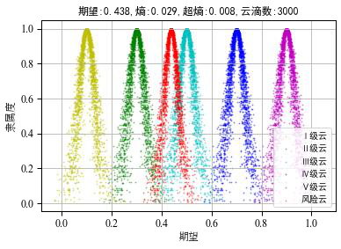
第3章盾构隧道下穿既有建筑物施工风险评估
根据表3.12 中各指标对应二级指标的云模型数字特征值以及表3.11 中各指标权重系数的计算结果，计算5个一级评估指标的云模型数字特征值V1（0.520,0.030,0.00 8），V2（0.380,0.0323,0.010），V3（0.525,0.028,0.009），V4（0.357,0.030,0.009），V5（0.391,0.021,0.004）。综合5个一级指标的云模型数字特征值即计算综合云模型数字特征值V（0.435,0.029,0.008），根据综合云模型数字特征值计算结果，利用正向正态云发生器生成综合风险云和标准云，得到综合风险云图（图3-6），通过观察风险云(红色)在标准云中的位置可确定风险等级。
图3-6 综合风险云图
由图3-6 可知，综合风险云滴主要落在Ⅱ级（中度风险）和Ⅲ级（较高风险）之间，且Ⅲ级风险所占比重较大，因此，区间里程YDK18+238.6~YDK18+326.4 m盾构隧道施工综合风险等级为Ⅲ级。需要采取切实有效的风险管理措施，降低风险，确保施工安全。综上所述，即可得到其他各隧道区间安全等级的综合数字特征值，如表3.13 所示。图3-7(a-f) 给出了各里程段综合风险云图的分布情况。横坐标表示不同的安全等级，纵坐标表示综合隶属程度。
表3.13 各里程区间各安全等级的综合数字特征值
区间里程 | Ex | En | He
YDK18+238.6~YDK18+326.4 | 0.435 | 0.029 | 0.008
YDK18+858.2~YDK19+029.3 | 0.561 | 0.028 | 0.008
YDK18+918.6~YDK18+976.5 | 0.617 | 0.025 | 0.008
YDK20+676~YDK20+705 | 0.409 | 0.026 | 0.008
YDK21+062~YDK21+085 | 0.392 | 0.026 | 0.008
YDK21+406~YDK21+426 | 0.620 | 0.030 | 0.008
— 41 —


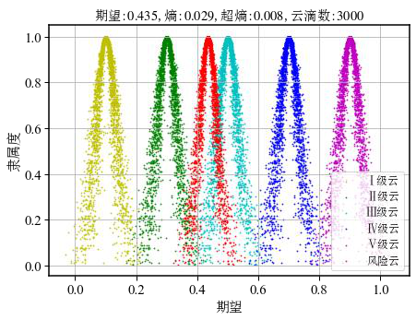
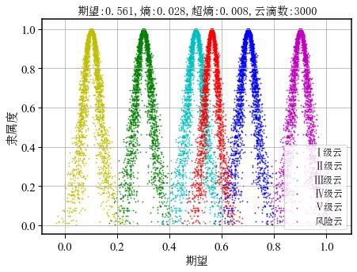
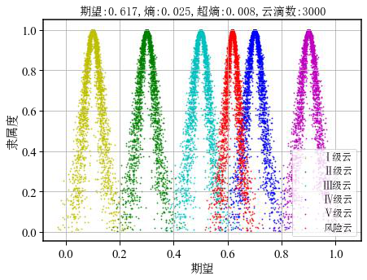
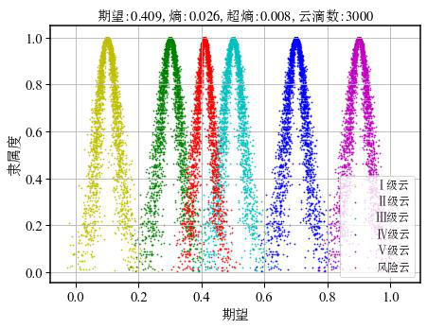
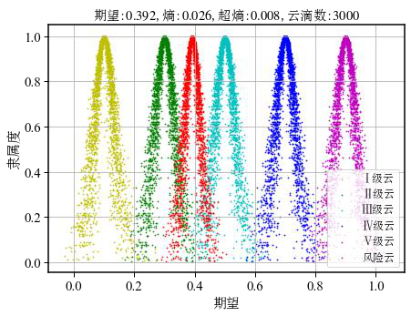
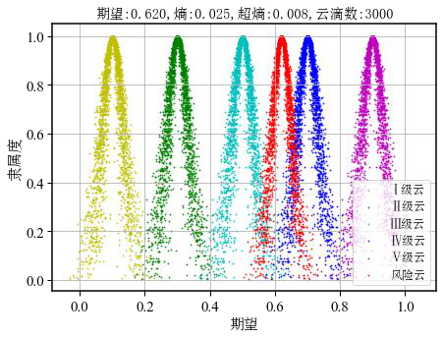
重庆交通大学硕士学位论文

(a)YDK18+238.6~YDK18+326.4
(c)YDK18+918.6~YDK18+976.5
(e)YDK21+062~YDK21+085

(b)YDK18+858.2~YDK19+029.3
(d)YDK20+676~YDK20+705
(f)YDK21+406~YDK21+426

图3-7 各里程段综合风险云图
通过对比理论安全等级结果和基于组合赋权法的云模型理论风险评估方法的评估结果（见表3.14），可以发现评估结果与理论安全等级结果高度一致。验证了基于组合赋权法的云模型理论风险评估方法的有效性和准确性，同时也说明了该方法的可行性和实用性。该方法不仅提供了有效的风险评估结果，而且为工程实践提供了有力的理论支持。
— 42 —


第3章盾构隧道下穿既有建筑物施工风险评估
表3.14 评估结果与理论安全等级结果比较
区间里程 | 理论安全等级 | 评估安全等级
YDK18+238.6~YDK18+326.4 | Ⅲ | Ⅲ
YDK18+858.2~YDK19+029.3 | Ⅲ | Ⅲ
YDK18+918.6~YDK18+976.5 | IV | IV
YDK20+676~YDK20+705 | Ⅲ | Ⅲ
YDK21+062~YDK21+085 | Ⅱ | Ⅱ
YDK21+406~YDK21+426 | Ⅲ | IV
综上所述，区间里程YDK21+062~YDK21+085 m的综合风险等级为Ⅱ级，险程度较低，必要时采取一般性保护措施。区间里程YDK18+238.6~YDK18+326.4 m、YDK18+858.2~YDK19+029.3 m和YDK20+676~YDK20+705 m综合风险等级为Ⅲ级，风险可容许，需加强管理和采取一定的控制措施。YDK18+918.6~YDK18+976.5 m和YDK21+406~YDK21+426 m为Ⅳ级，风险程度在相对危险状态，需加强管理和采取有力的措施降低风险。总而言之，这些区域存在一定的安全风险，需要引起高度重视。为了保障施工和运营安全，需要采取一系列有效的风险控制措施。
3.4.3 风险控制
风险控制是风险管理过程中不可或缺的一环，它涉及到对潜在风险的应对和监控。在风险控制阶段，采取一系列措施来降低风险发生的概率和减少风险可能带来的损失是至关重要的。根据风险评估结果，需要结合工程的具体情况，针对泥岩地层的特点，实施有效的风险控制措施，采取适当的应急响应策略，保障泥岩地层盾构隧道下穿既有建筑物施工安全，最大限度地减少工程潜在损失。
根据3.4.2节的风险评估结果，YDK18+238.6~YDK18+326.4 m里程段安全等级基本为III级，处于相对危险状态。地表整体沉降较大，可能是由于穿越中等风化泥岩，局部穿越强风化泥岩及卵石土造成的。风险防控措施：严格控制盾构掘进参数，跟踪注浆，加强监测。
YDK18+858.2~YDK19+029.3 m里程段安全等级基本为III级，处于相对危险状态。风险防控措施：对成雅高速桩基础资料进行核实，并进行实地现状调查；地表桩周围袖阀管注浆加固措施，确保桩身的稳定性和承载能力；加强该路段的日常巡查和维护，及时发现并处理潜在的安全隐患。同时，盾构通过前对盾构机进行检查、维修、尽量不停机通过；在盾构掘进过程中，严格控制盾构掘进参数，及时注浆；采用多孔管片，根据地质及掘进情况从洞内对隧道外3.0m范围内的地层进行注浆加固；进一步细化技术措施、优化盾构掘进参数。完成现场监测点埋设，进行初始值采集和监测点验收。
— 43 —


重庆交通大学硕士学位论文
YDK18+918.6~YDK18+976.5 m里程段安全等级基本为Ⅳ级，处于危险状态。风险防控措施：对下穿的既有线进行实地现场调查；在9号线隧道内加设自动化监测设备。这些设备将实时监测隧道的变形、位移、应力等关键参数，以确保隧道的安全运行。一旦发现异常情况，将立即启动应急预案，采取有效措施进行处置，确保人员和设施的安全。加强日常巡查和维护工作，确保隧道和既有线的正常运行。同时，盾构施工时严格控制出土量及土压力；严格控制注浆量，减少推进方向改变，减少对地层扰动；穿越后进行跟踪注浆；进一步细化技术措施、优化盾构掘进参数。
YDK20+676~YDK20+705 m里程段安全等级基本为III级，处于相对危险状态。风险防控措施：对既有线进行实地现场调查，原铁路桥涵有无结构开裂情况，并现场拍照取证；掘进过程中做好对铁路箱涵的监控量测；定期对铁路桥涵进行结构检查和维护，及时发现并处理潜在的安全隐患。同时，盾构施工时严格控制出土量及土压力；严格控制注浆量，减少推进方向改变，减少对地层扰动。穿越后进行跟踪注浆。进一步细化技术措施、优化盾构掘进参数。完成现场监测点埋设，进行初始值采集和监测点验收。
YDK21+062~YDK21+085 m里程段安全等级基本为Ⅱ级，处于较低危险状态。地表整体沉降较大，可能是由于穿越强风化泥岩造成的。风险防控措施：风险防控措施：严格控制盾构掘进参数，跟踪注浆，加强监测。
YDK21+406~YDK21+426 m里程段安全等级基本为Ⅳ级，处于危险状态。风险防控措施：对下穿的既有线进行实地现场调查，如管片有无破损情况、标高资料是否与设计一致等，并现场拍照取证；在5号线隧道内加设自动化监测设备；严格控制出土量及土压力；严格控制注浆量，减少推进方向改变，减少对地层扰动；下穿前地表进行袖阀管注浆加固地层。穿越后进行跟踪注浆；进一步细化技术措施、优化盾构掘进参数。完成现场监测点埋设，进行初始值采集和监测点验收；将下穿技术、安全专项方案向管理人员进行方案交底，并对现场施工人员进行三级技术、安全交底，让每一个参与下穿既有线的施工人员均能了解施工内容、控制要点、应急处置、安全防护等要求，确保下穿施工的安全。
3.5 本章小结
本章建立了组合赋权法的云模型理论风险评估模型，并应用到成都30号线一期工程的大同站～石羊站区间和新园大道站~市一医院站区间，进行风险评估和控制。主要研究内容与结论如下：
（1）根据案例统计结果，并结合“人-机-环境-管理”的系统思想，从地质条件、隧道设计条件、下穿建筑物条件、盾构施工控制条件、施工现场管理条件
— 44 —


第3章盾构隧道下穿既有建筑物施工风险评估
五个方面辨识出29个影响施工安全的风险因素，为之后的施工风险评估提供可靠依据。
（2）根据风险因素识别结果，建立了一个泥岩地层盾构隧道下穿既有建筑物施工风险指标评估体系。在主观赋权方面，采用了FAHP方法，并结合熵权法来计算评估指标的主客观权重。为了更好地利用主客观赋权法中的权重分配系数，通过线性组合对评估指标进行了组合赋权处理。
（3）将组合赋权法和云模型理论相结合建立一种泥岩地层盾构隧道下穿既有建筑物施工风险评估方法，将其应用到成都30号线一期工程的大同站~石羊站区间和新园大道站~市一医院站区间中，根据组合权重和云模型数字特征值确定综合风险云图，通过观察综合风险云图确定泥岩地层盾构隧道下穿既有建筑物施工的综合风险等级。
（4）根据风险评估结果，针对泥岩地层的特点，并结合施工现场的监测结果，全面地了解施工过程中的风险状况，提出科学、合理的施工方案和风险控制措施，确保盾构隧道施工的安全和质量。
— 45 —


重庆交通大学硕士学位论文
— 46 —


第4章 | 盾构隧道地表沉降智能预测及施工风险动态预测
第4章盾构隧道地表沉降智能预测及施工风险动态预测
在隧道在开挖前并完成初期支护后，对地表沉降进行监控量测是必要的工作。隧道开挖后，地层应力扰动区从下至上延伸至地表，地表沉降能够有效反映围岩力学形态的变化以及隧道支护措施合理与否。在监测项目中，地表沉降是盾构隧道结构稳定性最直接且最明显的反映[84]。在监控量测的基础上对隧道地表沉降进行科学准确的预测，并以此作为盾构隧道施工风险预测的依据，有助于及时采取相应的控制措施，从而规避大变形乃至坍塌事故的发生。
本章针对盾构隧道施工引起的地表沉降预测问题，通过对比卷积神经网络（CNN）、长短时记忆神经网络（LSTM）、门控循环神经网络（GRU）和卷积神经网络-长短时记忆网络组合模型（CNN-LSTM组合模型）等四种深度学习模型在地表沉降的预测性能，选取最优深度学习模型建立地表沉降预测模型。由于单一模型精确度和泛化能力不足，难以满足指导实际施工的要求，需要采取更简单、快速和智能的优化算法对预测模型进行优化。因此，选取三种智能优化算法灰狼优化算法（GWO）、鲸鱼优化算法（WOA）、麻雀优化算法（SAA）与最优深度学习模型结合，并对比分析智能预测模型的性能，选取最优智能预测模型进行地表沉降预测。并根据地表沉降预测结果，运用云模型理论和改进的D-S证据理论进行盾构隧道施工风险动态预测。实现对预测结果的动态调整，提高了盾构隧道施工评估结果的前瞻性。
4.1 地表沉降智能预测建模流程
4.1.1 深度学习模型原理
随着计算机技术的进步，数值分析方法已广泛应用于研究盾构掘进过程中地层响应及其对周围环境的影响。该方法考虑了土体性质、盾构机与土体之间的相互作用以及盾构掘进参数等因素。然而，数值分析法在确定本构模型参数时存在一些困难，并且大尺度模拟计算所需时间较长且成本较高。在数据集可靠的情况下，深度学习是一种强大解决方案，它包含一个神经网络结构，由输入层、多个隐藏层和输出层组成，在进行多层次非线性转换时能够高效提取和建模数据特征。输入层接收“训练数据”或“测试数据”，能够高效地处理大规模复杂数据，并从中获取更准确的模式与规律，深度神经网络结构如图4-1 所示。
— 47 —


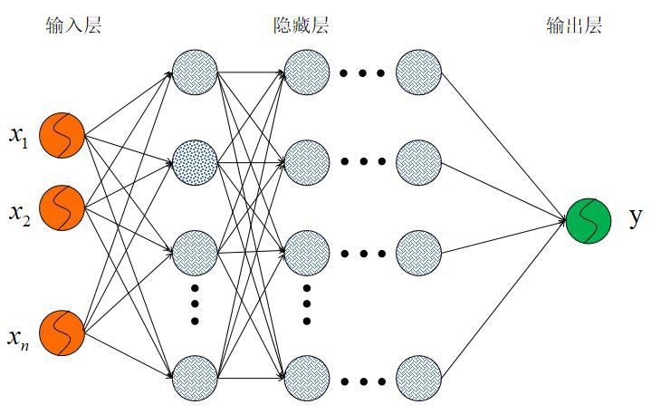

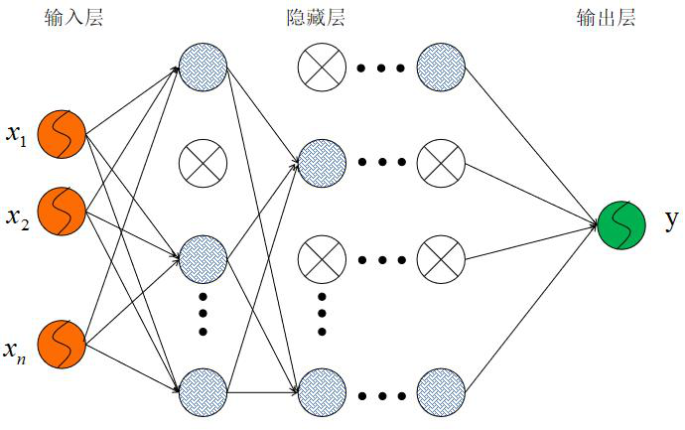
重庆交通大学硕士学位论文
图4-1 深度神经网络结构
深度神经网络包含多个非线性隐藏层，这些隐藏层可以学习并提取输入数据的复杂特征。通过逐层传递和处理，深度神经网络能够捕捉到输入数据中的深层结构和模式，从而实现更准确地预测任务。与传统的浅层神经网络相比，深度神经网络具有更强的表示能力和学习能力。然而，深度神经网络越大，训练速度越慢，dropout可以通过在训练神经网络期间随机丢弃单元来防止过拟合，已有实验证明dropout有很好的效果[85]。
图4-2 加入dropout层的深度神经网络结构
dropout的工作原理：正常神经网络需要对每一个节点进行学习，而添加了dropout的神经网络通过删除部分单元（随机），即暂时将其从网络中移除，以及它的所有传入和传出连接。将dropout应用于神经网络相当于从神经网络中采样了一个“更薄的”网络，即单元个数较少，加入dropout层的深度神经网络结构如图4-2 所示，从图4-1 采样了一个更薄的网络，即dropout可以解释为模型平均的一种形式。
4.1.2 模型参数和超参数设置
深度学习模型性能的关键取决于参数（Parameters）和超参数（Hyperparamet ers）的设置。其中，模型参数是指在训练过程中需要学习的权重，这些权重用于
— 48 —


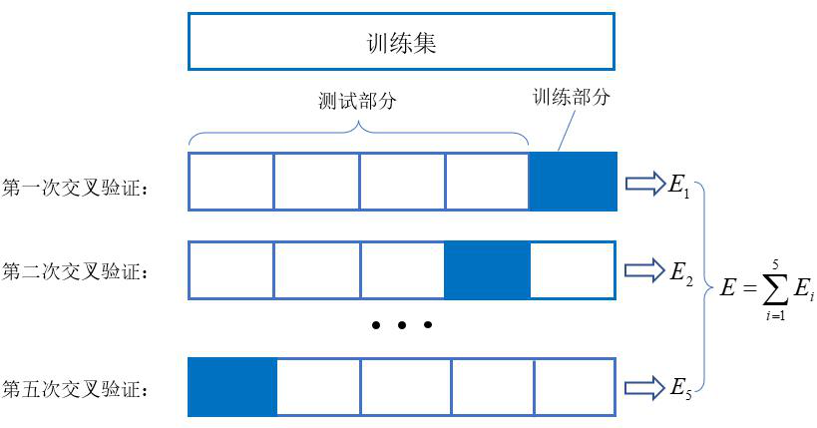
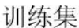
第4章 | 盾构隧道地表沉降智能预测及施工风险动态预测
将输入数据映射到模型的输出。换句话说，模型参数决定了模型的表现和性能。在深度学习中，这些参数是通过反向传播算法和优化器来不断调整的，决定了模型的整体结构和训练过程的配置。与模型参数不同，超参数是在模型训练过程中可以找到最佳的组合，从而提高模型的性能。因此，隐藏层层数、每一层神经元数目和学习率等参数的取值往往来自经验或者优化算法。常见的超参数包括学习率、批大小、迭代次数、隐藏层的神经元数量等，不同的超参数组合会导致不同的训练效果，因此超参数调整是模型优化的重要一步。本文所有模型的激活函数和优化器均采用relu和adam，所用超参数见表4.1。
表4.1 模型超参数
模型 | 超参数名称 | 超参数含义
CNN | n_layers | 隐藏层层数
LSTM | n_units | 每一层神经元数目
GRU |  | dropout比率
 | dropout
CNN-LSTM组合模型
 | batch_size | 批大小
 | learning_rate | 学习率
交叉验证法（Cross-Validation,CV）是在训练模型时参数调整常用方法，本文采用k折交叉验证。在k折交叉验证的实现中，首先随机地将训练集分为个互不相交的大小相同的子集：k-1个训练子集和一个验证子集。该过程重复k次，确保每个子集都有机会用于训练。模型最优超参数通过利用已有的试验指定一组超参数和对这些超参数值的限制，利用手动超参数调优迭代200次进行枚举。模型运行已有试验方案并利用5折交叉验证法进行训练，评估不同超参数组合下模型的预测误差，得出每个模型框架的最优超参数。
图4-3 5折交叉验证示意图
4.1.3 模型性能评估
— 49 —


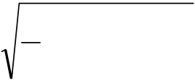
重庆交通大学硕士学位论文
在对比模型的性能时，选择平均绝对误差（MAE）、均方根误差（RMSE）、平均绝对百分比误差（MAPE）和决定系数（R2）来评估深度学习模型在盾构隧道施工引起的地表沉降的性能差异。其等式如下所示：
（1）平均绝对误差（MAE）
平均绝对误差（Mean Absolute Error, MAE）：是绝对误差的平均值，可以更好地反映预测值误差的实际情况。实际应用中，较大的误差对于MAE的影响会较RMSE低。
MAE | = | 1 | n  ∑ | y |  | − | y
 |  | n | i  = 1 |  | i |  |  | i | （4.1）
（2）均方根误差（RMSE）
均方根误差（Root Mean Square Error, RMSE）：是为衡量预测值与真实值的离散程度，其取值范围为0~正无穷，RMSE 越小，预测值与真实值差别越小。
RMSE | = | 1 | n  ∑  i=1 | ( | y | i | − | y | i | ) | 2 | （4.2）
 |  | n
（3）平均绝对百分比误差（MAPE）
平均绝对百分比误差（Mean Absolute Percentage error,MAPE）：是一种用于衡量相对误差的指标，通过使用绝对值来避免正负误差的互相抵消，较小的MAPE值表示更好的拟合效果和更高的精确度。
MAPE | = | 100 | % | n  ∑
 |  | n |  | i=1 |  | （4.3）
（4）决定系数（R2）
决定系数（Coefficient of determination,R2）：是用来衡量预测数据与原始数据之间误差的指标，分子代表误差，而分母则表示原始数据的离散程度。通过将
二者相除，可以消除离散程度对结果的影响。
R | 2 | = | 1 | − | ∑ | ( | y | − | y )ˆ |  | 2 | （）
 |  |  |  |  | ∑ | ( | y | − | y | ) | 2 | （4.4）

其中n是样本数；yi是第i个样本的实际值；的平均值；y~是预测值的平均值。
4.1.4 地表沉降智能预测建模流程

iyˆ 是第i个样本的预测值；y 是实际值

将Standard-Scaler函数标准化后的数据集按照8:2划分为训练集和测试集，确定了模型所用的评估指标后，使用手动超参数调优及k折交叉验证的方法确定模型的最优超参数。由于单一模型精确度和泛化能力不足，难以满足指导实际施工的要求，需要采取更简单、快速和智能的优化算法对预测模型进行优化。选取三种智能优化算法灰狼优化算法（GWO）、鲸鱼优化算法（WOA）、麻雀优化算法（SAA）与最优深度学习模型结合，并对比分析智能预测模型的性能，选取最优智能预测模型进行地表沉降预测。整个建模流程如下：
— 50 —


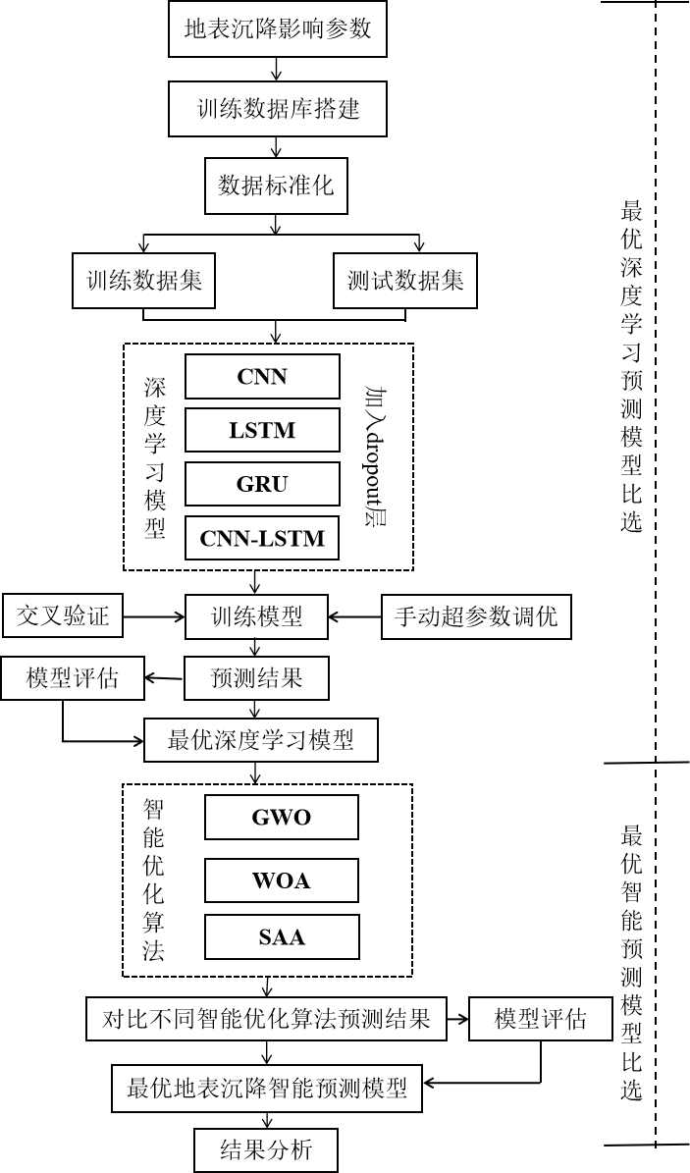
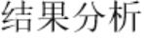
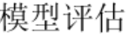
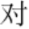
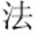
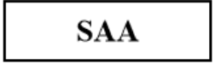
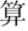
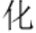
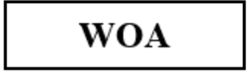
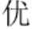
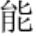
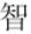
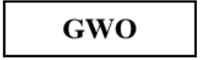
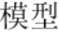
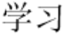
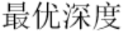
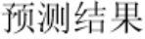
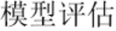
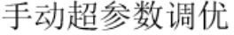
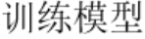
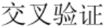
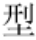

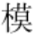
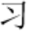
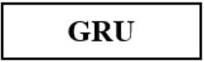
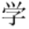
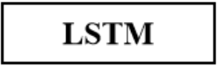
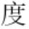
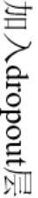

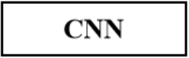
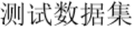
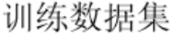
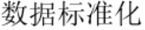
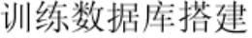
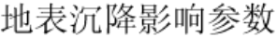
第4章 | 盾构隧道地表沉降智能预测及施工风险动态预测
图4-4 地表沉降智能预测建模流程
4.2 最优深度学习预测模型比选
4.2.1 卷积神经网络模型
（1）卷积神经网络原理介绍
卷积神经网络（Convolutional Neural Network, CNN）是一种深度学习的多层神经网络模型。该模型通过仿真人体类神经元细胞进行信号处理，使得人工神经元能够对周围单元做出响应并最终完成信号反射。在传统的神经网络基础上引入了一个或多个卷积层和池化层的结构，以实现特征提取功能。该模型采用梯度下降法来最小化损失函数，并逐层反向调整权重参数，通过频繁迭代训练来提高准确性。
— 51 —


重庆交通大学硕士学位论文
卷积过程的工作原理是：首先提供一个随机的卷积核，即一个权重矩阵，其维
数与要卷积的数据相同，但水平分辨率更低。卷积核使用基于其分辨率的预定步幅
来划分卷积数据，连续执行逐元素的乘法和加法，直到检索到所有数据。为了展现
数据的非线性，对卷积数据应用一个“激励函数”，然后将其输出结果传入池化层
进行处理。反向传播算法计算误差相对于权重参数的梯度，并利用梯度下降法更新
卷积核和参数权重，以最小化输出误差。与其他深度和前馈神经网络相比，卷积神经网络在使用更少的参数时表现出更优越的性能。x表示输入数据，k表示卷积核的大小，w为卷积核权重，y为卷积后的结果，b是偏置项。
y | [] | k−1  =∑  j=0 | w[][i | + | j | ]b | （4.5）
CNN具有传统技术所不具备的几个优点：具有超强的容错能力、并行处理能力和自学习能力，能够有效处理复杂的环境信息、模糊的背景知识和不明确的推理规则；CNN在保持高运算速度和强适应性的同时，也能容纳有明显缺陷和畸变的样本。通过重构结构和降低权重，将特征提取功能无缝集成到多层感知器中；CNN需要进行较少的数据预处理工作，并利用空间相关性挖掘数据来降低网络中可训练参数数
量，从而提高前向传播网络反向传播算法效率。
（2）卷积神经网络超参数设置
CNN模型控制网络形状的超参数有隐藏层数量（n_layers）、每个隐藏层的节点个数（n_units），影响模型训练过程的超参数有批大小（batch_size）、dropout、学习率（learning_rate）、迭代数（Epoch）、激活函数型等。通过对文献的阅读[86,87]，选取隐藏层数量（1~2）、隐藏层节点个数（50~150）、学习率（0.1~0.00001）、批大小（2~120）、dropout（0.1~0.001）等对模型性能影响较大的超参数作为优化对象。模型需要手动调优超参数迭代200次，根据模型损耗不断调整参数，考察其收敛程度。以5折交叉验证在验证集上的RMSE作为判断标准，对比不同超参数组合下模型的RMSE，选择收敛程度高和RMSE最小的超参数组合作为CNN模型的最优超参数。CNN模型的超参数设置如表4.2 所示。
表4.2 CNN模型的超参数设置
超参数 | n_layers | n_units | dropout | learning_rate | batch_size | Epoch
取值 | 2 | 8/16 | 0.01 | 0.001 | 16 | 200
（3）卷积神经网络模型预测结果
将数据集拆分成训练集和测试集之后，分别对两种数据集开展预测实验，将地表沉降数据通过了5折交叉验证，利用手动调优模型超参数，得到的预测结果如图4-5 所示和图4-6，模型评估结果由表4.3 所给出。
— 52 —


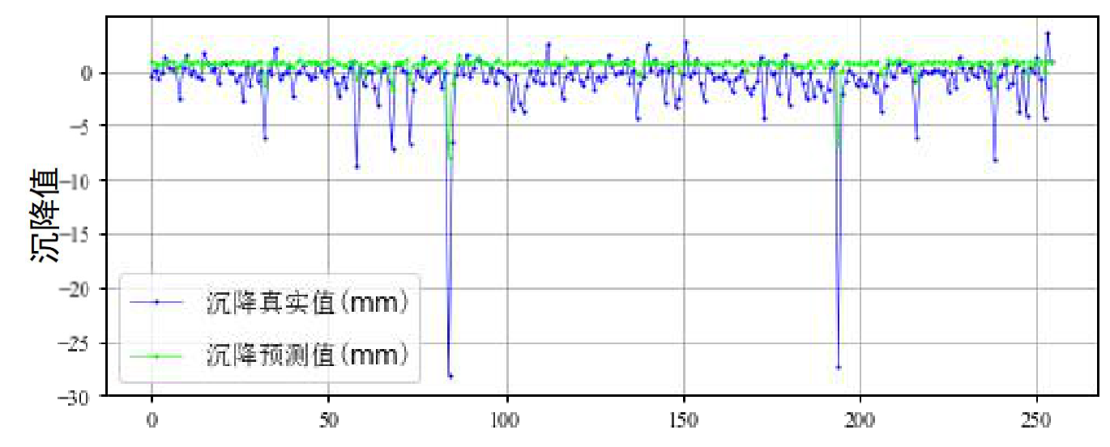
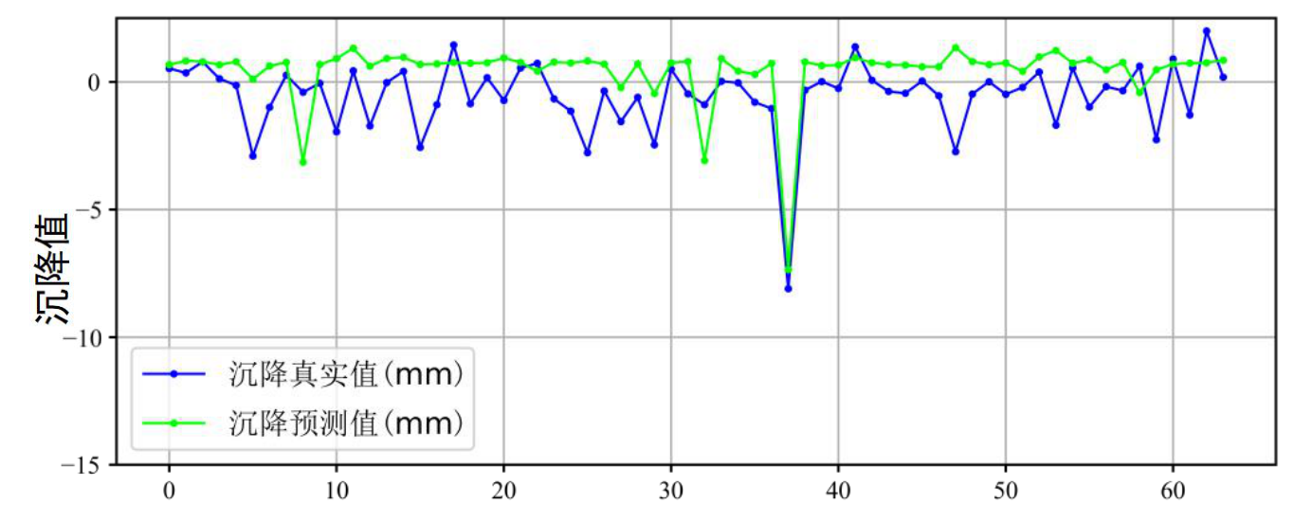
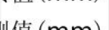
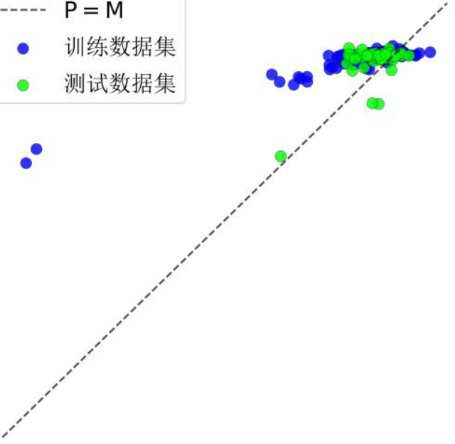
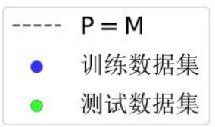

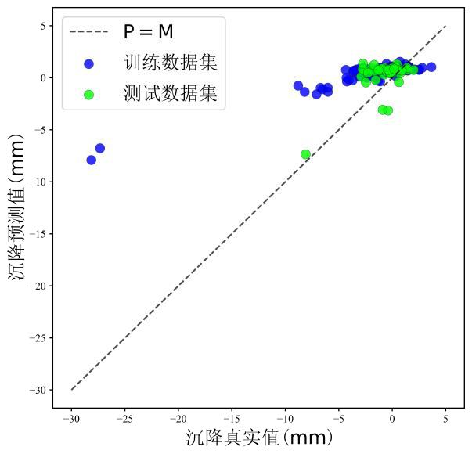
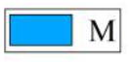
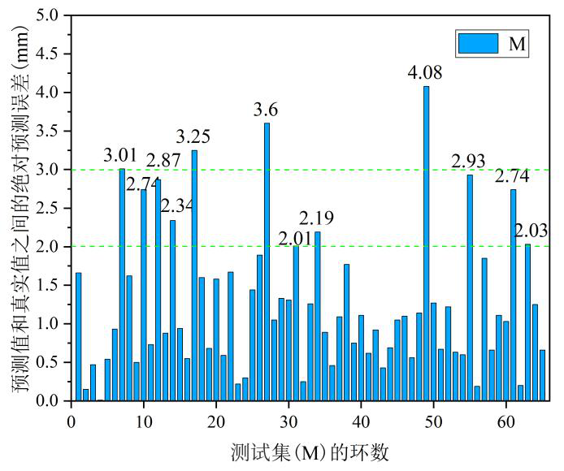
第4章 | 盾构隧道地表沉降智能预测及施工风险动态预测
(a)训练集监测点
(b)测试集监测点
图4-5 CNN模型纵向地表沉降曲线的预测值与真实值
从图4-5 可以明显地看出CNN模型在训练集和测试集上的纵向地表沉降变化曲
线预测结果与真实结果的比较。训练集的预测值在大部分监测点经历了严重的保真
度损失，纵向地表沉降预测曲线趋于直线。同样，测试集的纵向地表沉降预测曲线
与真实结果也大不相符。总体而言，CNN模型在纵向地表沉降曲线的预测性能不佳。



(a)预测值与真实值散点图 (b)预测值与真实值的绝对误差
图4-6 CNN模型预测结果
— 53 —


重庆交通大学硕士学位论文
从图4-6 (a) 得出，P为训练数据集，M为测试数据集，参考线（P=M）周围的点分布是比较集中的，但训练数据集和测试数据集的预测值并严重偏离拟合参考线。从图4-6 (b)得出，测试集中预测值与真实值绝对误差大于2 mm的监测点共12个，大于3 mm的监测点共4个，展现出模型预测误差较多，模型预测准确率不高。基于表4.3的模型评估结果可得出，训练集里面R2的为0.821以及MAE和RMSE分别为0.290 mm，0.432 mm。而测试集的R2为0.011 以及MAE和RMSE分别为1.075 mm，1.502 mm。无论是在决定系数R2方面，还是在MSE和RMSE指标方面，训练集所表现出的效果更好，而在测试集上所展现的精确度和拟合度不高。综上所述，CNN模型在纵向地表沉降曲线的某些监测点经历了严重的失真，训练数据集和测试数据集的预测值与真实值拟合度不高，模型的预测性能不佳。因此，CNN模型预测出来的结果准确性、拟合度和泛化能力不足，是作为智能方法不可接受的。
表4.3 CNN模型评估指标
评估指标 | MAE | RMSE | MAPE | R2
训练集 | 0.290 | 0.432 | 0.858 | 0.821
测试集
 | 1.075 | 1.502 | 1.963 | 0.011
4.2.2 长短期记忆神经网络模型
（1）长短期记忆神经网络原理介绍
循环神经网络（RNN）是为了更有效地处理序列数据上产生。在RNN模型中，可以在特定时间重新将神经元的输出作为神经元的输入。但传统RNN适用于处理短时序问题，因为当处理长距离传输的时间序列时，RNN容易在反向传播中遇到训练权重的梯度消失或梯度爆炸问题。
长短期记忆神经网络算法（Long Short-Term Memory networks,LSTM）由 [88]在1997年开发，是研究梯度消失问题的重要成果。长短时记忆神经网Hochreiter等
络是一种改进之后的循环神经网络（RNN），也是深度神经网络的一种，如图4-3所示。传统的RNN仅使用短期记忆，反向传播错误信号往往会爆炸或消失。因此，记忆单元被合并到LSTM的体系结构中，以确保网络学会在延长的时间间隔内存储信息，并且可以处理长时间滞后的任务。
LSTM是最早提出的RNN门控算法，其对应的循环单元LSTM单元还包含一个存储单元，用于存储与过去和当前时刻相关的时间状态信息，存储单元由三个门组成：遗忘门、输入门和输出门，如图4-7 所示。这三个门在LSTM单元中具有不同的功能。输入门决定有多少新的信息加入细胞当中，遗忘门控制每一时刻信息是否会被
遗忘，输出门决定每一时刻是否有信息输出。上述门的公式表示如下：
— 54 —


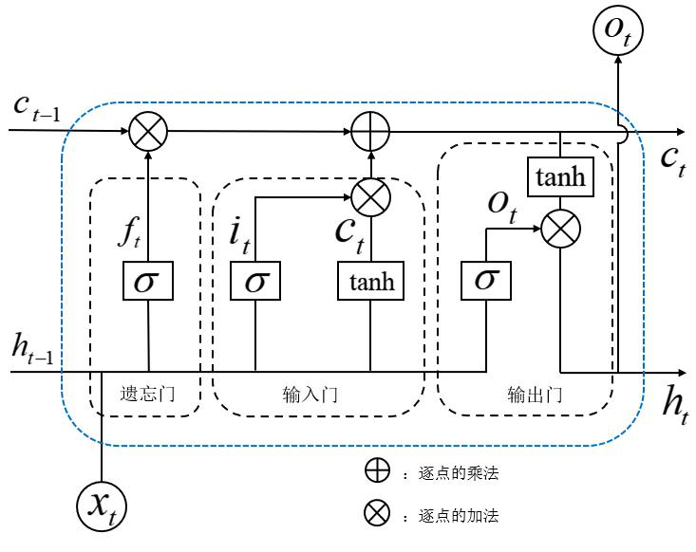
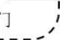
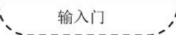
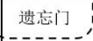
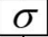
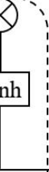
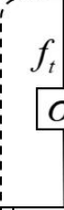
第4章 | 盾构隧道地表沉降智能预测及施工风险动态预测
 | ⎧f t=σ( W f [ h t−1 , x t ]+b f )  ⎪  ⎪i t=σ( W i [{h t−1 , x t ]+b i )  ⎪⎪  ⎨  C  ~  t=tanh ( W c [ h t−1 , x t ]+b c  ⎪C t=f t C t−1+i t C t  ⎪  ⎪O t=σ( W o [ h t−1 , x t ]+b o )  ⎪⎩h t=O t tanh ( C t ) | ) | （4.6）
图4-7 LSTM记忆单元
其中fi、hi、oi分别是遗忘门、输入门和输出门的输出；xi代表输入值；hi是时间t-1的输出向量；wi、wo、wf、wc分别是输入门、遗忘门、输出门和当前门的权重矩阵；bi、bf、bo和bc分别是输入门、遗忘门、输出门和当前门的偏置；ct是当前状态。
（2）长短期记忆神经网络超参数设置
LSTM模型的超参数优化选取隐藏层数量（1~2）、隐藏层节点个数（0~50）、学习率（0.1~0.00001）、批大小（2~120）、dropout （0.1~0.001）等对模型性能影响较大的超参数作为优化对象。模型需要手动调优超参数迭代200次，根据模型损耗不断调整参数，考察其收敛程度。以5折交叉验证在验证集上的RMSE作为判断标准，对比不同超参数组合下模型的RMSE，选择收敛程度高和RMSE最小的超参数组合作为LSTM模型的超参数。基于LSTM模型的超参数表4.4 所示。
表4.4 LSTM模型的超参数设置
超参数 | n_layers | n_units | dropout | learning_rate | batch_size | Epoch
取值 | 2 | 5/5 | 0.01 | 0.001 | 4 | 200
（3）LSTM模型预测结果
LSTM模型的预测结果如图4-8 和图4-9 所示，模型评估结果由表4.5 所给出。
— 55 —


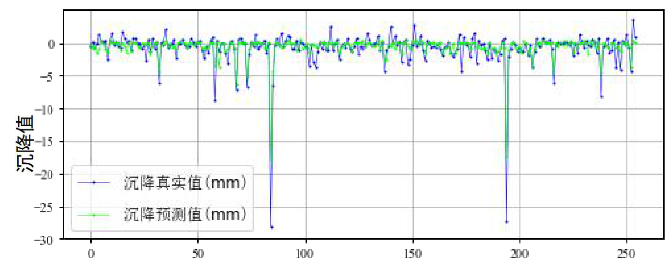
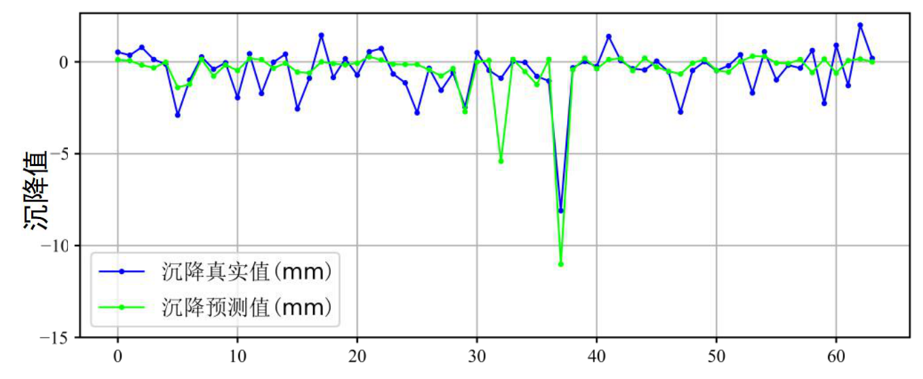
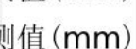
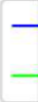
重庆交通大学硕士学位论文
(a)训练集监测点
(b)测试集监测点
图4-8 LSTM模型纵向地表沉降曲线的预测值与真实值
图4-8 显示了LSTM模型在训练集和测试集上的纵向地表沉降变化曲线与真实结果的比较。基于LSTM模型在训练集能准确捕捉纵向地表沉降的演变，测试集中LSTM模型在某些监测点的地表沉降时效果非常接近。总体而言，LSTM模型在纵向地表沉降曲线的预测性能较好。
从图4-9 (a)得出，参考线（P=M）周围的点分布是比较集中的，但部分监测点的预测值并不拟合参考线，呈现平行于x轴分布，体现模型的拟合度不高，出现过拟合现象。同时，LSTM 模型在预测较低沉降方面表现出比预测较大沉降更好的性能。从图4-9 (b)得出，测试集中预测值与真实值绝对误差大于2 mm的监测点共5个，大于3 mm的监测点共4个。基于表4.5 的模型评估结果可得出，LSTM模型在训练集上的MAE为0.770 mm、RMSE值为1.141 mm，在测试集上的MAE为0.946 mm、RMSE值为1.426 mm，训练集R2（0.594）和测试集R2（0.564）小于0.6，并且在训练集和测试集上的指标MAPE是9.069%和17.16%，是作为智能方法不可接受的值，表明模型精确度不高。对LSTM模型的RMSE、MAE和MAPE进行充分的分析之后，无论是在决定系数R2方面，还是在MSE、MAE和MAPE指标方面，LSTM模型体现出来的测试集的预测精确度低于训练集的预测精确度。
— 56 —



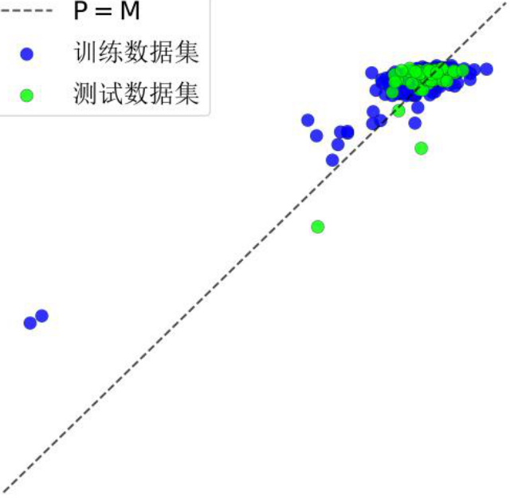
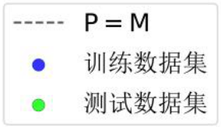
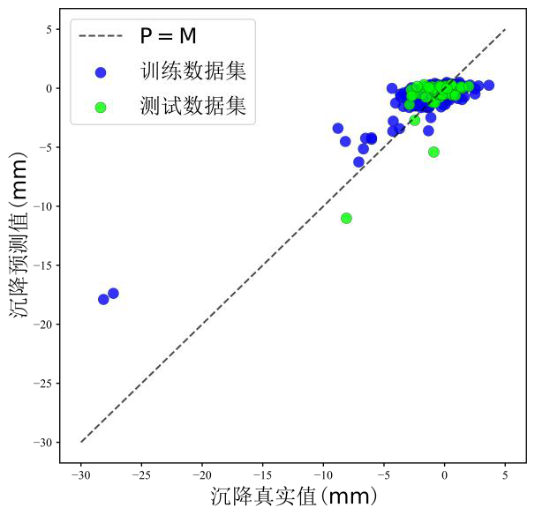
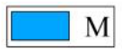
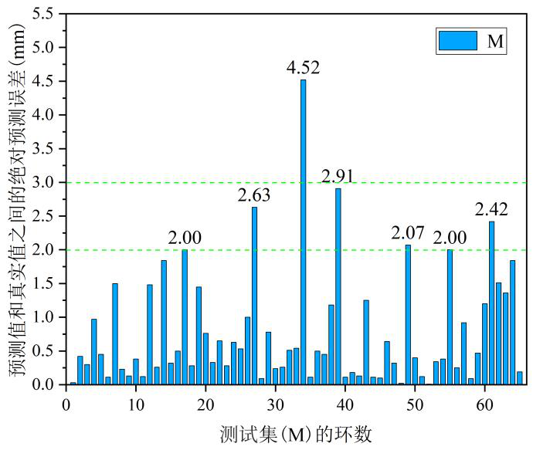
第4章 | 盾构隧道地表沉降智能预测及施工风险动态预测
(a)预测值与真实值散点图 |  | (b)预测值与真实值的绝对误差
图4-9 LSTM模型预测结果
综上所述，LSTM模型在纵向地表沉降曲线的预测性能较好，训练集和测试集的预测值与真实值拟合度较高。基于LSTM模型评估指标进行分析，模型的稳定性、预测精确度和泛化能力不足，说明模型的预测能力需要进一步优化。
表4.5 LSTM模型评估指标
评估指标 | MAE | RMSE | MAPE | R2
训练集 | 0.770 | 1.141 | 9.069 | 0.594
测试集
 | 0.946 | 1.426 | 17.781 | 0.564
4.2.3 门控循环神经网络模型
（1）门控循环神经网络原理介绍
门控循环神经网络算法（Gated Recurrent Unit,GRU）是LSTM的一种变体，其网络结构如图4-1 所示。GRU旨在解决梯度消失等问题，并具有更快的收敛速度和较低的梯度消失风险。这得益于复杂的门控单元（细胞状态），通过调整激活函数输入来灵活地控制门的开启与关闭、保存与更新有用信息，并抵消产生的梯度。GRU仅包含两个门：更新门和重置门，如图4-10 所示。计算过程可表示为等式（4.7）。
在许多情况下，GRU和LSTM表现相似；然而，GRU计算更简单、实现更容易。
⎧  ⎪  ⎪  ⎨  ⎪  ⎪  ⎩ | z | t | = | σ( W |  |  | z | [ |  | h t |  | − | 1 , |  | x t | ] | + |  | b r |  |  | ) | + | b h | ) | （4.7）
 | r t  ~ h t |  | = | σ( W r |  |  | [ |  | h t |  | −1 |  | , | x t |  | ] | + |  | b | z | )
 |  |  | = | tanh |  |  | ( W o |  |  |  |  | [ | r t |  | ∗ | h t |  | − | 1 ,  t | x t ]  ~∗h t
 |  |  | = |  |  |  |  |  |  |  |  |  |  |  | −1
 | h t |  |  | 1( | − | z |  | t | ) | ∗ |  | h t |  |  |  | + |  | z
— 57 —


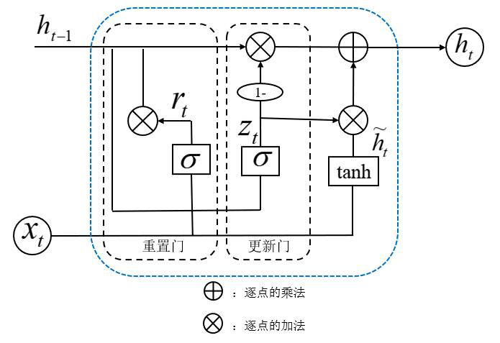
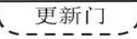
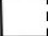

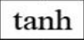
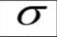
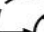
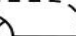
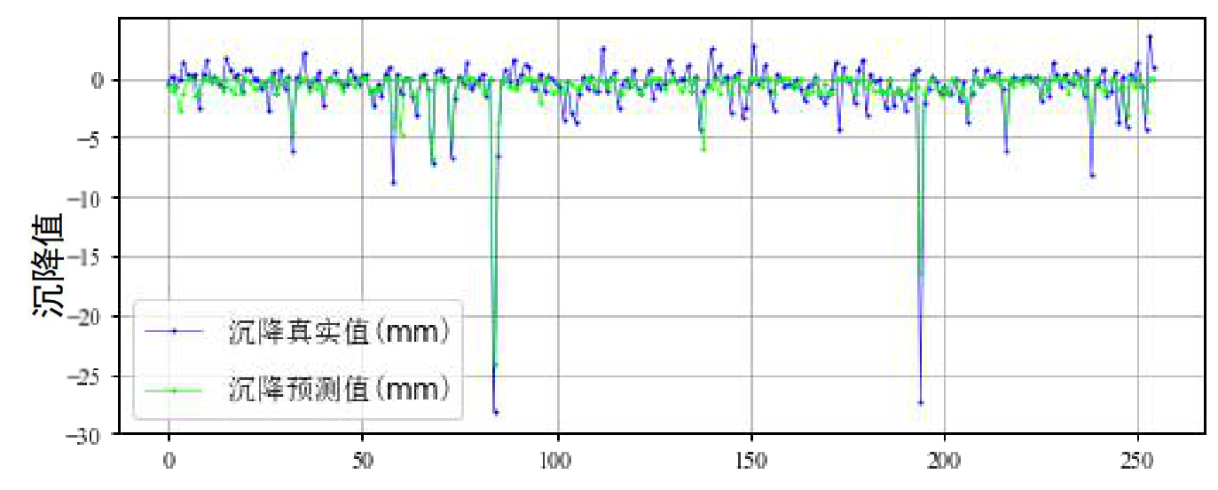
重庆交通大学硕士学位论文
图4-10 GRU记忆单元
其中rt和zt是复位门和更新门在t时刻的输出；Wr、Wz、Wo分别是复位门、更
新门和临时输出的权重矩阵；xt是GRU神经网络在t时刻的输入值，th~ 和ht是在t时刻提供临时单元状态和隐藏层输出的信息向量。
（2）门控循环神经网络超参数设置
GRU模型的超参数类型与LSTM模型相同，超参数设置如表4.6 所示。
表4.6 GRU模型的超参数设置
超参数 | n_layers | n_units | dropout | learning_rate | batch_size | Epoch
数 | 2 | 5/10 | 0.1 | 0.01 | 12 | 100
（3）GRU模型预测结果
GRU模型的预测结果如图4-11 和图4-12 所示，模型评估结果由表4.7 所给出。
(a)训练集监测点
— 58 —


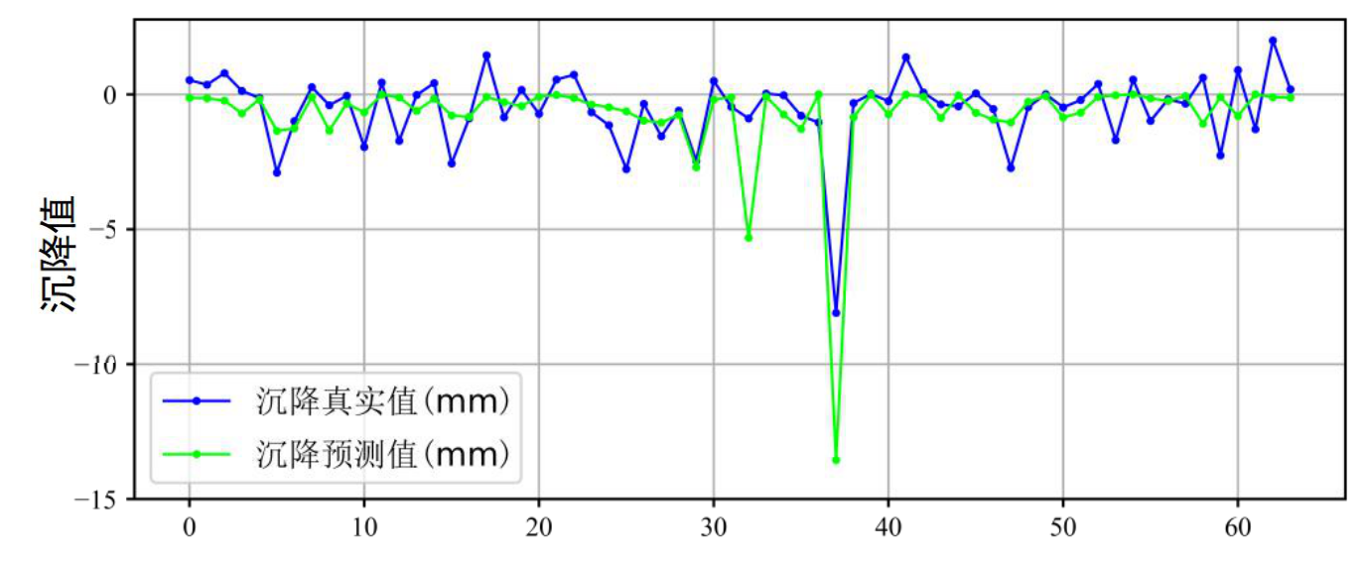
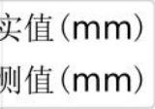
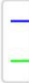
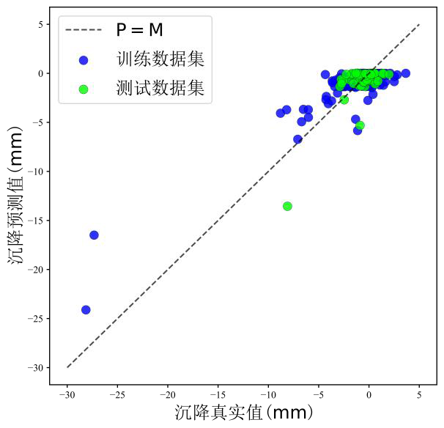
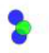
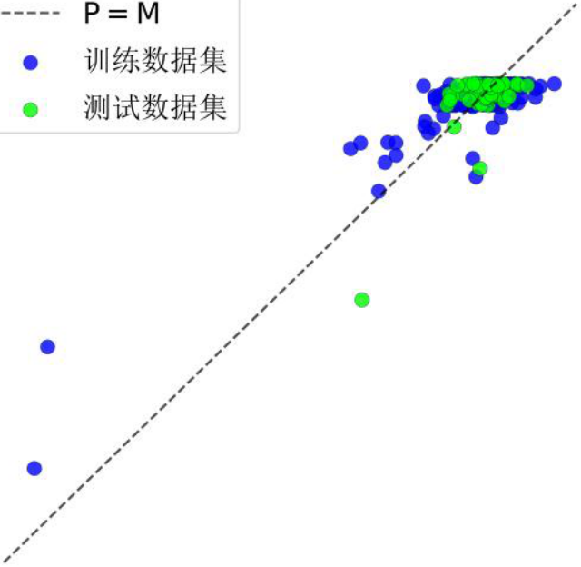
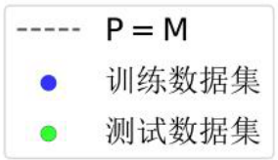
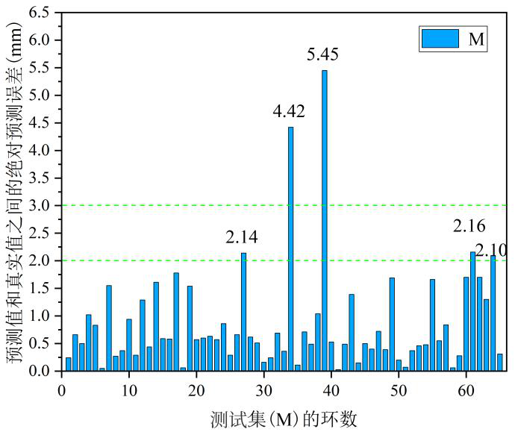
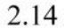

第4章 | 盾构隧道地表沉降智能预测及施工风险动态预测
(b)测试集监测点
图4-11 GRU模型纵向地表沉降曲线的预测值与真实值
图4-11 显示了GRU模型在训练集和测试集上的纵向地表沉降变化曲线预测结果与真实结果的比较。基于GRU模型在训练集和测试集上能准确捕捉纵向地表沉降的演变，在纵向地表沉降曲线的预测性能较好。
从图4-12 (a)得出，参考线（P=M）周围的点分布是比较集中的，但大部分监测点的预测值并不拟合参考线，呈现平行于x轴分布，体现模型的拟合度不高，出现过拟合现象。从图4-12 (b)得出，测试集中预测值与真实值绝对误差大于2 mm的监测点共5个，大于3mm的监测点共2个，GRU模型在预测较低沉降方面表现出比预测较大沉降更好的性能。基于表4.7 的模型评估结果可得出，训练集里面的R2为0.512以及MAE和RMSE分别为0.865 mm，1.264 mm。而测试集的R2为0.492以及MAE和RMSE分别为0.996 mm，1.401 mm。训练集MAPE（26.507%）和测试集MAPE （35. 986%）大于10%，是作为智能方法不可接受的值，表明模型稳定性不足。
(a)预测值与真实值散点图(b)预测值与真实值的绝对误差
图4-12 GRU模型预测结果
— 59 —


重庆交通大学硕士学位论文
由GRU模型与LSTM模型测试出来的结论：GRU模型与LSTM模型在测试集上的表现不佳。由于地表沉降数据集的大小是有限的，而且这些监测点是独立的，这意味着每个监测点的地表沉降数据集不是连续的。这些因素可能导致LSTM和GRU能力没有被激发，从而促使模型在某些监测点的预测性能不佳，总体而言，LSTM模型的预测能力要优于GRU模型。
表4.7 GRU模型评估指标
评价指标 | MAE | RMSE | MAPE | R2
训练集 | 0.865 | 1.264 | 26.507 | 0.512
测试集 | 0.996 | 1.401 | 35.986 | 0.492
4.2.4 CNN-LSTM组合模型
（1）CNN-LSTM组合原理介绍
在基于完成独立的CNN模型以及独立的LSTM模型后，模型在某些监测点的预测性能不佳，精确度和泛化能力不高，尝试将两种模型相结合。CNN-LSTM组合模型将两种神经网络结构相结合，充分利用它们的优势。在输入数据为多列输入、单列输出的回归预测问题中，可以将每列数据看作一个时间序列，然后使用CNN提取每个时间序列的特征，再将这些特征输入到LSTM网络中进行预测。
CNN-LSTM组合模型工作流程：在模型构建的过程中，由于输入数据包含多个特征，因此在使用LSTM层之前，首先引入了CNN结构进行预处理，CNN模型通过利用卷积核从样本数据中高效提取潜在特征。CNN-LSTM组合模型具体步骤如下：CNN层由交替叠加的卷积层和池化层构成，在每个卷积层与池化层之间使用relu激活函数以加速模型收敛。在模型中，数据经过CNN层处理后，所有特征融合形成了CNN层的特征描述，并将其传递给LSTM层进行进一步处理。通常情况下此时输入的数据需要转换成LSTM模型处理的类型，LSTM层得到新的输入后，确定需要保持与丢弃的，其中保持与丢弃借助sigmoid激活函数完成，任何数据乘1都为其本身，而任何函数乘0都为0，借助该机制可选择遗忘以及保存重要的数据。当数据乘1时则代表被保留，从输入门中获取的数据即为更新了状态。最后借助输出门确定携带的信息，将新的状态，以及隐藏状态转移到下一层。在LSTM层之后可以添加一层或多层全连接层，用于输出最终的预测结果。
— 60 —


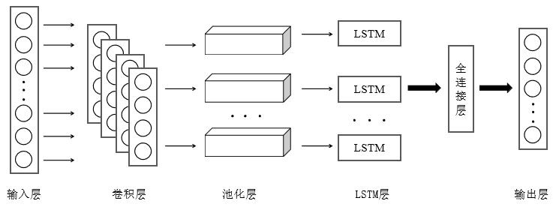

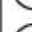

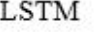
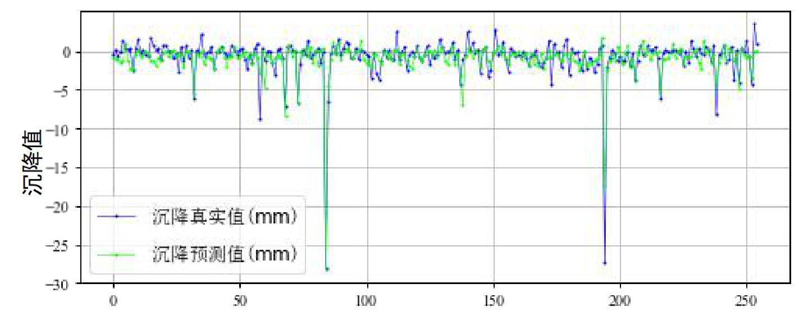

第4章 | 盾构隧道地表沉降智能预测及施工风险动态预测
图4-13 CNN-LSTM组合模型
（2）CNN-LSTM组合模型超参数设置
表4.8 CNN-LSTM组合模型超参数设置
超参数 | n_layers | n_units | dropout | learning_rate | batch_size | Epoch
数 | 2 | 16/8 | 0.1 | 0.001 | 4 | 200
CNN-LSTM组合模型超参数设置如下：首先通过输入层和Reshape操作将输入数据转换为指定的格式。然后采用一个2DConvld层进行卷积操作，滤波器个数设置为16，并且padding参数被设置为same以保持相同的特征数量。为了增强模型的非线性拟合能力，在这一步选择了Relu作为激活函数。接着进行Maxpooling采样操作，并添加Dropout来解决过拟合问题。随后将CNN模块的输出连接到LSTM层，其中隐含层神经元数目设定为8。最后通过全连接层对应的下一数据预测值。损失函数选择RMSE，超参数设置如表4.8 所示。
（3）CNN-LSTM组合模型预测结果
CNN-LSTM组合模型的预测结果如图4-14 和图4-15 所示，模型评估结果由表4.9 所给出。
(a)训练集监测点
— 61 —


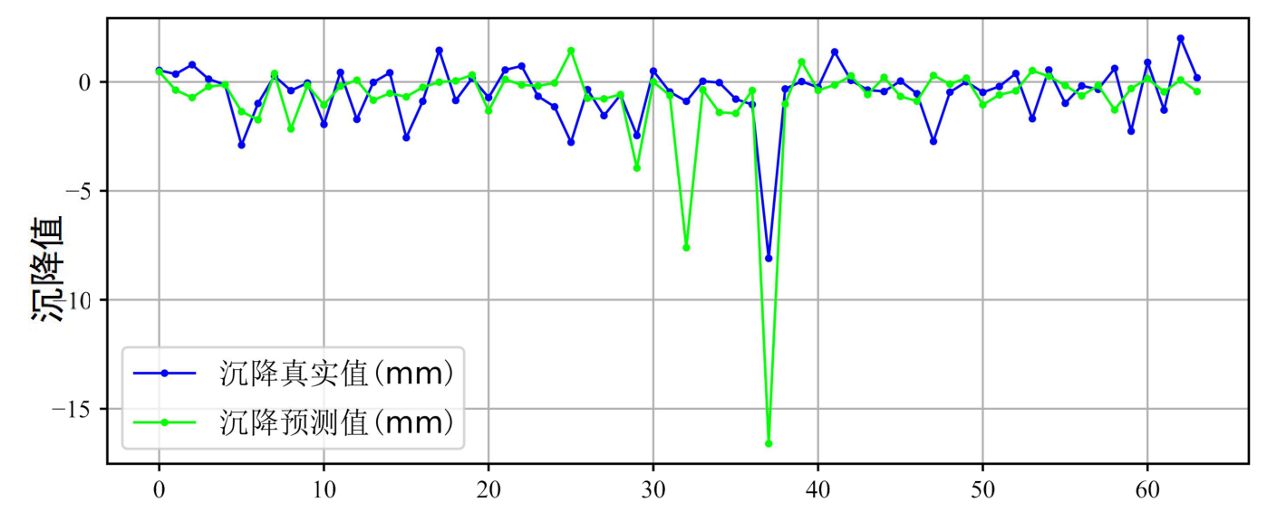
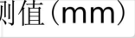

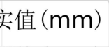
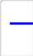

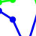

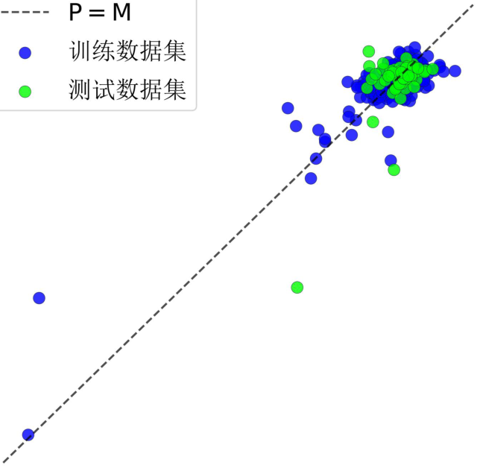
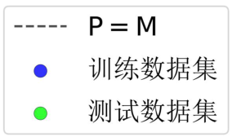
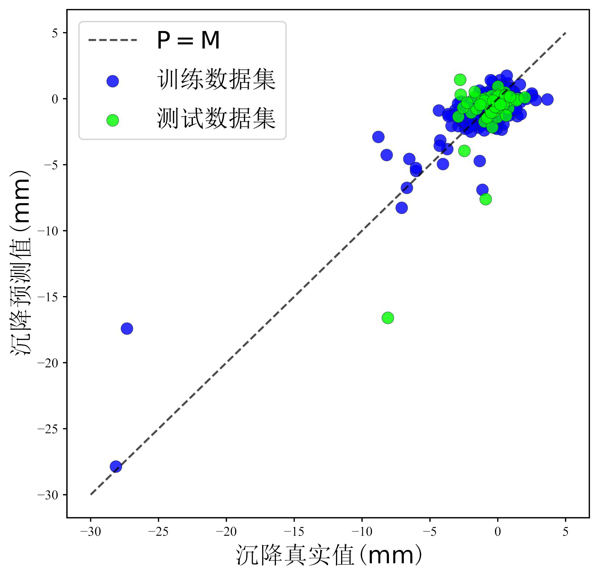
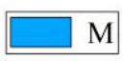
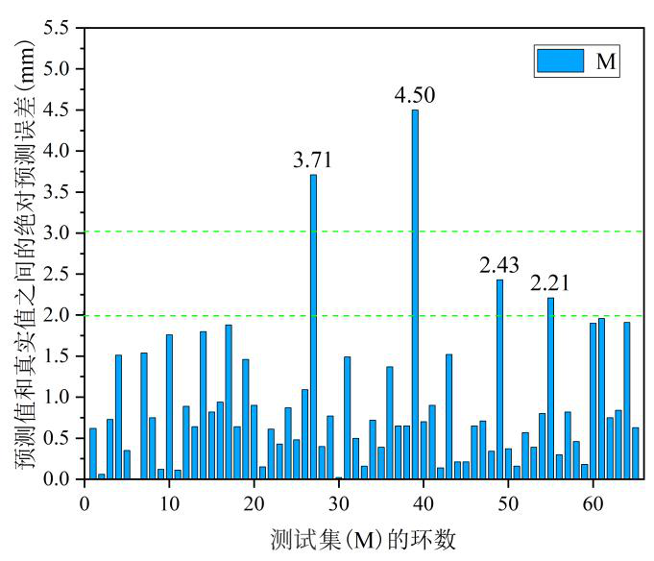
重庆交通大学硕士学位论文
(b)测试集监测点
图4-14 CNN-LSTM组合模型纵向地表沉降曲线的预测值与真实值
图4-14 显示了CNN-LSTM组合模型在训练集和测试集上的纵向地表沉降变化曲线预测结果与真实结果的比较。基于CNN-LSTM组合模型在训练集和测试集上能准确捕捉纵向地表沉降的演变，CNN-LSTM组合模型在最大沉降点的预测值与真实值误差较大。
(a)预测值与真实值散点图 (b)预测值与真实值的绝对误差
图4-15 CNN-LSTM组合模型预测结果
从图4-15 (a)得出，参考线（P=M）周围的点分布是比较集中的，监测点的预测值几乎都拟合参考线，不再呈现平行于x轴分布，CNN-LSTM组合模型在训练集和测试集中表现出相似的拟合现象。从图4-15 (b)得出，测试集中预测值与真实值绝对误差大于2 mm的监测点共4个，大于3mm的监测点共2个，模型预测精确度相对较高。基于表4.9 的模型评估结果可得出，训练集上的沉降预测值决定系数R2>0.6，测试集上的沉降预测值的决定系数R2>0.5，CNN-LSTM组合模型表现出更高的拟合度。训练集的MAPE为3.350%以及MAE和RMSE分别为0.873 mm，1.374 mm。而测试集
— 62 —


第4章 | 盾构隧道地表沉降智能预测及施工风险动态预测
的MAPE为3.816%以及MAE和RMSE分别为0.982 mm，1.646 mm。综上所述，在MAPE、MAE和RMSE指标方面，CNN-LSTM组合模型在训练集和测试集上都展现出较高的预测能力。但训练集和测试集的决定系数R2虽有提升，但仍不符合实际工程要求，CNN-LSTM组合模型在最大沉降点的预测值与真实值误差较大，模型的预测能力需要进一步优化。
表4.9 CNN-LSTM评估指标
评估指标 | MAE | RMSE | MAPE | R2
训练集 | 0.873 | 1.374 | 3.350 | 0.661
测试集 | 0.982 | 1.646 | 3.816 | 0.528
4.2.5 深度学习模型预测效果比较
优选隧道覆盖深度（CD）、地下水位（W）、平均推力（ST）、平均速度（TV）、刀盘平均扭矩（CT）、上部平均土压（UP）、注浆压力（GA）、注浆量（GP）、土方量（EV）、地质条件（GC）、危险源（RS）共11个输入参数，采用CNN，LSTM，GRU，CNN-LSTM四种深度学习模型建立纵向地表沉降预测模型。每一种模型的预测效果都是从精确度、拟合度和泛化能力三个方面来衡量，模型评估结果汇总见下表4.10。
表4.10 模型评估结果
数据集
模型 |  | 训练集 |  |  |  | 测试集
 | MAE | RMSE | MAPE | R2 | MAE | RMSE | MAPE | R2
CNN | 0.290 | 0.290 | 0.432 | 0.858 | 1.075 | 1.502 | 1.963 | 0.011
LSTM | 0.770 | 0.770 | 1.141 | 9.069 | 0.946 | 1.426 | 17.781 | 0.564
GRU | 0.865 | 0.865 | 1.264 | 26.507 | 0.996 | 1.401 | 35.986 | 0.492
CNN-LSTM | 0.873 | 0.873 | 1.374 | 3.350 | 0.982 | 1.646 | 3.816 | 0.528
由表4.10 的模型评估结果来看，CNN模型在测试集的决定系数R2达到了0.011，并且MAE、RMSE分别为1.075 mm、1.502 mm，与LSTM，GRU，CNN-LSTM组合模型相比最低，且模型存在过拟合问题。同时CNN模型的在纵向地表沉降曲线拟合中表现不佳，难以满足指导实际工程的要求。而LSTM和GRU模型的在测试集上MAPE分别为17.781%和35.986%，同时模型在测试集的决定系数R2均低于0.5，表明模型精确度和泛化能力不佳。其中，CNN-LSTM的拟合效果最好，决定系数R2在训练集和测试集均超过0.5，MAE、RMSE和MAPE在训练集和测试集相差不大，表明
— 63 —


重庆交通大学硕士学位论文
模型泛化能力较强。综上所述，可知CNN-LSTM组合模型泛化能力比较好，对纵向地表沉降拟合效果最好。但CNN-LSTM组合模型模型在最大沉降监测点的预测值与真实值误差较大，且模型在测试集的决定系数R2低于0.6。因此，CNN-LSTM组合模型精确度和泛化能力需要进一步优化，以满足指导实际施工的要求。
4.3 最优智能预测模型比选
目前在进行超参数优化研究时，大多采用粒子群优化算法，粒子群优化算法相
对于其他的算法而言略显粗糙，但固然也具有良好的局部搜索性能，而且也被发现
其拥有着早期收敛速率高和优化效率较好的优点。该算法也具有不足之处，如易发
生的种群早熟收敛，主要原因在后期收敛速率并不高，这对模型的影响十分巨大；
以及它还会出现容易陷入局部极值等。因此，有必要测试不同优化算法在进行模型
预测时的性能。近年来不断有新的智能优化算法被提出，本文选取三种智能优化算法（灰狼优化算法-GWO [89]、鲸鱼优化算法-WOA [90]、麻雀优化算法-SSA [91]），将三
者与CNN-LSTM组合模型建立结合，避免繁琐的人工手动调整，快速准确地提升智能预测模型的精确度，从而选取性能最优的地表沉降智能预测模型。
4.3.1 灰狼优化算法
灰狼优化算法（Grey Wolf Optimizer,GWO）是一种基于群体智能的优化算法，由澳大利亚格里菲斯大学的Mirjalili等[92]学者在2014年提出。该算法模拟了自然界中灰狼群体的捕食行为，并引入了领导层次和狩猎机制的概念。通过将灰狼分为四个不同类型来模拟不同等级，并且还模拟了寻找、包围和攻击目标三个主要阶段。图4-16展示了GWO算法的流程。
包围猎物：狼在狩猎过程中与猎物相关的行为定义如下：猎物与灰狼之间的距离可以用公式D=|C∙Xp(t)-X(t)|表示。这里，灰狼的位置更新公式为X(t+1)=Xp(t)-A∙D。系数向量表示为A=2a∙r1-a，C=2∙r2。在这种情况下，t表示迭代次数，D表示猎物与灰狼之间的矢量距离，Xp表示表示猎物位置的矢量，X表示灰狼的位置矢量。收敛因子a随着每次迭代从2线性减小到0，而r1和r2是在[0,1]范围内随机选取的数字。
狩猎猎物：灰狼具备识别猎物位置并组织狼群进行包围的能力。一旦灰狼确定了猎物的位置，在α,β和δ的指引下，它们协调整个群体展开包围行动。关于追踪猎物位置的数学模型描述如下：
⎧  ⎪⎪  ⎨  ⎪⎪⎩ | Dα | = | C 1 |  | ⋅ | X | α | − | X | （4.8）
 |  | = |  |  | ⋅ |  |  | − | X
 | Dβ |  | C | 2 |  | X | β
 | Dδ | = | C | 2 | ⋅ | X | δ | − | X
— 64 —


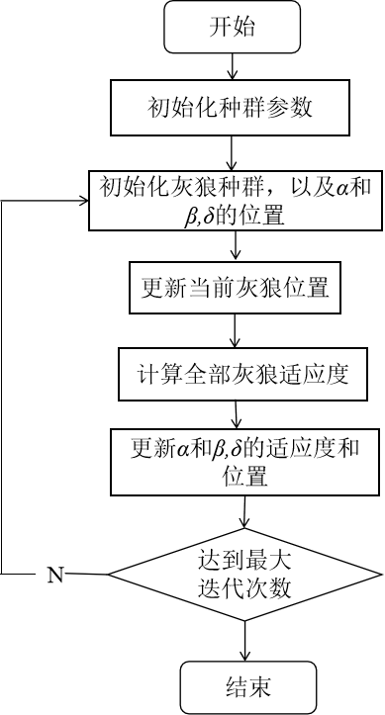
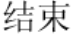
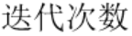
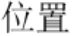
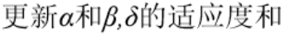
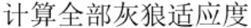
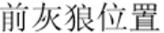
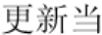
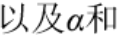
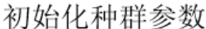
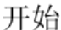
第4章 | 盾构隧道地表沉降智能预测及施工风险动态预测
其中，Dα,Dβ和Dδ分别表示α和β,δ与其他个体间的距离；Xα,Xβ,Xδ分别代表α和β,δ当前的位置；C1,C2,C3是随机向量；X是当前灰狼的位置。
⎧  ⎪  ⎪⎪  ⎨  ⎪  ⎪ | X | 1 | = |  | X | α | − |  | A 1 |  | ⋅ |  | ( | Dα) |  |  |  | （4.9）
 | X
 |  | 2 |  | = | X | β |  | − |  | A 2 | ⋅ |  | ( |  | Dβ |  | )
 | X
 |  | 3 |  | = | X | δ | − |  | A 3 |  | ⋅ |  | ( | Dδ |  |  | )
 | X
 |  |  | +1 |  | = | X | 1 |  | + | X |  | 2 |  | + |  | X | 3
⎪⎩ |  | t |  |  |  |  |  |  |  | 3
式（4.8）分别定义了狼群中ω个体朝向α,β和δ前进的步长和方向，式（4.9）定义了ω的最终位置。
攻击猎物：狼群模拟接近猎物的过程，逐渐减小参数a的值，相应地缩小参数a的波动范围。具体来说，在迭代过程中，当a从2线性减小到0时，对应的a值也会在区间[-a,a]内进行调整。同时，灰狼可以灵活地在当前位置和猎物之间选择下一个位置(由于随机因素)。当-1<A<1时，说明灰狼的目标是局部最优解。A的值大于1或小于-1表明狼正在远离当前目标，并探索替代区域以寻找全局最优解。
图4-16 GWO算法流程图
GWO算法具有出色的收敛性能、简单的结构和少量需要调整的参数，使得实施变得更加容易。此外，该算法还具备自适应调整的收敛因子和信息反馈机制，可以
平衡局部寻优与全局搜索，在问题求解精度和收敛速度方面表现出良好性能。然而，
灰狼优化算法存在早熟收敛问题，并且在处理复杂问题时可能无法达到高精度的收
敛要求以及快速的收敛速度。
— 65 —


重庆交通大学硕士学位论文
4.3.2 鲸鱼优化算法
鲸鱼优化算法(Whale optimization algorithm,WOA) 是Mirjalili和Lewis于2016年提出的一种新型群体智能优化搜索方法[93]，该算法模拟了座头鲸群体在自然界中的狩猎行为，其中座头鲸以其特殊的捕猎方式而闻名，被称为气泡网觅食法。标准WOA模拟了座头鲸特有的搜索方法和围捕机制，主要包括围捕猎物、气泡网捕食和搜索猎物三个重要阶段。图4-17 为WOA算法的流程图。
围捕猎物：为了有效地定位和包围猎物，对整个解空间进行全面探索。然而，在WOA算法中，最优解的位置仍然是先验未知的。因此，假设当前的最佳候选解代表目标猎物或最优解的近似值，其他最佳候选解努力更新他们的位置，以接近这个最优解。围猎过程可以用下面的方程在数学上表示：
⎧  ⎪⎨  ⎪⎩ | D | = | C |  | ⋅ | X | ∗ | ( t | ) |  | − | X |  | ( t | ) |  | D | （4.10）
 | X | ( t | + | )1 |  | = | X |  | ∗ | ( t |  | ) | − | A |  | ⋅
式（4.10）中t表示当前迭代次数，A和C是系数向量，X*是目前得到的最佳解的位置，X(t)向量是位置向量，‘||’是绝对值，‘·’是逐元素相乘。如果存在更好的解决方案，在每次迭代中更新X*(t)其中向量A和C的计算方式如下：
⎧A  ⎨  ⎩C | = | 2 | a | × | r 1 | − | a | （4.11）
 | =
 |  | 2 | × | r 2
在整个迭代过程中a由2线性降到0；r1和r2是[0,1]中的随机向量。
气泡网捕食：采用气泡网捕食时，座头鲸与猎物间的位置更新采用对数螺旋方程表达，方程表达如下：
⎧  ⎪⎨  ⎪⎩ | X | ( t |  | + | )1 | = |  | D |  | ′ | × | e |  | bl | × | cos( | 2π | ) | + | X | ∗ | ( t | ) | （4.12）
 | D | ′ | = | X |  | ∗ | ( t | ) | − |  | X |  | ( t |  | )
式（4.12）中D′表示当前搜索个体与当前最优解之间的距离。参数b为螺旋形l为[- 1,1]范围内的均匀分布随机数。为了有效地接近猎物，WOA采用气泡网捕食即基于概率P的收缩包围，位置更新公式如下：
X | ( t | + | )1 | = | ⎧⎨⎩ | D′ | × | e | X |  | ∗ | ( t | ) | − |  | A | ⋅ | D |  | X | ∗ | ( t | ) | （4.13）
 |  |  |  |  |  |  |  |  | bl | × | cos( |  |  |  | 2π) |  |  |  | +
式（4.13）中t是捕食机制概率，值域为[0,1]的随机数。随着迭代次数t的增加，参数A和收敛因子a逐渐减小，若|A|<1，则个体逐渐包围当前最优解，在WOA中属于局部寻优阶段。
搜索猎物：根据个体的距离更新它们的位置，以确保对解空间的全面探索，从而便于随机搜索。因此，当|A| ≥1时，搜索个体会游向随机鲸。如式：
— 66 —


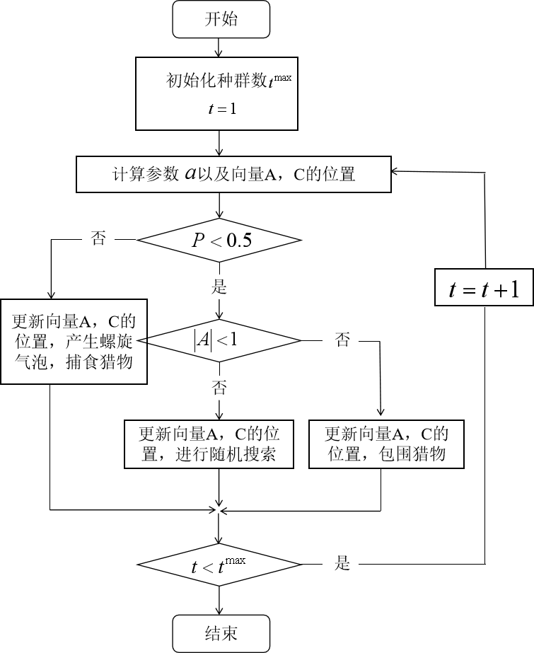
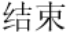
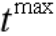
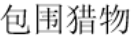
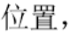
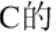
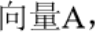
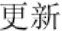
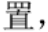
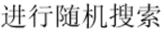
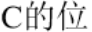
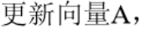
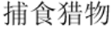
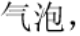
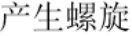
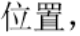
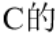
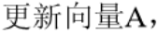
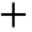
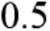
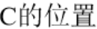
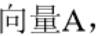
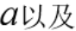
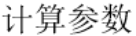
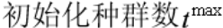
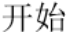
第4章 | 盾构隧道地表沉降智能预测及施工风险动态预测
 | ⎧  ⎨  ⎩ | D | ′′ | = |  | C | ⋅ | X | rand |  | ( t | ) | − | X | ( t | ) |  | （4.14）
 |  | X | ( t |  | + | )1 | = |  |  |  |  | ( t | ) | − | A | ⋅ | D
 |  |  |  |  |  |  |  |  | X | rand
式（4.14）中D′′是当前搜索个体与随机个体的距离。Xrand(t)是当前随机个体的位置。
图4-17 WOA算法流程图
WOA算法的三个种群更新机制是相互独立的，因此可以分别进行全局探索和局部开发，并且能够对其进行单独控制。此外，该算法无需手动设置各种控制参数值，从而提高了使用效率并降低了应用难度。与其他群体智能优化算法相比较，WOA算法具有创新的结构和少量的控制参数，在许多数值优化和工程问题中展现出良好的寻优性能，并且超越了蚁群算法和粒子群算法等智能优化方法。
4.3.3 麻雀优化算法
麻雀优化算法（Sparrow Search Algorithm, SSA）是一种新型的群体智能优化算法，于2020年提出。该算法受到麻雀觅食行为和反捕食行为的启发，并采用了发现者-追随者模型以及侦察预警机制[94]。在觅食过程中，麻雀采用各种各样的行为策略来获取食物，包括发现和跟随策略。同时，在种群中选择一定比例的个体进行侦察预警，以确保安全情况下放弃危险性食物。图4-18 为SSA算法的流程图。
— 67 —


重庆交通大学硕士学位论文
该算法的核心是每只麻雀只有一个位置用于表示它寻找食物的方向。每个麻雀可能处于三种状态之一：1. 领头者，引领群体寻找食物；2. 跟随者，跟随领头者觅食；3. 具备警戒机制，在发现危险时停止觅食。
对于麻雀种群：
X | = | ⎡⎢⎢⎢⎢⎢⎣ | x 1 1 | x 1 2 |  | ☹ | x 1 d |  | ⎤  ⎥  ⎥  ⎥  ⎥  ⎥⎦ | （4.15）
 |  |  | x 1  2 | x | 2  2 | ☹ | x | d 2
 |  |  |  |  |  | ☹ | 
 |  |  | x 1  n | x | 2  n | ☹ | x | d n
式（4.15）中n表示麻雀种群的数量，d表示麻雀个体所附带的维度。
在算法中，具有较强搜索能力的发现者会优先寻找食物，并为种群提供寻找食物的方向。这种导向能力优于全局导向能力，因此发现者需要扩大其搜索范围。根据这一观点，可以将其抽象为位置更新的表述方式：
 |  |  |  | ⎧⎪ | X | t | ⋅ | ⎡ −  exp α⋅ |  |  |  |  | i |  | ⎤ | , | if |  | R | < | ST
X | t | +1 | = | ⎨⎪⎩ |  | id |  |  |  |  |  |  | T |  | ⎥⎦ |  |  | R 2 | R 2 |  |  | （4.16）
 | id |  |  |  |  | X |  |  |  |  |  |  |  |  |  |  |  |  | > | ST
 |  |  |  |  |  |  |  | t | + | Γ | ⋅ | L | , | if
 |  |  |  |  |  |  |  | id
式（4.16）中Xtid表示种群中第t代中第i只麻雀在第d维的位置。T为最大迭代次数。a为(0,1]之间的随机数。Γ是服从标准正态分布的随机数。L表示大小为i×d，元素均为1的矩阵。R2∈[0,1]和ST∈[0.5,1]分别表示预警值和安全值。式中可以看出，当R2大于ST时，表明部分麻雀已发现危险，此时发现者值收敛应向安全位置移动，即发现者按正态分布随机移动到当前位置附近。而当R2小于ST时，表明当前环境不存在危险，发现者可以进行大范围的搜索操作，随着种群代数的增加，exp[-i/a∙T]项的取值范围将随之减少，取值的分布将变得较为均匀，即对应到麻雀个体的每一维上的值都将减少。
种群中除去发现者，剩余麻雀均为追随者。追随者的位置更新描述如下：
 |  |  |  | ⎧ | Γ |  | ⋅ | exp |  |  | ⎡ | Xωd |  |  | − | X |  | t | ⎤⎥⎦ | , | if |  |  | i | > | n
 |  |  |  |  |  |  |  |  |  |  |  |  |  |  |  |  |  | id
X | t | +1 | = | ⎪⎨⎪⎩ |  |  |  |  |  |  | ⎢⎣ | i |  |  | 2 | t | +1 |  |  |  |  |  | , |  |  | 2 | （4.17）
 | id
 |  |  |  |  | Xp | t | +1 |  | + | X |  | t | − | Xp |  |  |  | A |  | + | ⋅ | L |  | otherwise
 |  |  |  |  |  | d |  |  |  |  |  | id |  |  |  | d
式（4.17）中Xωtd表示第t次迭代时麻雀在第d维的最劣位置。Xpt+1d表示种群第t+1次迭代时麻雀在第d维的最优位置。A表示一个各元素为1或-1的一行多维矩阵，且A+=AT(AAT)−1。当i大于n/2时，表明该追随者处于十分饥饿的状态，利用一个标准正态分布随机数与以自然对数为底指数函数的积，控制其取值符合正态分布，即获取更多的位置。当i小于等于n/2时，其过程可解释为在当前最优位置附近随机找到一处位置，且每一维据最优位置方差较小，值较为稳定。
在麻雀种群中，带有警戒机制的麻雀数量占总数的10%到20%，位置是随机产生的，位置更新公式如下：
— 68 —


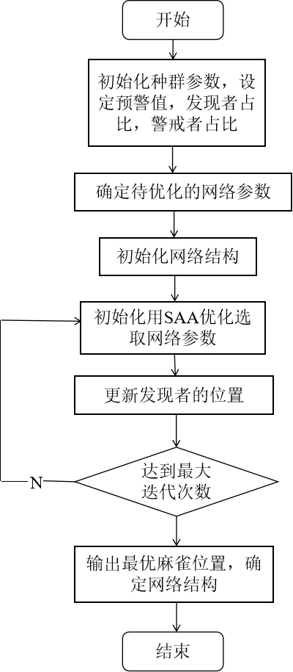
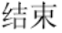
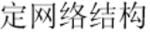
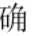
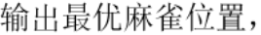
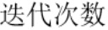
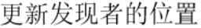
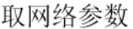
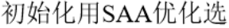
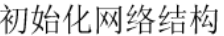
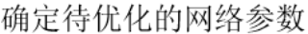
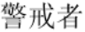
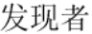
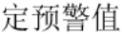
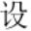
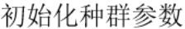
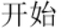
第4章 |  | 盾构隧道地表沉降智能预测及施工风险动态预测
 | X | t | +1 | = | ⎧⎪⎨ | Xb d t |  |  | + | β( |  | X |  | t | − | Xb d t | ), | if |  | f | i | ≠ |  | f | g |  | （4.18）
 |  |  |  |  |  |  |  |  |  |  |  |  |  | id
 |  |  |  |  |  |  |  |  | K | ⎡ | X |  |  | t | −Xωd ⎤  ⎥  fω+δ⎥⎦ |  |  | , | if |  |  |  | =
 |  |  |  |  |  | X | t | + |  |  |  |  |  |  |  |  |  |  |  |  | f |  |  |  | f
 |  | id |  |  |  |  |  |  |  |  |  |  |  | id
 |  |  |  |  | ⎪⎩ |  | id |  |  | ⎢⎢⎣ | f |  | i | − |  |  |  |  |  |  |  | i |  |  |  | g
将当前全局最优位置Xbtd记为参考点。β表示阶跃控制参数，调节麻雀向更好的解运动。K是介于[-1,1]之间的随机数，表示麻雀的运动方向，并作为最小常数防止被零除。fi表示第i只麻雀的适应度值，fg和fω表示当前麻雀种群的最佳和最差适应度值。
图4-18 SSA算法流程图
SSA算法是一种群体智能算法，其灵感来自于麻雀的觅食行为和反捕食行为，与其他智能优化算法相比，模拟麻雀搜索算法具有结构简单、易于实现、控制参数最小、局部搜索能力强、内存消耗低等特点。该方法在处理单峰函数和多峰函数等标准函数时展现出比传统粒子群算法更出色的性能。
4.3.4 智能预测模型效果比较
GWO算法、WOA算法和SSA算法需要在一定的范围内调整隐藏层神经元数量、步大小、droupout、学习率以及迭代次数等超参数。将数据集拆分成训练集和测试集之后，对两种数据集分别开展了预测实验，通过五折交叉验证和智能优化算法对CNN-LSTM组合模型进行训练，不断的更新超参数，以实现超参数寻优。适应度即
— 69 —


重庆交通大学硕士学位论文
为预测误差的大小，最优超参数的存在位置是预测误差最小时超参数的取值。超参数优化范围和结果见表4.11 和表4.12。
表4.11 超参数优化范围
超参数 | 范围
n-units（CNN层）n_units（LSTM层）learning_rate  droupout  batch_size  Epoch | [0,50]  [50,100]  [0.1,0.0001]  [0.1,0.001]  [2,128]  [0,200 ]
表4.12 超参数优化结果
超参数
优化结果 | n-units | n_units | learning_rate | droupout | batch_size | Epoch
 | （CNN层） | （LSTM层）
GWO-CNN-LSTM组 | 20 | 26 | 0.004 | 0.01 | 124 | 458
合模型
WOA-CNN-LSTM组 | 18 | 20 | 0.004 | 0.01 | 48 | 108
合模型
SAA-CNN-LSTM组合 | 16 | 36 | 0.1 | 0.1 | 5 | 15
模型
根据模型需要，GWO算法选择的进化代数为128代，参与进化的个体数目为12个。从图4-19 (a)可得，GWO-CNN-LSTM组合模型在第2次和第3次迭代陷入局部最优，第30次迭代收敛趋于稳定，其适应度值达到最低0.622。WOA算法选择的进化代数为128代，参与进化的个体数目为8个。从图4-19 (b)可得，WOA-CNN-LSTM组合模型在第3次迭代陷入局部最优，第14次迭代收敛趋于稳定，其适应度值达到最低0.651。SAA算法选择的进化代数为128代，参与麻雀进化的个体数目为16个，从图4-19 (c)可得，SAA-CNN-LSTM组合模型在迭代过程中未陷入局部最优，第10次迭代收敛趋于稳定，其适应度值达到约0.614。综上所述，适应度数值：WOA-CNN-LSTM组合模型>GWO-CNN-LSTM组合模型>SAA-CNN-LSTM组合模型。迭代收敛速度：SAA-CNN-LSTM组合模型>WOA-CNN-LSTM组合模型>GWO-CNN-LSTM组合模型。通过智能优化算法与CNN-LSTM组合模型的不断训练，模型适应度数值不断减小，预测误差也相应减小，同时迭代收敛速度也在增快。由此可得，SAA-CNN-LSTM组合模型更加的优秀，且不会陷入局部最优。
— 70 —


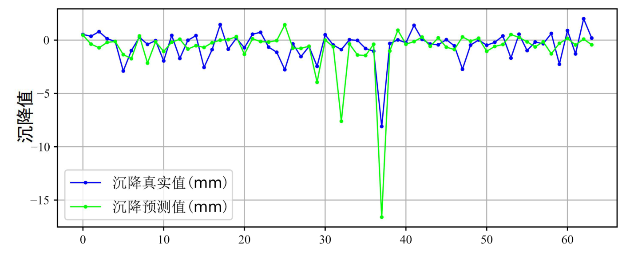
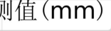

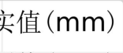
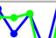
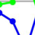
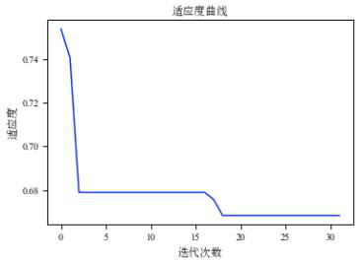
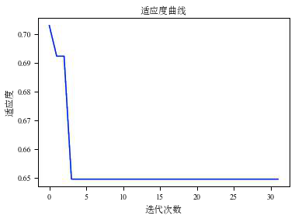
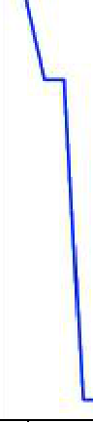
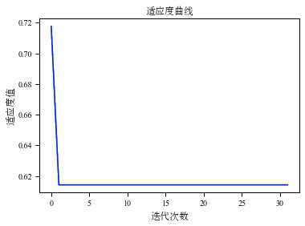
第4章 | 盾构隧道地表沉降智能预测及施工风险动态预测
(a)GWO-CNN-LSTM组合模型 |  | (b)WOA-CNN-LSTM组合模型
(c)SAA-CNN-LSTM组合模型
图4-19 适应度变化曲线
将数据集拆分成训练集和测试集之后，对两种数据集分别开展了预测实验，通
过五折交叉验证，得到测试集上纵向地表沉降曲线的预测值与真实值的比较，如图4-20 所示。从图4-20 可以明显地看出WOA-CNN-LSTM组合模型、GWO-CNN-LSTM组合模型、SAA-CNN-LSTM组合模型在测试集上的表现要优于未经优化的CNN-LSTM组合模型，经过智能优化的CNN-LSTM组合模型在训练集能准确捕捉纵向地表沉降的演变，且在最大沉降点的预测值与真实值误差也在减小。其中SAA-CNN-LSTM组合模型在测试集上纵向地表沉降曲线拟合度更高。
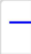
— 71 —


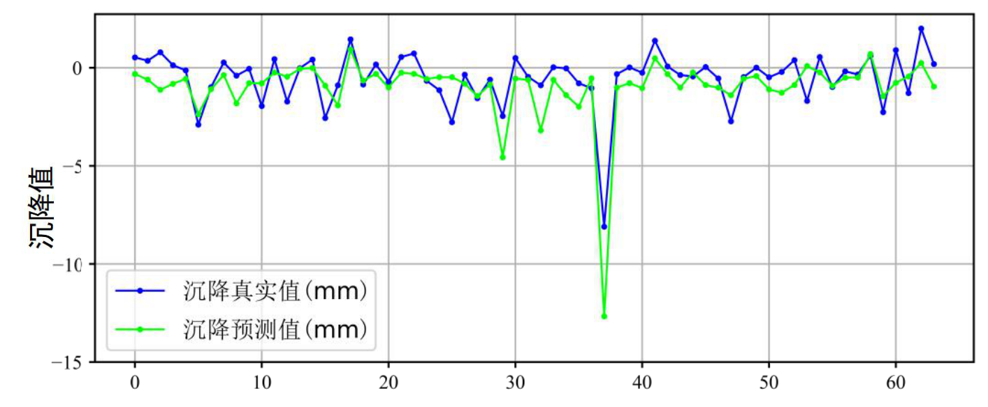
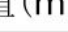

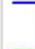
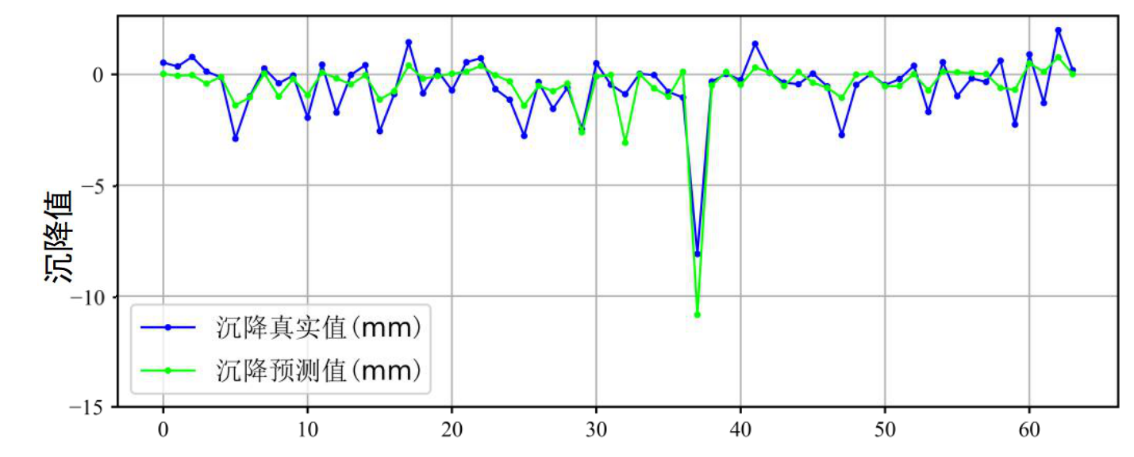
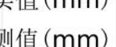
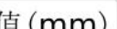

重庆交通大学硕士学位论文
(a)CNN-LSTM组合模型
(b) GWO-CNN-LSTM组合模型
(d) SAA-CNN-LSTM组合模型
图4-20 测试集的纵向地表沉降曲线预测值与真实值
从图4-21 得出，参考线（P=M）周围的点分布集中，监测点的预测值几乎都拟合参考线，少数监测点的预测值远离参考线。WOA-CNN-LSTM组合模型、GWO-CNN-LSTM组合模型、SAA-CNN-LSTM组合模型在训练集和测试集中表现出相似的拟合现象。从图4-21 (d)可以明显得出，SAA-CNN-LSTM组合模型参考线（P=M）周围的点分布更加集中，模型表现出更高的泛化能力和精确度。
— 72 —




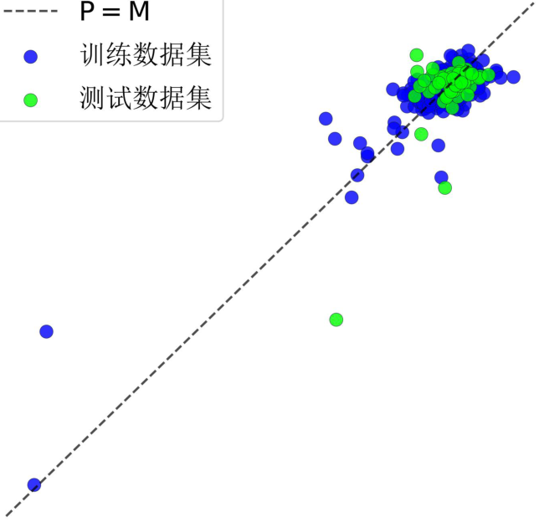
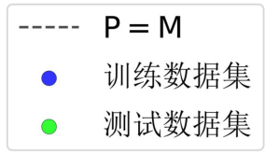
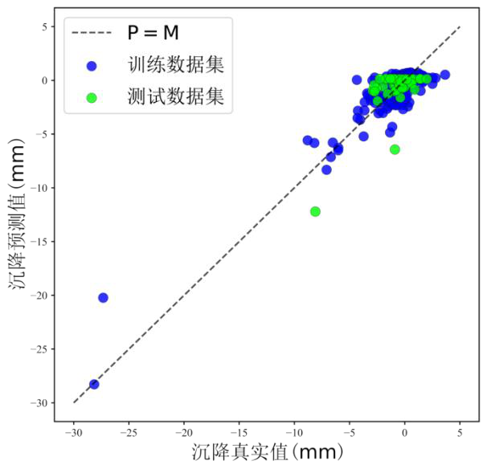

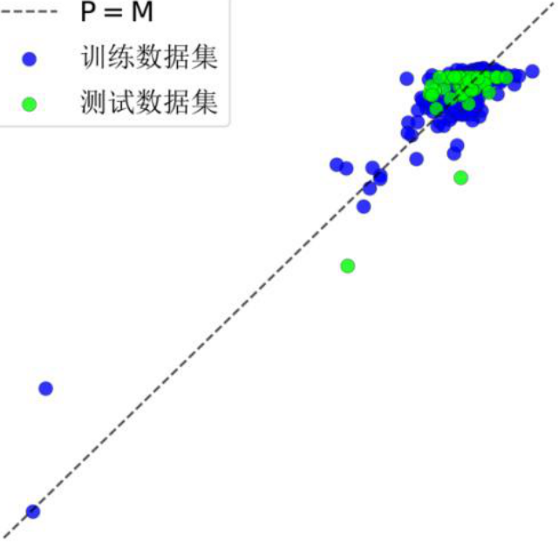
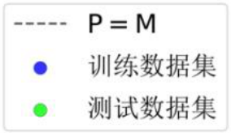
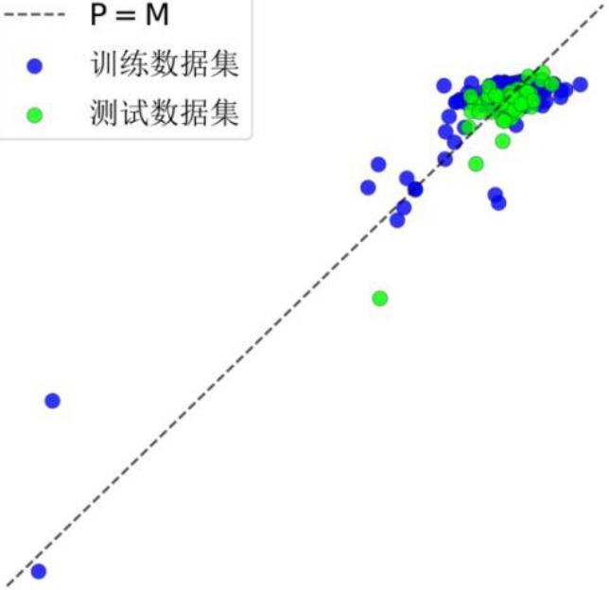
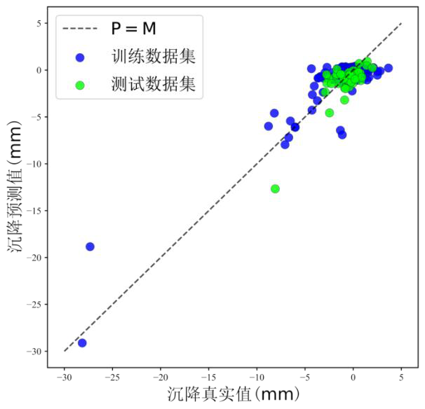

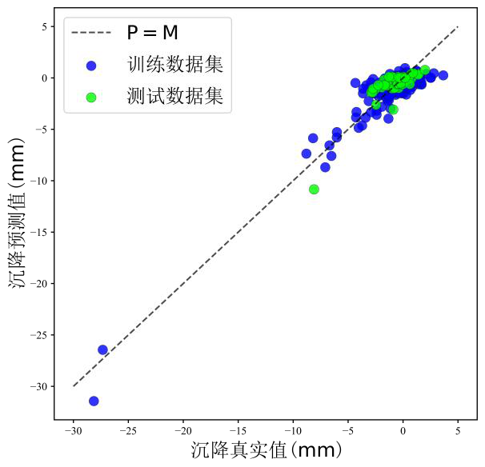
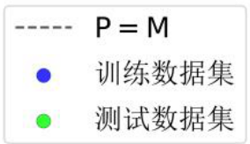
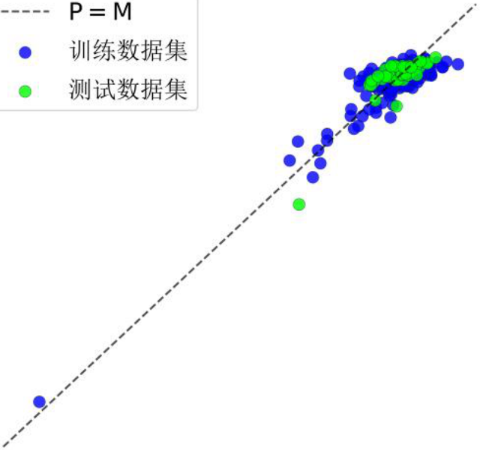
第4章 | 盾构隧道地表沉降智能预测及施工风险动态预测

(a)CNN-LSTM组合模型
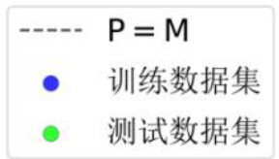
(c) WOA-CNN-LSTM组合模型

(b) GWO-CNN-LSTM组合模型
(d) SAA-CNN-LSTM组合模型

图4-21 组合模型预测结果
由图4-20~图4-21 和表4.13 可知，无论是测试集上的纵向地表沉降预测结果方面，还是在模型评估结果方面，经过优化后的WOA-CNN-LSTM、GWO-CNN-LSTM和SSA-CNN-LSTM组合模型相对于传统的CNN-LSTM组合模型都有了明显的提升。其中SSA-CNN-LSTM组合模型在训练集的决定系数R2为0.874，测试集的决定系数为0.692，模型表现出更高的拟合度。且在训练集的MAPE为1.124%以及MAE和RMSE分别为0.740 mm，1.003 mm，测试集的MAPE为1.462%以及MAE和RMSE分别为0.732mm，0.947mm。无论是决定系数R2方面，还是MAPE、MAE和RMSE指标方面，SSA-CNN-LSTM组合模型在训练集和测试集上均展现出较高的精确度。同时SSA-CNN-LSTM组合模型迭代收敛速度更快，以及适应度值更低，且不会陷入局部
— 73 —


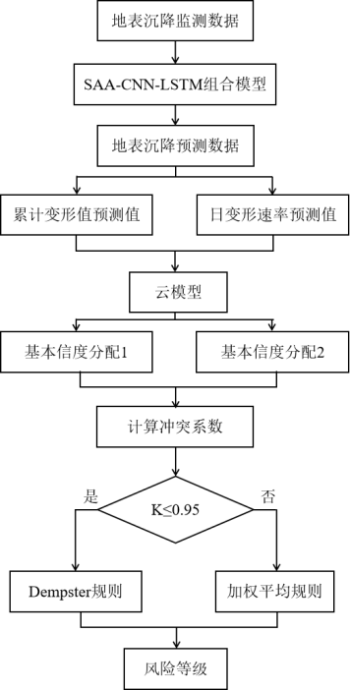
重庆交通大学硕士学位论文
最优。所以相较于WOA算法和GWO算法，SSA算法对CNN-LSTM组合模型的预测效果有了更大的提升。
表4.13 模型评估结果
数据集
模型 |  | 训练集 |  |  |  | 测试集
 | MAE | RMSE | MAPE | R2 | MAE | RMSE | MAPE | R2
CNN-LSTM组合模型 | 0.873 | 1.374 | 3.350 | 0.621 | 0.982 | 1.646 | 3.816 | 0.528
WOA-CNN-LSTM组合模型 | 0.863 | 1.304 | 1.225 | 0.715 | 0.872 | 1.137 | 1.329 | 0.581
GWO-CNN-LSTM组合模型 | 0.799 | 1.157 | 2.116 | 0.796 | 0.836 | 1.269 | 1.057 | 0.647
SSA-CNN-LSTM组合模型 | 0.740 | 1.003 | 1.124 | 0.874 | 0.732 | 0.947 | 1.426 | 0.692
4.4 基于地表沉降预测的盾构隧道施工风险动态预测模型
隧道施工过程中，地表沉降量能够直观且明显地反映隧道的稳定性。例如，当发现地表沉降速率较快时，可以及时增加支撑措施，防止地层失稳；当发现沉降量较大时，可以适当调整开挖顺序和速度，减少对周边地层的影响。同时，地表沉降还可以准确评估沉降对周边环境的影响程度。因此，将地表沉降预测结果作为盾构隧道施工风险预测的依据，以实现风险评估的超前性，为隧道建设者采取相应风险控制措施提供更充裕的响应时间。所提出的基于盾构隧道施工风险预测模型还利用了云模型理论和D-S证据理论，其评估流程如图4-22 所示。
图4-21 盾构隧道施工风险预测流程
— 74 —


第4章 | 盾构隧道地表沉降智能预测及施工风险动态预测
4.4.1 地表沉降监控测量控制指标
根据《规程》，地表沉降的监控量测控制指标有两类，分别是累计变形值控制指标，以及日变形速率控制指标。基于成都30号线一期工程，其中累计变形值控制指标在围岩级别以及车道数上有所区别，且需要根据监测断面距掌子面的距离进行调整。由于隧道为双向设计，且YDK17+625 断面的围岩级别为V 级。本节将上述控制指标进一步划分为五个等级，同第二章中的五个风险等级相对应，如表4.14所示。
表4.14 控制指标的等级划分
控制指标 |  |  | 等级
 | Ⅰ | Ⅱ | Ⅲ | Ⅳ | Ⅴ
累计变形值/mm | ≤13.3 | (13.3,16.5] | (16.5,19.8] | (19.8,25] | (25,30]
平均日变形速率/mm·d−1 | ≤0.4 | (0.4,0.8] | (0.8,1.2] | (1.2,1.6] | (1.6,2]
4.4.2 基于云模型的指标表达与证据生成
D-S证据理论是由著名学者Dempster与Shafer建立起来的，通过把命题转化为数学集合的方式分析，在集合中处理主观判断以及综合来自多个来源知识的推理方法。因为证据理论具有的模糊性，能更好地表达命题存在的不确定性情况。该理论首先定义了一个存在互斥的关系，元素数量也是有限、可列举的的完备集合Θ ={A1,A2,…,AN}作为识别框架，其包含了模式识别问题中所有可能的命题，其中N为命题的数量，且2Θ由Θ的2N个子集构成。确定了识别框架后，就需要建立证据信息，也就是命题集合对应的概率分配问题。基本概率分配（Basic Probability Assignment,BPA）作为将2Θ映射到[0, 1]区间的函数m，该函数满足m(∅)=0且∑m(A)=1，其中∅为空集，m(A)为命题A的基本概率分配，也称为基本信度分配。
D-S证据理论是将多个信息源构建了一组已知的m函数，然后通过使用Dempster的证据合成规则得到一组新的组合证据。对于任意A包含于Θ，识别框架Θ上的有限个m函数m1(A), m2(A), …, mo(A)的Dempster 合成规则为：
 |  | A ) |  | = | ⎧⎪⎨  ⎪⎩ | k | 1 |  |  |  |  |  | ∑m 1 ( A i  ☹A k=A |  |  |  |  | ) | m 2 |  | ( | A |  | ) | ☹ | m o |  | ( | A | )
m | ( |  |  |  |  |  | − |  | 1 | A i |  | A j |  |  |  |  |  |  |  |  |  |  | j |  |  |  |  |  | k |  | （4.19）
 |  |  |  |  |  |  |  |  |  |  |  |  | 0 |  |  |  |  |  |  |  |  |  |  |  | A k | ) | < | 1 |  |  | （4.20）
其中K代表m集合之间的冲突程度，由下式计算：
K |  |  | = |  | A i |  | A | j ∑m 1 ( A i ☹A k=A |  |  |  |  |  | ) | m 2 | ( | A | j | ) | ☹ |  | m o |  | (
当K的值趋近于1时，表明证据之间存在高度冲突。如果K等于1，则表明证据完全冲突，由于分母变为零，式（4.20）就没有意义了。简而言之，将高度冲突的证
— 75 —


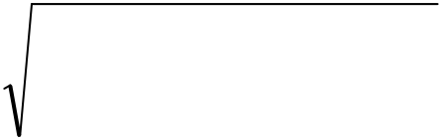
重庆交通大学硕士学位论文
据组合起来可能导致信息较少的组合，从而削弱用于合成证据的方法的重要性。为
了解决这一问题。李宏乐[95]采用了一种改进的D-S证据理论，将Dempster的构成规则与加权平均规则相结合。在这个框架中，使用K=0.95的阈值来识别具有高冲突的场景；当K≤0.95时，采用Dempster综合规则；反之则采用加权平均规则提高融合可靠性。所采用的加权平均规则使用欧几里得距离度量不同证据之间的相似性：
d | o | = | o N  ∑∑  i=1 j=1 | ( | m o | ( | A | j | − | m i | ( | A | j | )) | 2 | （4.21）
第o条证据的权重可以通过归一化得到：
w | = | d | −1 |  |  | （4.22）
 |  |  | o
o |  | o  ∑  o=1 | d | o | −1
最后通过下式获得修正后的基本概率分配：
m | ( | A ) | = | o  ∑  o=1 | w o | m o | ( | A ) | （4.23）
式中，O代表证据的数量，i（或j）代表第i（或j）个证据，N代表命题的数量，k 代表第k个命题。
正态云模型概念已在第三章进行阐述，故不在赘述。根据式（3.12）确定性程度公式可以计算得到的测量值x属于指标A各等级A1,A2,...,An的确定性程度µi(x), i=1,2,...,n，并将指标A各等级的确定性程度归一化后作为D-S证据理论中的基本信度。
m | ( | A | ) | = | μi ( |  | x | ) |  | （4.24）
 |  | i |  |  | n  ∑  i=1 | μi ( |  | x | )
采用正态云模型的式（3.13）~式（3.15）对变形控制指标的定量指标进行表达。根据表4.15与式（3.13）~式（3.15）可以得到两类变形控制指标每个等级的云数字特征，如表4.15所示。
表4.15 变形控制指标的云数字特征
累计变形值 | 平均日变形速率
等级
 | Ex | En | He | Ex | En | He
Ⅰ | 6.65 | 0.55 | 0.01 | 0.2 | 0.066 | 0.01
Ⅱ | 14.90 | 0.53 | 0.01 | 0.6 | 0.066 | 0.01
Ⅲ | 18.15 | 0.55 | 0.01 | 1.0 | 0.066 | 0.01
Ⅳ | 22.40 | 0.87 | 0.01 | 1.4 | 0.066 | 0.01
Ⅴ | 27.50 | 0.83 | 0.01 | 1.8 | 0.066 | 0.01
— 76 —


第4章 | 盾构隧道地表沉降智能预测及施工风险动态预测
4.5 工程应用
基于上述方法，对成都30号线一期工程顺风村站~石羊站区间的右线YDK17+625~YDK17+725 m区段进行盾构隧道地表沉降预测和施工风险动态预测。采用基于SSA-CNN-LSTM组合模型的融合智能预测模型对该区间进行地表沉降预测，在隧道开挖面通过前直到隧道开挖面通过后30天，预测方案与监控量测方案保持一致，即沿隧道掘进方向每隔5m设置一个监测点。需要说明的是，日变形速率控制指标采用的是平均日变形速率。具体的预测结果如表4.16所示。
表4.16 YDK17+625~YDK17+725 m区段地表沉降预测
地表沉降
监测点
 | 实测值/mm | 实测速率/mm·d−1 | 预测值/mm | 预测速率/mm·d−1
1 | -2.59 | -0.09 | -2.72 | -0.07
2 | -5.45 | -0.18 | -5.08 | -0.17
3 | -13.86 | -0.46 | -12.58 | -0.42
4 | -12.24 | -0.41 | -12.17 | -0.41
5 | -11.67 | -0.39 | -10.3 | -0.34
6 | -6.88 | -0.23 | -7.40 | -0.25
7 | -6.50 | -0.22 | -7.26 | -0.24
8 | -9.20 | -0.31 | -9.83 | -0.33
9 | -6.61 | -0.22 | -7.24 | -0.24
10 | -2.87 | -0.10 | -4.51 | -0.15
11 | -8.17 | -0.27 | -7.89 | -0.26
12 | -6.67 | -0.22 | -6.30 | -0.21
13 | -8.16 | -0.27 | -8.39 | -0.29
14 | -6.70 | -0.22 | -6.33 | -0.21
15 | -6.52 | -0.22 | -6.35 | -0.21
16 | -6.03 | -0.20 | -6.26 | -0.23
17 | -16.80 | -0.59 | -13.69 | -0.46
18 | -27.33 | -0.91 | -24.86 | -0.83
19 | -28.14 | -0.94 | -31.87 | -1.06
20 | -8.10 | -0.27 | -19.73 | -0.66
根据表4.16可以对YDK17+625~YDK17+725 m区段进行盾构隧道施工风险动态预测，如表4.17所示。表4.18 以第18个监测点为例，展示了该区段根据地表沉降预测结果进行风险评估的过程，最后经过证据融合得到盾构隧道施工风险为Ⅳ级。
— 77 —


重庆交通大学硕士学位论文
表4.17 YDK17+625~YDK17+725 m盾构隧道施工风险预测结果
风险等级
监测点
 | 1 | 2 | 3 | 4~10 | 11 | 12 | 13 | 14 | 15 | 16 | 17 | 18 | 19 | 20
预测 | Ⅰ | Ⅰ | Ⅰ | Ⅰ | Ⅰ | Ⅰ | Ⅰ | Ⅰ | Ⅰ | Ⅰ | Ⅱ | Ⅲ | Ⅳ | Ⅲ
实际 | Ⅰ | Ⅰ | Ⅱ | Ⅰ | Ⅰ | Ⅰ | Ⅰ | Ⅰ | Ⅰ | Ⅰ | Ⅲ | Ⅲ | Ⅳ | Ⅰ
表4.18 第18个监测点的风险评估结果
累计变形值基本信度分配 | 平均日变形速率基本信度分配
监测点
 | Ⅰ | Ⅱ | Ⅲ | Ⅳ | Ⅴ | Ⅰ | Ⅱ | Ⅲ | Ⅳ | Ⅴ
地表沉降预测 | 0 | 0 | 0.151 | 0.732 | 0.117 | 0 | 0.134 | 0.825 | 0.001 | 0
证据融合 |  |  | (0,0.012,0.707,0.280,0.001)，风险等级为Ⅲ级
从表4.17中可以观察到，在第1和2监测点的预测中，模型处于初始预测阶段，评估得到的风险等级均为I级；进入第3监测点的预测中，预测模型尚未完全掌握了地表沉降的规律，预测值与实测值有所误差。在第4至16个监测点的预测中，预测模型基本掌握了地表沉降的规律，预测值与实测值基本上保持一致，评估得到的风险等级均为I级。进入第17个监测点以后，此时的预测模型尚未掌握最新的地表沉降动态，仍按照平稳变形趋势进行预测，因此盾构隧道施工风险被误判为等级II（实际等级Ⅲ）；在获得第17个监测点的实测数据之后，预测模型对第18、19 个监测点的预测和评估结果又重新趋于准确。第20个监测点的预测值与实测值相比误差有所增大，现场工作人员在得到第18、19个监测点的实测数据后又重新加大了监测频率，及时对沉降较大部位进行加固处理，仔细调查地下情况，排除安全隐患，采取措施控制沉降的发展。因此第20个监测点地表沉降再次回到较安全的范围内，若没有采取上述应对措施，实际的施工风险很可能如预测结果一样达到Ⅲ级。
4.6 本章小结
本章利用隧道开挖支护后地表沉降的监控量测数据，进行了盾构隧道地表沉降
预测及施工风险动态预测。主要研究内容和结论如下：
（1）基于试验段的数据收集，优选11个地表沉降影响参数作为输入变量，采用深度学习模型CNN、LSTM、GRU和组合模型CNN-LSTM建立了地表沉降预测模型进行对比分析。模型的预测结果显示，四个深度学习模型对地表沉降预测拟合效果较好。其中CNN-LSTM组合模型精确度、拟合度和泛化能力相较于CNN、LSTM和GRU更好。
（2）使用GWO、WOA和SAA等智能优化算法对最优深度学习模型（CNN-LSTM组合模型）的超参数进行优化，相较于单项模型CNN-LSTM组合模型，模型
— 78 —


第4章 | 盾构隧道地表沉降智能预测及施工风险动态预测
预测精确度和收敛速度上都有所提升。而SSA算法的迭代收敛速度更低，以及适应度值更低。相较于WOA和GWO，采用SSA优化得到了最优地表沉降智能预测模型。
（3）根据成都30 号线工程顺风村站~ 石羊站区间的右线YDK17+625~YDK17+725 m区段的地表沉降预测结果，运用云模型理论和改进的D-S证据理论进行了盾构隧道施工风险动态预测。结果表明，基于地表沉降智能预测的盾构隧道施工风险评估模型能够较准确地预测风险等级，并且能够随着监控量测
数据的不断更新，实现对预测结果的动态调整，提高了评估结果的前瞻性。
— 79 —


重庆交通大学硕士学位论文
— 80 —


第5章 | 结论与展望
第5章结论与展望
5.1 结论
本文以成都30号线一期工程为依托，运用理论分析和现场实测的方法，对泥岩地层盾构隧道下穿既有建筑物施工风险评估及控制进行了探讨。同时开展了基于深
度学习的地表沉降预测研究，采用四种深度学习模型和三种智能优化算法开展地表
沉降预测实验，并对深度学习模型和智能优化算法的性能进行了比较。根据地表沉降预测结果，运用云模型理论和改进的D-S证据理论进行了盾构隧道施工风险动态预测：
（1）本文的实验数据来源于成都轨道交通30号线一期工程。研究了顺风村站~石羊站区间和庆云村站~市一医院站区间的地质水文情况。分析泥岩地层下穿既有建筑物盾构隧道施工的重难点。同时选取最先施工的顺风村站~石羊站区间作为地表沉降预测的试验段，优选隧道覆盖深度（CD）、地下水位（W）、平均推力（ST）、平均速度（TV）、刀盘平均扭矩（CT）、上部平均土压（UP）、注浆压力（GA）、注浆量（GP）、土方量（EV）、地质条件（GC）、危险源（RS）共11个隧道开挖之前或期间测量的地表沉降影响参数作为预测模型的输入变量。并对采集到的数据集进行了预处理，根据处理后的数据对地表沉降的影响因素关联性进行分析，其中隧道覆盖深度（CD）和地质条件（GC）与地表沉降的关系最为密切。
（2）根据案例统计结果，并结合“人-机-环境-管理”的系统思想，从地质条件、隧道设计条件、下穿建筑物条件、盾构施工控制条件以及现场施工管理条件等五个方面识别了29个施工风险影响因素。建立了一套泥岩地层下穿既有建筑物盾构隧道施工风险指标评估体系，并运用了基于模糊层次分析法(FAHP) 和熵权法组合赋权法的云模型理论进行风险评估。通过这种方法，可以直观地确定工程的风险等
级。该方法充分利用专家丰富的经验优势，并考虑到实测数据的客观性，评估结果
准确性高、针对性强。最后，对泥岩地层下穿既有建筑物盾构隧道施工区间进行了
风险控制研究。
（3）基于成都30号线一期工程的顺风村站~石羊站区间，优选11个地表沉降影响参数作为输入变量，采用CNN、LSTM、GRU模型和CNN-LSTM组合模型建立了地表沉降预测模型进行对比分析，CNN-LSTM组合模型的预测性能高于模型CNN、LSTM和GRU，但CNN-LSTM组合模型精确度和泛化能力不足，难以满足指导实际工程的要求，需要采取更简单、快速和智能的优化算法对预测模型进行优化。因此，选取三种智能优化算法GWO、WOA、SAA与CNN-LSTM组合模型相结合，对比分
— 81 —


重庆交通大学硕士学位论文
析智能预测模型的性能。SAA-CNN-LSTM组合模型与GWO-CNN-LSTM组合模型、WOA-CNN-LSTM组合模型相比泛化能力更强，预测更加准确，能够更好地指导实际施工。
（4 ）基于成都30 号线一期工程顺风村站~ 石羊站区间的右线YDK17+625~YDK17+725 m区段的地表沉降预测结果，运用云模型理论和改进的D-S证据理论进行了盾构隧道施工风险动态预测。结果表明，基于地表沉降智能预测的盾构隧道施工风险评估模型能够较准确地预测风险等级，并且能够随着监控量测
数据的不断更新，实现对预测结果的动态调整，提高了评估结果的前瞻性。
5.2 创新点
（1）从地质条件、隧道设计条件、下穿建筑物条件、盾构施工控制条件、施工现场管理条件等五个方面，同时结合了“人-机-环境-管理”的系统思想，有效辨识泥岩地层盾构隧道下穿既有建筑物施工风险因素，建立相应的指标评估体系，采
用FAHP和熵权法的组合赋权法确定风险指标权重，评估结果准确性高、针对性强。
（2）引入了结构清晰、解释性更强的CNN-LSTM组合模型与CNN、LSTM、GRU和进行对比分析。同时，采用GWO、WOA和SSA等智能优化算法对模型进行超参数优化，SSA算法迭代收敛速度更低，以及适应度值更低，且不会陷入局部最优。SAA-CNN-LSTM组合模型与其他模型相比泛化能力更强，预测更加准确，能够更好地指导施工。
（3）考虑了地表沉降与盾构隧道施工风险之间的潜在相关性，基于SAA-CNN-LSTM模型，运用云模型理论和改进的D-S证据理论建立了盾构隧道施工风险的动态评估模型，提高了评估结果的前瞻性。
5.3 展望
（1）随着地铁工程的增加，需要穿越不同地层和周围环境的隧道变得更加复杂，施工技术也变得更加复杂。因此，在风险识别过程中容易忽略风险因素，导致
指标评估体系不完整，如系统故障、数据安全问题等。为了解决这个问题，我们可
以利用先进的数据分析技术，如机器学习和人工智能，对这些风险因素进行深度挖
掘和分析，以提高风险识别的准确性和效率。
（2）本文利用深度学习相关技术提出一种基于组合模型的隧道地表沉降预测模型，该模型在研究精度与运算时间上都有所提高。但由于数据量有限，模型仍存
在过拟合现象。此外，还可以考虑引入更多的影响因素，如气候水文条件等，使模
型更加全面和准确。总之，通过持续地研究和创新，有望为隧道工程的安全施工提
供更加可靠的技术支持。
— 82 —


参考文献
参考文献
[1] 何川, 苏宗贤, 曾东洋. 地铁盾构隧道重叠下穿施工对上方已建隧道的影响[J]. 土木工程学报, 2008(03):91-98.
[2] 何占坤. 盾构隧道下穿既有车站桩筏基础影响分析及施工控制——以杭州地铁5号线盾构隧道下穿杭州南站站房工程为例[J]. 隧道建设(中英文), 2022,42(S1):222-231.
[3] 朱元伟, 任建喜, 杨锋. 邻近建筑物条件下西安地铁盾构施工风险评估[J]. 铁道工程学报, 2016,33(7):88-93.
[4] Einstein H H. Decision aids for tunneling: Update[J]. Transportation Research Record, 2004,1892:199-207.
[5] Ledezma G. Stochastic and economic evaluation of adaptability in tunneling design and construction[J]. Massachusetts Institute of Technology,10(1983):343-346.
[6] Strk R, Olsson L, Johansson J. Risk anddecision analysis for large underground projects, as applied to the Stockholm ring road tunnels[J]. Tunnelling and Underground Space Technology, 1996,2(11):157-164. [7] Alireza A, Seyed J S, Meisam J E. Design a new intelligence expert decision making using game theory and fuzzy AHP to risk management in design, construction, and operation of tunnel projects (case studies: Resalat tunnel).[J]. Int. J. Adv. Manuf. Technol, 2011,38:50-58.
[8] Li S, Zhou Z, Li L, et al. Risk assessment of water inrush in karst tunnels based on attribute synthetic evaluation system[J]. Tunnelling and Underground Space Technology, 2013,38:50-58.
[9] Hyun K, Min S, Choi H, et al. Risk analysis using fault-tree analysis (FTA) and analytic hierarchy process (AHP) applicable to shield TBM tunnels[J]. Tunn. Undergr. Space Technol, 2015,49:121-129. [10] Sˇ pacˇkova O, Novotna E, Sˇ ejnoha M, et al. Probabilistic models for tunnel construction risk assessment[J]. Adv. Eng. Softw, 2013,62–63:72-84.
[11] Yu J, Zhong D H, Ren B Y , et al. Probabilistic risk analysis of diversion tunnel construction saimulation[J]. Comput.-Aided Civ. Infrastruct. Eng, 2017,32:748-771.
[12] Yu J, Zhong D H, Ren B Y, et al. Analytical model for assessing collapse risk during mountain tunnel construction[J]. Can. Geotech. J, 2016,53:326-342.
[13] 仉文岗, 梁文灏, 覃长兵, 等. 长大隧道建设与运营安全致灾风险评估综述[J]. 铁道标准设计, 2023,67(02):1-9.
[14] Wang F, Ding L Y, Peter E D L, et al. Modeling tunnel construction risk dynamics: Addressing the production versus protection problem[J]. Saf. Sci, 2016,87:101-115.
[15] Liu W, Zhai S, Liu W. Predictive analysis of settlement risk in tunnel construction: A Bow-Tie-Bayesian network approach[J]. Adv. Civ. Eng, 2019,19:2045125.
— 84 —


重庆交通大学硕士学位论文
[16] Chung T H, Mohamed Y, AbouRizk S. Bayesian updating application into simulation in the north Edmonton Sanitary Trunk Tunnel Project[J]. J. Constr. Eng. Manag, 2006,132(8):882-894.
[17] 郭金玉, 张忠彬, 孙庆云. 层次分析法的研究与应用[J]. 中国安全科学学报, 2008(05):148-153. [18] Khademi H J, Shahrlar K, Rezai B. Risk assessment based selection of rock TBM for adverse geological conditions using Fuzzy-AHP[J]. Bulletin of engineering geology and the environment, 2010,69(4):523-532.
[19] 郭发蔚, 王宏辉. 基于Bayesian隧道施工风险模糊综合评估方法[J]. 铁道科学与工程学报, 2016,13(02):401-406.
[20] Wu X, Liu H, Zhang L. A dynamic Bayesian network based approach to safety decision support in tunnel construction[J]. Reliability Engineering & System Safety, 2015,134(2):157-168.
[21] 游鹏飞, 牟瑞芳. 地铁土压平衡式盾构隧道施工安全评价模式研究[J]. 岩石力学与工程学报, 2010,29(S1):2663-2668.
[22] 吴贤国, 陈晓阳, 丁烈云, 等. 地铁隧道施工邻近建筑物安全风险等级评价[J]. 施工技术, 2011,40(07):78-80.
[23] 张鸿, 黎剑华, 黄红元, 等. 基于模糊层次分析法的隧道施工安全评价方法[J]. 南昌工程学院学报, 2009,28(03):60-67.
[24] 韦伟, 冯海昀, 刘源浩. 模糊层次分析法在公路隧道施工安全评价中的应用[J]. 西部交通科技, 2015(03):62-66.
[25] 马安震. 长大隧道施工安全风险评估及其应用研究[D]. 西南交通大学, 2016.
[26] 蒋雪. 地铁隧道施工诱发邻近桥梁变形安全风险研究[D]. 华中科技大学, 2014.
[27] 吴贤国, 李铁军, 林净怡, 等. 基于粗糙集和贝叶斯网络的地铁盾构施工诱发邻近桥梁安全风险评价[J]. 土木工程与管理学报, 2016,33(03):9-15.
[28] 陈钊, 袁航, 黄鹏宇, 等. 基于改进条件概率的贝叶斯网络隧道坍塌安全风险评价[J]. 中南大学学报(自然科学版), 2023,54(01):327-340.
[29] 陈海军, 郦能惠, 聂德新, 等. 岩爆预测的人工神经网络模型[J]. 岩土工程学报, 2002(02):229-232. [30] 李颖. 铁路长大隧道施工安全风险评价研究[D]. 重庆交通大学, 2020.
[31] 刘辉, 孙世梅, 张喜明. 公路隧道施工安全模糊评价方法研究及应用[J]. 现代隧道技术, 2008(01):5-9.
[32] 路美丽, 刘维宁, 罗富荣, 等. 隧道与地下工程风险评估方法研究进展[J]. 工程地质学报, 2006(04):462-469.
[33] 张姣. 基于贝叶斯网络的地铁盾构隧道工程风险评估方法[J]. 城市轨道交通研究, 2014,17(03):30-34.
[34] 梁宏浩. 地铁隧道施工安全风险评估及其应用研究[D]. 西南交通大学, 2017.
— 85 —


参考文献
[35] P., Attewell B, I., Farmer W. Subsurface settlement profiles above tunnels in clays[J]. Géotechnique, 1995,45(2).
[36] Atkinson J H, Potts D M. Ground Deformations Resulting from Shield Tunnelling in London Clay[J]. Canadian Geotechnical Journal, 1974,11(3).
[37] Atkinson J H, Potts D M. Subsidence above Shallow Tunnels in Soft Ground[J]. Journal of the Geotechnical Engineering Division, 1977,103(4).
[38] G., Meschke. From advance exploration to real time steering of TBMs: A review on pertinent research in the Collaborative Research Center “Interaction Modeling in Mechanized Tunneling”[J]. Underground Space, 2018,3(1).
[39] Antonio B. Analytical Solutions for Shallow Tunnels in Saturated Ground[J]. Journal of Engineering Mechanics, 2001,127(12).
[40] Alessandra P, Helmut F S, Giuseppe S. Numerical analyses of stability and deformation behavior of reinforced and unreinforced tunnel faces[J]. Computers and Geotechnics, 2017,88.
[41] Hu L, Jiangwei S, Yu W, et al. Centrifuge modeling of tunneling-induced ground surface settlement in sand[J]. Underground Space, 2019,4(4).
[42] Suchatvee S, Herbert H E. Artificial neural networks for predicting the maximum surface settlement caused by EPB shield tunneling[J]. Tunnelling and Underground Space Technology incorporating Trenchless Technology Research, 2005,21(2).
[43] Mohammad R M, Majid N. ICA-ANN, ANN and multiple regression models for prediction of surface settlement caused by tunneling[J]. Tunnelling and Underground Space Technology incorporating Trenchless Technology Research, 2018,79.
[44] 白永学, 漆泰岳, 李有道, 等. 基于LSSVM对盾构施工诱发地面塌陷变形预测[J]. 岩石力学与工程学报, 2013,32(S2):3666-3674.
[45] Kohestani R , Bazarganlari R. Asgari MarnaniV. Prediction of maximum surface settlement caused by earth pressure balance shield tunneling using random forest[J]. Journal of Artificial Intelligence and Data Mining, 2017,5(1).
[46] Su J, Wang Y, Niu X, et al. Prediction of ground surface settlement by shield tunneling using XGBoost and Bayesian Optimization[J]. Engineering Applications of Artificial Intelligence, 2022,114.
[47] Arsalan M, Mokhtar M, Ako D, et al. Forecasting maximum surface settlement caused by urban tunneling[J]. Automation in Construction, 2020,120.
[48] Chen X, Xiaoli L, Enzhi W, et al. Prediction of tunnel boring machine operating parameters using various machine learning algorithms[J]. Tunnelling and Underground Space Technology, 2021,109:103699. [49] 刘颖彬, 廖少明, 杜华, 等. 基于机器学习的地铁盾构掘进参数智能预测与控制方法研究[J]. 铁道标准设计, 2023,67(07):137-145.
— 86 —


重庆交通大学硕士学位论文
[50] Ren J, Wang Z, Pang Y, et al. Genetic algorithm-assisted an improved AdaBoost double-layer for oil temperature prediction of TBM[J]. Advanced Engineering Informatics, 2022,52:101563.
[51] Zhang P, Chen R, Wu H. Real-time analysis and regulation of EPB shield steering using Random Forest[J]. Automation in Construction, 2019,106:102860.
[52] Zhang P, Wu H, Chen R, et al. Hybrid meta-heuristic and machine learning algorithms for tunneling-induced settlement prediction: A comparative study[J]. Tunnelling and Underground Space Technology, 2020,99:103383.
[53] Zhou C, Ding L Y, R He. PSO-based Elman neural network model for predictive control of air chamber pressure in slurry shield tunneling under Yangtze River[J]. Automation in Construction, 2013,36:208-217.
[54] 刘逵. 基于AHP法的铁路隧道施工安全模糊评价[J]. 西部交通科技, 2020(11):165-169.
[55] 吴波, 陈辉浩, 黄惟. 基于模糊-熵权理论的铁路瓦斯隧道施工安全风险评估[J]. 安全与环境学报, 2021,21(06):2386-2393.
[56] 张书豪, 艾亚鹏, 陈健, 等. 物元可拓法在引水隧洞围岩稳定性评价中的应用[J]. 安全与环境学报, 2024,24(01):10-18.
[57] 梁宏浩. 地铁隧道施工安全风险评估及其应用研究[D]. 西南交通大学, 2017.
[58] 翟强, 顾伟红, 颉芳弟. 基于SPA法的盾构隧道施工邻近桥梁安全评价[J]. 中国安全生产科学技术, 2021,17(01):129-135.
[59] 上海城建集团. 城市轨道交通地下工程建设风险管理规范:GB50652-2011[S]. 中华人民共和国住房和城乡建设部;中华人民共和国国家质量监督检验检疫总局, 2011.
[60] 黄劲松. 地铁深基坑工程施工风险管控系统研究[D]. 广西大学, 2020.
[61] 吴昱芳. 公路隧道工程施工安全风险评估方法及应用研究[D]. 广西大学, 2021.
[62] 胡众. 合肥地铁施工安全风险分析与控制措施研究[D]. 合肥工业大学, 2019.
[63] 胡群芳, 秦家宝. 2003—2011年地铁隧道施工事故统计分析[J]. 地下空间与工程学报, 2013,9(03):705-710.
[64] 孙振海, 韦建昌, 韩玉, 等. 隧道施工事故统计分析[J]. 西部交通科技, 2020(07):91-93.
[65] 陈伟炯, 吴宇凡, 李新, 等. 一种基于人-机-环境-管理系统理论的安全文化评价方法[J]. 安全与环境学报, 2022,22(05):2649-2659.
[66] 北京城建勘测设计研究院有限责任公司. 城市轨道交通岩土工程勘察规范:GB50307-2012[S].中华人民共和国住房和城乡建设部;中华人民共和国国家质量监督检验检疫总局, 2012.
[67] 国家铁路局. 铁路隧道设计规范:TB10003-2016[S]. 中国铁道出版社, 2016.
[68] 尹泉, 程盼, 傅鹤林, 等. 运营期隧道地下水位变化情况估算[J]. 铁道科学与工程学报, 2017,14(02):303-307.
— 87 —


参考文献
[69] 胡启军, 何乐平, 冀英. 真空深井降低浅埋微型隧道地下水位试验研究[J]. 路基工程, 2006(03):81-82.
[70] 刘成禹, 何满潮. 深埋隧道地质构造发育段围岩压力的特点[J]. 岩土力学, 2014,35(04):1101-1109.
[71] 曹鹏, 胡学兵, 张静, 等. 基于经验公式的喀斯特山岭隧道涌水分布规律研究[J]. 环境工程, 2023,41(S2):1260-1263.
[72] 叶扬春. 岩溶地层邻近建筑物盾构隧道施工风险评估及控制研究[D]. 广西大学, 2022. [73] 北京城建设计研究总院有限责任公司. 地铁设计规范:GB50157-2013[S].中华人民共和国住房和城乡建设部、中华人民共和国国家质量监督检验检疫总局, 2013.
[74] 北京城建勘测设计研究院有限责任公司. 城市轨道交通岩土工程勘察规范:GB50307-2012[S]. 中华人民共和国住房和城乡建设部;中华人民共和国国家质量监督检验检疫总局, 2012.
[75] 黄大维, 石海斌, 徐长节, 等. 盾构施工控制对刀盘扭矩及地表沉降影响试验研究[J]. 铁道学报, 2022,44(11):154-160.
[76] 陈飞. 砂质粉土地层盾构施工控制技术探讨[J]. 安徽建筑, 2018,24(05):199-201.
[77] 韦珪. 浅谈富水砂层盾构施工控制措施[J]. 现代城市轨道交通, 2018(11):49-53.
[78] 张国丹. 基于熵值法—突变理论的地下矿山紧急避险系统可靠性研究[D]. 西安建筑科技大学, 2017.
[79] 李德毅, 孟海军, 史雪梅. 隶属云和隶属云发生器[J]. 计算机研究与发展, 1995.
[80] 李德毅. 知识表示中的不确定性[J]. 中国工程科学, 2000(10):73-79.
[81] Peng Y, Wu L, Zuo Q.. Risk assessment of water inrush in tunnel through water-rich fault based on AHP-Cloud model[J]. Geomatics, Natural Hazards and Risk, 2020,11(1):303-317.
[82] Wang X T, Lii S C, Xu Z H. Risk assessment of water inrush in karst tunnels excavation based on normal cloud model[J]. Bulletin of Engineering Geology and the Environment, 2019,78(5).
[83] 王瑞珈. 基于改进云模型的风电机组运行状态综合评价[D]. 华北电力大学, 2021.
[84] 马力行. 基于机器学习的盾构施工同步注浆参数反演及地表沉降预测方法研究[D]. 广州大学, 2022.
[85] 奚长超. 基于自适应Dropout的LSTM区间预测方法及应用[D]. 北京化工大学, 2021.
[86] 李丹. 基于神经网络的盾构多点土压平衡控制策略[D]. 大连理工大学, 2011.
[87] 范文超, 孙振川, 李凤远, 等. 汕头海湾隧道复合地层超大直径泥水盾构掘进参数预测研究[J].隧道建设(中英文), 2020,40(08):1160-1168.
[88] Hochreiter S, Schmidhuber J. Long short-term memory.[J]. Neural computation, 1997.
[89] 李政道, 曾佳, 吴恒钦. 融合GWO和SVR的建筑安全事故预测模型[J]. 安全与环境学报, 2023. [90] 刘英, 裴莉莉, 郝雪丽. 基于WOA-BiLSTM模型的空气质量指数预测[J]. 计算机系统应用, 2022,31(10):389-396.
— 88 —


重庆交通大学硕士学位论文
[91] 侯江荣. 基于神经网络的基覆型边坡稳定性预测方法研究[D]. 西南交通大学, 2022.
[92] Mirjalili S, Mirjalili S M, Lewis A. Grey Wolf Optimizer[J]. Advances in Engineering Software, 2014,69(3):46-61.
[93] Mirjalili S, Lewis A. The Whale Optimization Algorithm[J]. Advances in Engineering Software, 2016. [94] Xue J, Shen B. A novel swarm intelligence optimization approach: sparrow search algorithm[J]. Systems ence & Control Engineering An Open Access Journal, 2020,8(1):22-34.
[95] 李宏乐. 基于机器学习的山岭隧道施工坍塌风险评估研究[D]. 广西大学, 2023.
— 89 —


